
ДЕРЖАВНІ БУДІВЕЛЬНІ НОРМИ УКРАЇНИ

Конструкції будинків і споруд

КАМ'ЯНІ ТА АРМОКАМ'ЯНІ КОНСТРУКЦІЇ

Основні положення

ДБН В.2.6-162:2010

Із Зміною № 1
Актуалізований текст в
останній редакції із внесеними змінами

Київ
Міністерство розвитку громад та територій України
2022
ДЕРЖАВНІ БУДІВЕЛЬНІ НОРМИ УКРАЇНИ

Конструкції будинків і споруд

КАМ'ЯНІ ТА АРМОКАМ'ЯНІ КОНСТРУКЦІЇ

Основні положення

ДБН В.2.6-162:2010

Із Зміною № 1
Актуалізований текст в
останній редакції із внесеними змінами

Мінрегіон України
Київ
2022

ПЕРЕДМОВА
1 РОЗРОБЛЕНО: | Державний науково-дослідний інститут будівельних конструкцій Мінрегіонбуду України
РОЗРОБНИКИ: | В. Крітов, канд. техн. наук (науковий керівник); П. Кривошеєв, канд, техн.наук; Ю. Немчинов, д-р техн. наук; Ю. Слюсаренко, канд, техн. наук; В. Тарасюк, канд, техн. наук; О. Ісаєнко, канд. техн. наук; В. Сергійчук, інженер; С. Сахно, інженер Т. Мірошник, інженер
За участю: | ПНТУ ім. Ю. Кондратюка  В. Митрофанов, канд. техн. наук
РОЗРОБНИКИ  Зміни № 1: | М.Миколаєць, канд. техн. наук; Г.Фаренюк, д-р техн. наук;  Л. Шейніч, д-р техн. наук (науковий керівник)
За участю: | Всеукраїнська асоціація виробників автоклавного газобетону (ВААГ) (О.Сиротин)
2 ВНЕСЕНО: | Управління технічного регулювання в будівництві та Управління архітектурно-конструктивних та інженерних систем будинків і споруд
ВНЕСЕНО  Зміна № 1: | Директорат технічного регулювання в будівництві Міністерства розвитку громад та територій України
3 ПОГОДЖЕНО: | Міністерство промислової політики України  (лист № 13/5-3-1116 від 07.05.2010 р.)  Державний комітет України з промислової безпеки, охорони праці _ та гірничого нагляду  (лист № 1/03-9-13в/2976 від 07.04.2010 р.)  МНС України, Державний департамент пожежної безпеки (лист №36/4/3865 від 23.06.2010 р.)
ПОГОДЖЕНО  Зміну № 1: | Міністерство з питань стратегічних галузей промисловості України  (лист від 22.12.2021 № 20/1.0-10./6590)  Державна служба України з питань праці  (лист від 16.12.2021 № 8581/1/5.2-21)  Державна служба України з надзвичайних ситуацій  (лист від 22.06.2021 № 940401-1222/30)
4 ЗАТВЕДЖЕНО  ТА НАДАНО ЧИННОСТІ: | наказ Мінрегіонбуду України від 15.11.2010 р. № 446 та від _30.12.2010 р. № 571, з 2011-09-01
ЗАТВЕДЖЕНО  ТА НАДАНО ЧИННОСТІ  Зміни № 1: | наказ Мінрегіону України від 30.12.2021 № 367 та накази від 31.01.2022 № 22, від 08.04.2022 № 62, від 16.05.2022 № 72, з першого числа місяця, що настає через 90 днів з дня її реєстрації та оприлюднення на порталі Єдиної державної електронної системи у сфері будівництва (з 2022-09-01)
5 УВЕДЕНО ВПЕРШЕ: | На заміну СНиП II-22-81 "Каменные и армокаменные конструкции"

Мінрегіон України, 2022

Видавець нормативних документів у галузі будівництва
і промисловості будівельних матеріалів Мінрегіону України
Державне підприємство "Укрархбудінформ»

ЗМІСТ
- Сфера застосування 1
- Нормативні посилання 2
- Передумови 3
- Відмінності між основними положеннями і правилами застосування 4
- Терміни та визначення понять 4
5.1 Загальні положення 4
5.2 Терміни, що відносяться до кладки 4
5.3 Терміни, що відносяться до міцності кладки 4
5.4 Терміни, що відносяться до елементів кам'яної кладки 5
5.5 Терміни, що відносяться до будівельного розчину 5
5.6 Терміни, що відносяться до бетону заповнення 6
5.7 Терміни, що відносяться до армування 6
5.8 Терміни, що відносяться до допоміжних елементів 6
5.9 Терміни, що відносяться до розчинових швів 6
5.10 Терміни, що відносяться до типів стін 7
5.11 Інші терміни 7
- Познаки 8
- Основи проектування……....……………………….…….…….…….…….…….…….…….…….……..11
7.1 Основні вимоги…………………………………………………………………………………...11
7.2 Принципи проектування граничних станів…………………………………………………..11
7.3 Основні змінні величини………………………………………………………………………..11
7.4 Перевірка із застосуванням коефіцієнтів надійності………………………………………12
7.5Проектування з проведенням випробувань………………………………………………….12
- Матеріали…………………………………………………………………………………………………….12
8.1 Елементи кам'яної кладки…………………………………………………………………...…12
8.2 Будівельний розчин……………………………………………………………………….…….14
8.3 Бетон для заповнення…………………………………………………………………………..15
8.4 Сталева арматура……………………………………………………………………………….15
8.5 Напружена арматура……………………………………………………………………………16
8.6 Механічні властивості кам'яної кладки……………………………………………………….16
8.7 Деформаційні властивості кам'яної кладки………………………………………………….23
8.8 Допоміжні елементи…………………………………………………………………………..…24
90Строк0служби……………………………………………………………………………….…………..….25 9.1 Загальні положення……………………………………………………………………………..25
9.2 Класифікація умов навколишнього середовища………………………………………..….25
9.3 Строк служби кам'яної кладки……………………………………………………………..…..25
9.4 Кладка, розташована нижче за рівень землі………………………………………………..28
- Аналіз конструкції…………………………………………………………………………………………28
10.1 Загальні положення………………………………………………………………………..….28
10.2 Поведінка конструкції в аварійних ситуаціях (окрім землетрусів і пожежі)…………..28
  - Дефекти…………………………………………………………………………………………29
10.4 Інші вимоги……………………………………………………………………………………...29
10.5 Аналіз елементів конструкції…………………………………………………………………29
- Граничний стан при втраті несучої здатності…………………………………………………………..38
  - Стіни з неармованої кам'яної кладки при дії вертикальних навантажень……………38
  - Стіни з неармованої кам'яної кладки при навантаженні зсуву…………………………43
11.3 Стіни з неармованої кам'яної кладки при дії горизонтальних навантажень………….43
11.4 Стіни з неармованої кам'яної кладки при комбінованих вертикальних і горизонтальних навантаженнях…………………………………………………………………………..46
11.5 Анкери……………………………………………………………………………………….…..46
11.6 Елементи армованої кам'яної кладки при дії вигину, вигину і осьового зусилля або
осьового зусилля…………………………………………………………………………………………….47
11.7 Елементи з армованої кам'яної кладки при дії навантажень зсуву…………………..52
11.8 Попередньо напружена кам'яна кладка……………………………………………………54
11.9 Кладка обрамлення……………………………………………………………………………55
- Граничний стан за придатністю до експлуатації……………………………………………………..56
12.1 Загальні положення…………………………………………………………………………...56
  - Стіни з неармованої кам'яної кладки………………………………………………………..56
  - Елементи з армованої кам'яної кладки……………………………………………………..56
  - Елементи із попередньо напруженої кладки………………………………………………57
  - Елементи огороджувальної кладки………………………………………………………….57
12.6 Стіни при дії зосереджених навантажень………………………………………………….57
- Конструювання……………………………………………………………………………………………..57
13.1 Конструктивні особливості кам'яної кладки……………………………………………….57
13.2 Конструктивні особливості армування…………………………………………………….59
13.3 Особливості конструювання при попередньому напруженні………………………….64
13.4 Конструювання огороджувальної кладки з елементами жорсткості…………………64
13.5 З'єднання стін………………………………………………………………………………….64
13.6 Пази і ніші в стінах……………………………………………………………………………66
13.7 Гідроізоляційні шари…………………………………………………………………………67
13.8 Переміщення, викликані температурними деформаціями і деформаціями при тривалому навантаженні…………………………………………………………………………..68
- Виконання…………………………………………………………………………………………………...68
14.1 Загальні положення…………………………………………………………………………..68
14.2 Проектування елементів конструкції………………………………………………………68
14.3 Навантаження кам'яної кладки……………………………………………………………..68
ДОДАТОК А
Врахування коефіцієнтів надійності…………………………………………………………………….69
ДОДАТОК Б
Методика розрахунку ексцентриситету ядра жорсткості…………………………………………….70
ДОДАТОК В
Спрощена методика розрахунку позаплощинного ексцентриситету навантаження на стіну…71
ДОДАТОК Г
Визначення…………………………………………………………………………………………………..74
ДОДАТОК Д
Коефіцієнти згинального моменту в окремих місцях стін завтовшки менше або які дорівнюють 250 мм при дії поперечного навантаження……………………………………………...75
ДОДАТОК И
Граничні співвідношення висоти і довжини до товщини для стін при граничному стані за придатністю до експлуатації………………………………………………………………………………82
ДОДАТОК К
Коефіцієнт зменшення гнучкості та ексцентриситету…………………………………………………83
ДОДАТОК Л
Коефіцієнт зростання, наведений у пункті 11.1.3………………………………………………………85

ДОДАТОК Н
Прикладання поперечних навантажень на стіни, обперті по трьох або чотирьох краях, при дії горизонтальних із площини та вертикальних навантажень………………………………………….86
ДОДАТОК П
Елементи армованої кам'яної конструкції при дії навантажень зсуву: зростання.. ............. 87
ДОДАТОК Р
Технічні характеристики……………………………………………………………………………………86

ВСТУП
Ці Норми встановлюють основні вимоги, яким повинні відповідати кам'яні та армокам'яні конструкції будівель, а також основні правила щодо їх проектування. При розробленні цих Норм враховані основні положення (принципи) EN 1996-1-1 Єврокоду 6: Проектування кам'яних конструкцій – Частина 1-1: Загальні правила для армованих і неармованих конструкцій.

ДЕРЖАВНІ БУДІВЕЛЬНІ НОРМИ УКРАЇНИ

Конструкції будинків і споруд
КАМ'ЯНІ ТА АРМОКАМ'ЯНІ КОНСТРУКЦІЇ

Основні положення

Конструкции зданий и сооружений КАМЕННЫЕ И АРМОКАМЕННЫЕ КОНСТРУКЦИИ
Основные положения

The constructions of buildings and structures DESIGN OF MASONRY STRUCTURES
General rules
Чинні від 2022-09-01
    - СФЕРА ЗАСТОСУВАННЯ
1.1 Ці Норми застосовуються в проектуванні будівель і інженерних споруд або їх складових із застосуванням неармованої, армованої, попередньо напруженої і анкерної кладки.
1.2 Ці Норми застосовуються тільки стосовно граничного стану 1-ї та 2-ї груп, а також довговічності конструкцій. Інші вимоги як, наприклад, вимоги стосовно пожежної безпеки, тепло- і звукоізоляції не розглядаються.
1.3 Процес виготовлення конструкцій розглядається в межах, необхідних для визначення якості використовуваних будівельних матеріалів і продукції, а також професійних навиків, потрібних на будівельному майданчику для того, щоб задовольнити положення, закладені в правилах проектування.
1.4 Дані Норми не поширюються на спеціальні вимоги щодо проектування сейсмостійкості. Положення, що відносяться до таких вимог, викладені в ДБН В.1.1-12.
1.5 Чисельні величини чинників, що впливають на об'єкти цивільного і промислового будівництва, які необхідно враховувати в розрахунках при проектуванні, не наводяться. Дані Норми використовуються в поєднанні з ДБН В.1.1-7, ДБН В.1.1-12, ДБН В.1.2-2, ДБН В.1.2-7, ДБН В.1.2-14, ДСТУ Б В.1.2-3, ДСТУ-П Б В.2.6-158.
(Пункт 1.5 змінено, Зміна № 1)
1.6 Основні положення проектування будівель і інженерних споруд, що наведені стосовно неармованих і армованих кам'яних конструкцій, використовуються у випадках, коли арматура включена для забезпечення міцності або придатності до експлуатації, а також для підвищення довговічності. Також наведені правила проектування, розрахунку та визначення розрахункових параметрів попередньо напруженої кам'яної кладки в обоймі (кладки з підсиленням), але без наведення правила їх застосування. Положення цих Норм не розповсюджуються на кладку з площею поперечного перерізу менше 0,04 м².
1.7 Принципи і правила застосування, що наведені в цих Нормах, можуть бути поширені з можливими доповненнями на ті типи конструкцій, які не були розглянуті повністю, на нові конструкції з уже адаптованих матеріалів, на нові матеріали або на ті випадки, коли виникає необхідність протистояти діям або впливам, не передбаченим у рамках звичайного досвіду.
1.8 У цих Нормах наведені правила, які в основному застосовуються до будівель громадського, цивільного та промислового призначення. Застосування цих правил може бути обмежене з практичних міркувань або в результаті впровадження спрощень; обмеження в застосуванні правил вказані у тексті.
1.9 Ці Норми не розповсюджуються на:
- конкретні аспекти будівель спеціального призначення (наприклад, динамічні ефекти у висотних будівлях);
- конкретні аспекти цивільних будівель спеціального призначення (цегляні мости, греблі, труби або водозбірні споруди);
- конкретні аспекти конструкцій спеціального призначення (арки або куполи);
- кладка, в якій використовується гіпсовий будівельний розчин, із застосуванням або без застосування цементу;
- кладка, в якій її елементи не укладаються в правильному порядку (бутова кладка);
- кладка, армована матеріалами, відмінними від сталі.

    - НОРМАТИВНІ ПОСИЛАННЯ
У цих Нормах є посилання на такі нормативні акти та документи:
ДБН В.1.1-12:2014 Будівництво у сейсмічних районах України
(Змінено, Зміна № 1)
ДБН В.1.2-2:2006 Навантаження і впливи. Норми проектування
(Змінено, Зміна № 1)
ДБН В.1.1-7-2016 Пожежна безпека об'єктів будівництва. Загальні вимоги
(Змінено, Зміна № 1)
ДБН В.1.2-7-2008 Система забезпечення надійності та безпеки будівельних об'єктів.
Основні вимоги до будівель і споруд . Пожежна безпека
ДБН В.1.2-14-2021 Загальні принципи забезпечення надійності та конструктивної безпеки будівель і споруд
(Змінено, Зміна № 1)
ДБН В.2.6-31:2021 Теплова ізоляція та енергоефективність будівель
(Змінено, Зміна № 1)
ДБН В.2.6-98:2009 Бетонні та залізобетонні конструкції. Основні положення
(Змінено, Зміна № 1)
ДСТУ Б В.1.2-3:2006 Система забезпечення надійності та безпеки будівельних об'єктів.
Прогини і переміщення. Вимоги проектування
ДСТУ Б В.2.6-55:2008
(Вилучено, Зміна № 1)
ДСТУ Б В.2.6-156:2010 Конструкції будинків і споруд. Бетонні та залізобетонні конструкції з важкого бетону. Правила проектування.
(Долучено, Зміна № 1)
ДСТУ Б В.2.7-7:2008 Будівельні матеріали. Вироби бетонні стінові дрібноштучні.
Технічні умови (EN 771-3:2003, NEQ)
ДСТУ Б В.2.7-18-95
(Вилучено, Зміна № 1)
ДСТУ Б В.2.7-23-95 Розчини будівельні. Загальні технічні умови
(Долучено, Зміна № 1)
ДСТУ _Б В.2.7-43-96 Будівельні матеріали. Бетони важкі. Технічні умови
ДСТУ Б В.2.7-61:2008 Будівельні матеріали. Цегла та камені керамічні рядові і лицьові.
Технічні умови (EN 771-1:2003, NEQ)
ДСТУ Б В.2.7-80:2008
(Вилучено, Зміна № 1)
ДСТУ Б В.2.7-114-2002 (ГОСТ 10181-2000) Будівельні матеріали. Суміші бетонні.
Методи випробувань
ДСТУ Б В.2.7-126:2011 Будівельні матеріали. Суміші будівельні сухі модифіковані. Загальні технічні умови
(Долучено, Зміна № 1)
ДСТУ Б В.2.7-137:2008
(Вилучено, Зміна № 1)
ДСТУ Б В.2.7-165:2008
(Вилучено, Зміна № 1)
ДСТУ Б В.2.7-176:2008 Будівельні матеріали. Суміші бетонні та бетон. Загальні
технічні умови (EN 206-1:2002, NEQ)
ДСТУ Б В.2.7-239:2010 Будівельні матеріали. Розчини будівельні. Методи випробувань (EN 1015-11:1999, NEQ)
(Змінено, Зміна № 1)
ДСТУ Б В.2.7-248:2011 Матеріали стінові. Методи визначення границь міцності при стиску і згині (ГОСТ 8462-85, МОD)
(Змінено, Зміна № 1)
ДСТУ-П Б В.2.6-158:2010 Конструкції будинків і споруд. Проектування кам'яних конструкцій. Частина 1-2. Основні положення. Розрахунок конструкцій на вогнестійкість (ЕN 1996-1-2:2005, МОD)
(Змінено, Зміна № 1)
ДСТУ 3760:2019 Прокат арматурний для залізобетонних конструкцій. Загальні технічні умови
(Змінено, Зміна № 1)
ГОСТ 4001-84
(Вилучено, Зміна № 1)
ГОСТ 5781-82
(Вилучено, Зміна № 1)
ГОСТ 6133-84
(Вилучено, Зміна № 1)
ДСТУ Б В.2.7-214:2009 Будівельні матеріали. Бетони. Методи визначення міцності за контрольними зразками
ГОСТ 10884-94
(Вилучено, Зміна № 1)
ГОСТ 13579-78
(Вилучено, Зміна № 1)
ГОСТ 19010-82
(Вилучено, Зміна № 1)
ГОСТ 24332-88
(Вилучено, Зміна № 1)
ГОСТ 27005-86
(Вилучено, Зміна № 1)

    - ПЕРЕДУМОВИ
У цих Нормах наведені наступні загальні передумови:
- вибір конструктивної схеми і розрахунок споруди виконується персоналом відповідної кваліфікації та досвіду;
- виконання робіт здійснюється персоналом, який має необхідні навички та досвід;
- контроль якості забезпечується протягом виконання роботи з проектування до виконання конструкцій на будмайданчиках України;
- будівельні матеріали і вироби застосовуються відповідно до чинних стандартів;

- відповідне технічне обслуговування споруд забезпечується;
- споруда буде використовуватись відповідно до проектних рішень.
Примітка. Можливі випадки, коли вищезазначені передумови потребуватимуть доповнення.

    - ВІДМІННОСТІ МІЖ ОСНОВНИМИ ПОЛОЖЕННЯМИ І ПРАВИЛАМИ _ЗАСТОСУВАННЯ
Правила, наведені у відповідних нормативних документах, застосовані в цих Нормах.

    - ТЕРМІНИ ТА ВИЗНАЧЕННЯ ПОНЯТЬ

5.1 Загальні положення

5.2 Терміни, що відносяться до кладки
5.2.1 кладка
Сукупність елементів кам'яної кладки, розташованих у заданому порядку і з'єднаних
разом цементним розчином

5.2.2 неармована кам'яна кладка
Кладка, в структуру якої включені арматурні елементи в кількості, недостатній для того, щоб задовольняти вимоги до армованої кам'яної конструкції

5.2.3 армована кам'яна кладка
Кладка, в якій знаходяться прутки або сітки, занурені в розчин або бетон, що створює опір впливам на основі взаємодії всіх компонентів кладки

5.2.4 попередньо напружена кладка
Кладка, в якій внутрішні напруження стиску створені шляхом попереднього напруження арматури

5.2.5 анкерна кладка
Кладка, в якій передбачено анкерування будівельних елементів із залізобетону або арматури в вертикальному і горизонтальному напрямках

5.2.6 перев'язка кладки
Розташування елементів кладки в певній послідовності, щоб забезпечити їх сумісну роботу

5.3 Терміни, що відносяться до міцності кладки
5.3.1 характеристична (нормативна) міцність кладки
Величина міцності кладки з 5% вірогідністю того, що вона не буде досягнута при проведенні серії випробувань, гіпотетично не обмежених у часі. Дана величина в загальному випадку відповідає визначеною квантилем статистичного розподілу результатів, отриманих у серії випробувань конкретної характеристики матеріалу. Номінальна величина використовується як характеристична величина за певних умов.

5.3.2 міцність кладки на стиск
Опір кладки стискальним навантаженням без деформацій опорних подушок, без впливу гнучкості та позацентрового навантаження

5.3.3 міцність кладки на зсув
Міцність кладки при дії сил зсуву

5.3.4 міцність кладки на вигин
Міцність кладки при дії сил чистого вигину

5.3.5 сила зчеплення анкерування
Сила зчеплення між арматурою і бетоном або будівельним розчином при дії сил стиску або розтягу арматурних елементів

5.3.6 зчеплення
Результат дії будівельного розчину, що розвиває опір зусиллям розтягу і зрізу на поверхнях взаємодії елементів кам'яної кладки

5.4 Терміни, що відносяться до елементів кам'яної кладки
5.4.1 елемент кам'яної кладки
Елемент кладки, що має певну форму і призначений для використання в кам'яних конструкціях

5.4.2 елементи кам'яної кладки 1-ї, 2-ї, 3-ї і 4-ї груп
Групові познаки елементів кам'яної кладки відповідно до процентного співвідношення розмірів і орієнтації отворів в елементах

5.4.3 постільна грань
Верхня або нижня грань елемента кладки, укладеного у відповідному порядку

5.4.4 жолобок
Поглиблення на одній або обох постільних гранях елемента кладки, отримане при його виготовленні

5.4.5 порожнина
Порожнина певної форми в кладці, яка проходить повністю або частково через цеглу
або камінь

5.4.6 захватна виїмка
Порожнеча певної форми в елементі кладки для того, щоб полегшити його захоплення і підйом однією або двома руками, або за допомогою механічних пристроїв

5.4.7 внутрішня перегородка
Твердий матеріал між порожнинами в елементі кладки

5.4.8 зовнішня перегородка
Матеріал між отвором і гранню елемента кладки
5.4.9 площа брутто
Площа поперечного перерізу елемента кладки, що включає площу порожнин, виїмок і різних 0 виступних поверхонь

5.4.10 міцність на стиск елементів кам'яної кладки
Середнє значення міцності на стиск певної кількості елементів кам'яної кладки

5.4.11 характеристична міцність на стиск елементів кам'яної кладки
Міцність на стиск елементів кам'яної кладки, приведена до міцності на стиск висушеного елемента кладки розмірами 100 × 100 × 100(h) мм

5.5 Терміни, що відносяться до будівельного розчину
5.5.1 будівельний розчин
Суміш одного або декількох неорганічних в'яжучих речовин, наповнювачів і води, а також у деяких випадках добавок і домішок, що використовуються для влаштування і розшивки швів кладки

5.5.2 будівельний розчин загального призначення
Будівельний розчин, що не має особливих характеристик

5.5.3 тонкошаровий будівельний розчин
Проектний будівельний розчин, що має наповнювач, максимальний розмір якого менше або дорівнює задекларованій, чи величині включень, заданій за приписом
Примітка. Див. примітку в 8.6.1.2.2.

5.5.4 легкий будівельний розчин
Будівельний розчин з густиною в сухому стані затверділого розчину, яка менше нормованої величини

5.5.5 будівельний розчин після випробувань з метою підбору складу
Будівельний розчин, склад і виготовлення якого вибирається із метою досягнення заданих властивостей (експлуатаційних якостей)

5.5.6 будівельний розчин із заданими властивостями
Будівельний розчин, приготовлений із дотриманням заданих пропорцій, властивості якого забезпечуються заданими пропорціями складових частин (рецептура)

5.5.7 заводський будівельний розчин
Будівельний розчин, віддозований і замішаний на заводі

5.5.8 напівфабрикат заводського будівельного розчину
Заздалегідь дозований будівельний розчин або попередньо замішані компоненти розчину

5.5.9 заводський підготовлений будівельний розчин
Будівельний розчин, всі компоненти якого повністю дозовані на заводі, доставлені на будівельний майданчик і тут вже замішані відповідно до вимог і умов виробника

5.5.10 заздалегідь замішаний будівельний розчин із додаванням вапна і піску
Будівельний розчин, компоненти якого дозовані і замішані на заводі, доставлені на будівельний майданчик і після додавання до них інших компонентів за вказівками заводу (наприклад, цементу) замішані з вапном і піском

5.5.11 будівельний розчин, що виготовляється на будмайданчику
Будівельний розчин, складений з окремих компонентів, відміряних і замішаних безпосередньо на будівельному майданчику

5.5.12 міцність на стиск будівельного розчину
Усереднене значення міцності на стиск певної кількості зразків будівельного розчину через 28 діб твердіння

5.6 Терміни, що відносяться до бетону заповнення
5.6.1 бетон заповнення
Бетон, що використовується для заповнення порожнин і виїмок у кам'яній кладці

5.7 Терміни, що відносяться до армування
5.7.1 сталь для армування
Сталева арматура, що використовується в кладці

5.7.2 армування горизонтального шва кладки
Сталева арматура, попередньо виготовлена для укладання в горизонтальний шов кладки

5.7.3 напружена арматура
Сталевий дріт, прутки або арматурні пасма, що застосовуються в кладці

5.8 Терміни, що відносяться до допоміжних елементів
5.8.1 ущільнювальна прокладка в перерізі
Ущільнювальна прокладка, цегла або інший матеріал, що застосовується в цегляних стінах із метою усунення води

5.8.2 стіновий анкер
Будівельна деталь для з'єднання обох шарів при двошарових стінах або одного шару з каркасом чи стіновою конструкцією

5.8.3 анкер
Будівельна деталь для зв'язку елементів кладки з прилеглими будівельними елементами (перекриття та покриття)
  - Терміни, що відносяться до розчинових швів
5.9.1 горизонтальний шов кладки
Шар будівельного розчину між постільними гранями елементів кам'яної кладки

5.9.2 стиковий шов (тичковий шов)
Розчиновий шов, розташований перпендикулярно до горизонтального шва кладки і до грані стіни

5.9.3 поздовжній шов
Вертикальний шов всередині стіни, паралельний граням стіни

5.9.4 тонкошаровий шов
Шов, виконаний із застосуванням тонкого шару будівельного розчину

5.9.5 обробка швів
Обробка верхньої поверхні швів

5.9.6 розшивання швів
Подальше заповнення та обробка верхньої поверхні розчинових швів, коли шви розшиваються або залишаються відкритими

5.10 Терміни, що відносяться до типів стін
5.10.1 несуча стіна
Стіна, розрахована для сприймання прикладеного навантаження додатково до своєї власної ваги

5.10.2 одношарова стіна
Стіна без внутрішньої порожнини або без безперервного вертикального шва в своїй площині

5.10.3 стіна колодязної кладки
Стіна, що складається з двох паралельних одношарових стінок, які ефективно перев'язані в'язями, або армуванням горизонтальних швів. Простір між стінками (колодязь), залишений порожнім або заповнений частково або повністю теплоізоляційним ненесучим матеріалом
Примітка. Стіна, що складається з двох стінок, розділених простором, одна з яких – зовнішня, і не підвищує несучої здатності або жорсткості.

5.10.4 двошарова стіна
Стіна, що складається з двох паралельних шарів із вертикальним заповненим розчином швом, причому шари з'єднані елементами стіни так, що вони працюють сумісно з вертикальним, повністю заповненим розчином швом

5.10.5 порожниста стіна з заповненим простором
Стіна, що складається з двох паралельних стінок із простором між ними, повністю залитим рідким бетоном або цементним розчином, пов'язаних елементами стіни або арматурою горизонтальних швів кладки так, що вони поводяться як одне ціле по відношенню до навантажень

5.10.6 одношарова обличкована стіна
Стіна, елементи облицювання якої зв'язані з цеглою внутрішньої зони стіни так, що вони поводяться як одне ціле по відношенню до навантажень

5.10.7 стіна зі смужками розчину з краю постільних швів елементів кладки
Стіна, в якій елементи кам'яної кладки укладені на двох або більше смужках будівельного розчину, дві з яких знаходяться на зовнішніх краях постільних граней елементів

5.10.8 облицювальна стіна
Зовнішня стіна, яка використовується як облицювання, що не пов'язане з іншими зонами стіни або каркасом, і не підсилює їх несучої здатності

5.10.9 стіна-діафрагма
Стіна, що сприймає горизонтальні навантаження

5.10.10 стіна жорсткості
Стіна, встановлена перпендикулярно до іншої стіни в якості опори для сприймання поперечних сил або для її стійкості

5.10.11 ненесуча стіна
Стіна, не призначена для сприймання навантаження, і яка може бути розібрана без завдання шкоди для несучих конструкцій
  - Інші терміни
5.11.1 штраба
Лінійне послаблення в стіні

5.11.2 ніша
Не наскрізне поглиблення, виконане на зовнішній чи внутрішній поверхнях стіни

5.11.3 рідкий розчин
Рідка суміш цементу, піску і води, яка використовується для заливки невеликих виїмок або порожнин

5.11.4 деформаційний шов
Шов, що допускає вільні переміщення в площині стіни
6 ПОЗНАКИ
Символи, використані в цих Нормах.
Латинські літери
 | відстань від кінця стіни до найближчого краю навантаженої ділянки;
 | відстань від грані опори до даного перерізу;
 | площа брутто горизонтального перерізу стіни, що знаходиться під навантаженням;
 | ефективна площа опори;
 | площа поперечного перерізу сталевої арматури;
 | площа поперечного перерізу армування, що забезпечує міцність на зсув;
 | ширина поперечного перерізу;
 | ширина стиснутої зони між опорами;
 | ефективна ширина;
 | ефективна ширина елемента конструкції;
 | ефективна товщина елемента поясу;
 | номінальне бетонне покриття;
 | ефективна висота балки;
 | відхилення арки під впливом розрахункового горизонтального навантаження;
 | найбільший розмір поперечного перерізу ядра в площі вигину;
 | додатковий ексцентриситет;
 | ексцентриситет зверху і знизу стіни при дії горизонтальних навантажень;
 | ексцентриситет всередині стіни при дії горизонтальних навантажень;
 | початковий ексцентриситет зверху і знизу стіни;
 | початковий ексцентриситет;
 | ексцентриситет внаслідок повзучості;
 | ексцентриситет у результаті навантажень;
 | ексцентриситет у середині стіни;
 | короткочасний січний модуль пружності кам'яної кладки;
 | довготривалий модуль пружності кладки;
 | модуль пружності елемента п;
 | нормована величина міцності на стиск цегли;
 | розрахункова міцність зчеплення сталевої арматури;
 | характеристична міцність зчеплення сталевої арматури;
 | характеристична міцність на стиск бетону заповнення;
 | характеристична міцність на зсув бетону заповнення;
 | розрахункова міцність кладки на стиск у напрямі навантаження;
 | характеристична міцність кладки на стиск;
 | міцність розчину кладки на стиск;
 | розрахункова міцність кладки на зсув;
 | характеристична міцність кладки на зсув;
 | характеристична початкова міцність кладки на зсув за відсутності навантаження на стиск;
 | граничне значення величини ;
 | розрахункова міцність на вигин у площині вигинання;
 | розрахункова міцність кладки на вигин, площа руйнування якої паралельна горизонтальним швам кладки;
 | умовна розрахункова міцність кладки на вигин, площа руйнування якої паралельна горизонтальним швам кладки;
 | характеристична міцність кладки на вигин, площа руйнування якої паралельна горизонтальним швам кладки;
 | розрахункова міцність кладки на вигин, площина руйнування якої перпендикулярна до горизонтальних швів кладки;
 | умовна розрахункова міцність кладки на вигин, площина руйнування якої перпендикулярна до горизонтальних швів кладки;
 | характеристична міцність кладки на вигин, площина руйнування якої перпендикулярна до горизонтальних швів кладки
 | розрахункова міцність сталевої арматури;
 | характеристична міцність сталевої арматури;
 | розрахункова міцність анкерного елемента стіни на стиск або розтяг;
 | сумарна ширина всіх швів будівельного розчину;
 | модуль зсуву кам'яної кладки;
 | габаритна висота цегляної стіни;
 | габаритна висота цегляної стіни
 | ефективна висота стіни;
 | загальна висота конструкції (стіни або ядра);
 | висота стіни до рівня прикладання навантаження;
 | момент інерції площі поперечного перерізу елемента
 | відношення граничнодопустимої величини поперечного навантаження на вертикально перекриваючу стіну до граничнодопустимої величини поперечного навантаження на дійсну площу стіни, узяте з урахуванням можливих затискань по краю;
 | відношення жорсткості плити до жорсткості стіни;
 | крутильна жорсткість защемлення;
 | константа при розрахунку міцності кладки на стиск;
 | довжина стіни (між іншими стінами, між стіною і отвором або між отворами);
 | довжина анкерування арматури;
 | довжина стиснутої частини перерізу стіни;
 | довжина просвіту між опорами;
 | ефективна довжина обпирання будівельної конструкції;
 | ефективна довжина опори на середині висоти стіни;
 | відстань між опорами (просвіт);
 | довжина або висота стіни між опорами, що сприймають розпір арки;
 | додатковий розрахунковий момент;
 | розрахунковий момент вигину;
 | момент у вузловому елементі
 | розрахункова величина моменту вигину у верхньому краї або знизу стіни;
 | розрахункова величина моменту вигину в середині висоти стіни;
 | розрахункова величина моменту, що сприймається;
 | розрахункова величина діючого моменту;
 | розрахункова величина моменту над перекриттям;
 | розрахункова величина моменту під перекриттям;
 | кількість поверхів;
 | коефіцієнт жорсткості елементів конструкції;
 | кількість анкерних елементів стіни або елементів з'єднання на квадратний метр площі стіни;
 | мінімальна кількість анкерних елементів стіни або елементів з'єднання на квадратний метр площі стіни;
 | сума розрахункових вертикальних дій на будівлю;
 | максимальний розрахунковий розпір арки на одиницю висоти стіни;
 | розрахункова величина вертикального навантаження зверху або знизу стіни або колони;
 | розрахункова величина вертикального навантаження на середині висоти стіни або колони;
 | розрахункова величина вертикального опору цегляної стіни або колони;
 | розрахункова величина опору стіни вертикальному зосередженому навантаженню;
 | розрахункова величина вертикального навантаження;
 | розрахункова величина навантаження під перекриттям;
 | розрахункова величина навантаження над перекриттям;
 | навантаження з боку підлоги;
 | розрахункова величина вертикального зосередженого навантаження;
 | розрахункова міцність у поперечному напрямі на одиницю площі стіни;
 | розрахункова величина сумарного вертикального навантаження в тій частині будівлі яка стабілізується ядром; | >
 | підйом арки;
 | межа текучості сталі;
 | інтервал укладання арматури, що працює проти зсуву;
 | розрахункова величина навантаження, прикладеного до елемента армованої кам'яної конструкції;
 | товщина стіни;
 | найбільша висота перерізу отвору по товщині стіни, яка приймається без розрахунку;
 | максимальна висота перерізу горизонтального або похилого каналу;
 | товщина стіни
 | мінімальна товщина стіни;
 | ефективна товщина стіни;
 | товщина полиці перерізу;
 | товщина полиці
 | розрахункова величина навантаження зсуву;
 | розрахункова величина несучої здатності на зсув;
 | рівномірно розподілене розрахункове навантаження і;
 | розрахункове поперечне навантаження на одиницю площі;
 | відстань до нейтральної осі;
 | плече важеля;
 | пружний момент опору перерізу на одиницю висоти або довжини стіни;
Грецькі літери
 | кут закладання арматури, що працює проти зсуву, до осі балки;
 | коефіцієнт теплового розширення кам'яної кладки;
 | коефіцієнти моменту вигину;
 | коефіцієнт збільшення зосереджених навантажень;
 | коефіцієнт збільшення несучої здатності стін;
 | коефіцієнт, який використовується для визначення приведеної середньої міцності на стиск елементів кам'яної кладки;
 | гранична деформація повзучості кам'яної кладки;
 | пружна деформація кам'яної кладки;
 | гранична деформація стиску кам'яної кладки;
 | пластична деформація арматури;
 | ефективна величина діаметра сталевої арматури;
 | граничне значення повзучості кам'яної кладки;
 | коефіцієнт зменшення;
 | коефіцієнт зменшення з урахуванням міцності на вигин;
 | коефіцієнт зменшення зверху або знизу стіни;
 | коефіцієнт зменшення в середині висоти стіни;
 | коефіцієнти надійності за матеріалами, включаючи невизначеності, що вносяться геометричним чинником і моделюванням;
 | коефіцієнт, який використовується при розрахунках позаплощинного ексцентриситету навантажень, прикладених до стін;
 | глибина зони стиску в балці при використанні блока напруги прямокутної форми;
 | величина коефіцієнта гнучкості, до якої ексцентриситетом, викликаним повзучістю, можна нехтувати;
 | коефіцієнт поперечної деформації кам'яної кладки при вигині;
 | коефіцієнт збільшення жорсткості защемлення елемента конструкції, що розглядається;
 | щільність сухого матеріалу;
 | коефіцієнт, який застосовується при розрахунках стійкості;
 | коефіцієнт жорсткості при визначенні дійсної товщини стіни;
 | розрахункове напруження на стиск ;
 | кут нахилу до вертикалі конструкції.

7 ОСНОВИ ПРОЕКТУВАННЯ

Основні вимоги

7.1.1 Загальні положення
7.1.1.1 Проектування кам'яних конструкцій здійснюється відповідно до загальних 0вимог, наведених у цих Нормах.
(Підпункт 7.1.1.1 змінено, Зміна № 1)
7.1.1.2 Основні положення, що стосуються кам'яних конструкцій, наведені в даному 0розділі.
7.1.1.3 Основні вимоги розділу 7 вважаються виконаними для кам'яних конструкцій у 0разі застосування до них наступних положень:
- проектування граничного стану у поєднанні з методом застосування коефіцієнта надійності;
- дії, наведені в чинних нормативних документах;
- правила комбінування, наведені в чинних нормативних документах;
- правила застосування, наведені в цих Нормах.

7.1.2 Надійність
Надійність, що потрібна для кам'яних конструкцій, досягається при здійсненні проектування відповідно до цих Норм.
7.1.3 Розрахунковий строк служби і довговічності
Розгляд питань довговічності здійснюється з посиланнями на положення розділу 9.

7.2 Принципи проектування граничних станів
7.2.1 Граничні стани можуть відноситися тільки до кам'яної кладки або до інших матеріалів, що використовуються як складові частини конструкції.
7.2.2 Для кам'яних конструкцій граничні стани і граничні терміни експлуатації розглядаються у всіх аспектах, що стосуються конструкції і допоміжних, компонентів, що використані в кладці.
7.2.3 Для кам'яних конструкцій розглядаються всі відповідні проектні рішення і відповідні етапи будівництва в тій послідовності, в якій відбувається їх реалізація.

7.3 Основні змінні величини

7.3.1 Дії на будівельні конструкції
7.3.1.1 Дії на будівельні конструкції вказані у відповідних частинах цих Норм.

7.3.2 Проектні величини дій на будівельні конструкції
7.3.2.1 Коефіцієнти безпеки щодо дії на будівельні конструкції визначені відповідними нормативними документами.
7.3.2.2 Коефіцієнти безпеки щодо повзучості і осідання бетонних елементів, застосованих в кам'яних конструкціях, визначені ДБН В.2.6-98.
7.3.2.3 Для граничного стану щодо придатності до експлуатації деформації, що виникають, повинні вводитися у вигляді усереднених величин.

7.3.3 Властивості матеріалів і виробів
Властивості матеріалів і виробів, а також необхідні в проектуванні геометричні дані повинні бути взяті з відповідних нормативних документів.

7.4 Перевірка із застосуванням коефіцієнтів надійності
7.4.1 Розрахункові величини властивостей матеріалів
Розрахункова величина, що характеризує властивість матеріалу, розраховується шляхом ділення її характеристичного значення на відповідний коефіцієнт надійності для даного матеріалу
7.4.2 Комбінації дій
Комбінації дій повинні відповідати положенням загальних правил проектування несучих конструкцій, наведених в ДБН В.1.2-2 та ДБН В.1.2 -14.
Примітка 1. У житлових і адміністративних будівлях зазвичай надається можливість спростити комбінації навантажень.
Примітка 2. У житлових і адміністративних будівлях всі навантаження, що діють, як це вказано у відповідних діючих нормативних документах, можуть розглядатися як єдина дія (тобто рівні або нульові навантаження на всі перекриття залежно від ситуації), коефіцієнти зменшення яких наведені в комплекті відповідних норм.
7.4.3 Граничні стани щодо втрати несучої здатності
Відповідні величини коефіцієнтів щодо матеріалів застосовуються для розрахунку граничного стану як у звичайних, так і у непередбачених ситуаціях. При проведенні аналізу поведінки конструкції при непередбачених діях необхідно враховувати вірогідність виникнення такої дії.
7.4.4 Граничні стани щодо придатності до експлуатації
У тих випадках, де до відповідних розділів застосовані спрощені правила, які розглядають граничні стани щодо придатності до експлуатації, в ретельних розрахунках із використанням комбінованих дій на будівельні конструкції немає необхідності. У тих випадках, де це необхідно, коефіцієнти безпеки щодо матеріалів, які використовуються для розрахунку граничних станів придатності до експлуатації, дорівнюють.
Примітка. Значення, які задаються для символудля застосування, наведені у додатку Р. Значення 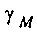 , що рекомендується для всіх матеріалів, в розрахунках граничних станів за придатністю до експлуатації складає 1,0.

7.5 Проектування з проведенням випробувань
Міцність кам'яної кладки може бути визначена шляхом проведення випробувань.

8 МАТЕРІАЛИ

8.1 Елементи кам'яної кладки
8.1.1 Типи і групи елементів кам'яної кладки
8.1.1.1 Елементи кам'яної кладки відповідають одному з наступних типів:
- глиняна цегла;
- крупноформатні порожнисті керамічні камені;
- силікатна цегла;
- бетонні вироби (з важкими і легкими заповнювачами);
- блоки з ніздрюватого бетону автоклавного тверднення;
- бетонні камені і блоки з штучного каменю;
- будівельні елементи з обробленого природного каменю.
(Підпункт 8.1.1.1 змінено, Зміна № 1)
8.1.1.2 Елементи кам'яної кладки можуть відноситися до категорії І або категорії II, які визначені у ДСТУ Б В.2.7-7 та ДСТУ Б В.2.7-61.
8.1.1.3 Елементи кам'яної кладки розділені на наступні групи: група 1, група 2, група 3, група 4 в цілях застосування до них рівнянь і числових характеристик, наведених у 8.6.1.2.2, 8.6.1.2.3, 8.6.1.2.4, 8.6.1.2.5, 8.6.1.2.6, 8.6.1.3, і для можливості використання посилань на них в інших розділах.
Примітка. Як правило, виробники елементів кладки повинні вказувати для своєї продукції групу, до якої вона належить.
8.1.1.4 Блоки з ніздрюватого бетону автоклавного тверднення, будівельні елементи з штучного каменю і з обробленого природного каменю відносяться до групи 1. Геометричні вимоги для визначення групи кладки з глиняної, силікатної цегли та бетонних блоків наведені в таблиці 8.1.

Таблиця 8.1 – Вимоги до геометричних характеристик груп елементів кам'яної кладки
Матеріали і граничні значення для елементів кам'яної кладки
 | Група 1 (всі мат-еріали) | Елементи | Група 2 |  | Група 3 |  | Група 4
 |  |  | Вертикальні порожнини |  |  |  | Горизонтальні порожнини
Об'єм всіх порожнин (% від загального об'єму) | ≤25 | Глиняна цегла | >25; ≤55 |  | ≥25; ≤70 |  | >25; ≤70
 |  | Силікатна цегла | >25; ≤55 |  | Не використовується |  | Не використовується
 |  | Бетонні блоки ^{б)} | >25; ≤60 |  | >25 ≤70 |  | >25; ≤50
Об'єм всіх порожнин(% від загального об'єму) | ≤12,5 | Глиняна цегла | Кожна з множини порожнин ≤2 або 12,5 |  | Кожна з множини порожнин ≤2 або 12,5 |  | Кожна з множини порожнин ≤30
 |  | Силікатна цегла | Кожна з множини порожнин ≤15 |  | Не використовується |  | Не використовується
 |  | Бетонні блоки ^{б)} | Кожна з множини порожнин ≤30 |  | Кожна з множини порожнин ≤30 |  | Кожна з множини порожнин ≤25
Заявлені значення товщини внутрішньої і зовнішньої перегородки цегли, мм | Вимоги відсутні |  | Внутріш-ня перего-родка цеглини | Зовнішня перего-родка цеглини | Внутріш-ня перег-ородка цеглини | Зовнішня перегоро-дка цеглини | Внутріш-ня перег-ородка цеглини | Зовнішня перегоро-дка цеглини
 |  | Глиняна цегла | ≥5 | ≥8 | ≥3 | ≥6 | ≥5 | ≥6
 |  | Силікатна цегла | ≥5 | ≥10 | Не використовується |  | Не використовується
 |  | Бетонні блоки ^{б)} | ≥15 | ≥18 | ≥15 | ≥15 | ≥20 | ≥20
Заявлена величина сумарної товщини внутрішньої і зовнішньої перегородки цегли ^{а)} (% від габаритної ширини) | Вимоги відсутні | Глиняна цегла | ≥16 |  | ≥12 |  | ≥12
 |  | Силікатна цегла | ≥20 |  | Не використовується |  | Не використовується
 |  | Бетонні блоки ^{б)} | ≥18 |  | ≥5 |  | ≥45
^{а)} а) сумарна товщина – це товщина внутрішньої перегородки цегли і зовнішньої перегородки цеглини, заміряна горизонтально у відповідному напрямі. Для перевірки повинні проводитися кваліфікаційні випробування, які повинні бути повторені тільки у разі впровадження принципових змін у конструкційні габарити елементів.
^{б)} б) у разі конічних або стільникових порожнин використовується середнє значення товщини внутрішньої і зовнішньої перегородок цеглини.
(Таблицю 8.1 змінено, Зміна № 1)
8.1.2 Властивості елементів кам'яної кладки – міцність на стиск
Міцність на стиск елементів кам'яної кладки, які використовуються в проектуванні, – це нормативна середня міцність на стиск
Примітка. У серії стандартів щодо елементів цегляної кладки нормативна середня міцність на стиск -це одна з наступних величин:
- заявлена виробником; або
- отримана шляхом прорахування міцності на стиск із застосуванням положень ДСТУ Б В.2.7-61.
8.1.2.1 Якщо виробник заявляє нормативну міцність на стиск елементів кам'яної кладки як характеристичну міцність, середня міцність повинна бути перерахована за допомогою коефіцієнта, заснованого на варіації міцності каменю.

8.2 Будівельний розчин
8.2.1 Типи будівельного розчину
- Будівельні розчини визначаються як тонкошаровий або легкий будівельний розчин загального призначення залежно від складових розчину.
- Будівельні розчини можуть бути спеціально розробленими або їх склад може бути визначений випробуваннями.
- Будівельні розчини можуть бути заводського виготовлення (заздалегідь дозовані або заздалегідь замішані), напівфабрикатами або приготовлені на будмайданчику за місцем використання.
- Виробництво будівельних розчинів заводського виготовлення або напівфабрикатів здійснюється відповідно до нормативних документів. Виробництво будівельних розчинів за місцем застосування здійснюється відповідно до ДСТУ Б В.2.7-23, ДСТУ Б В.2.7-126. Виробництво і використання будівельного розчину із заздалегідь змішаних в'яжучого і піску здійснюється відповідно до нормативних документів.
(Підпункт 8.2.1.4 змінено, Зміна № 1)
8.2.2 Характеристика будівельного розчину
- Будівельні розчини класифікуються за їх міцністю на стиск, що виражається літерою М, яка стоїть перед величиною міцності на стиск, вираженої в Н/мм², наприклад, М5. Розчини за рецептурним складом додатково до класу міцності М описуються об'ємним змістом своїх компонентів, наприклад: 1:1:5 цемент:вапно:пісок.
- Будівельними розчинами загального призначення можуть бути будівельні розчини, що розроблені згідно з нормативними документами, або мати рецепти відповідно до чинних норм ДСТУ Б В.2.7-23, ДСТУ Б В.2.7-126.
(Підпункт 8.2.2.2 змінено, Зміна № 1)
- Тонкошарові і полегшені будівельні розчини повинні бути спеціально розробленими.
8.2.3 Властивості будівельного розчину
8.2.3.1 Міцність розчину кладки на стиск
- Міцність розчину кладки на стиск, визначається відповідно до ДСТУ Б В.2.7-239.
(Підпункт 8.2.3.1.1 змінено, Зміна № 1)
- Будівельні розчини для застосування в армованій кам'яній конструкції, за винятком тих, які використовуються в горизонтальних швах кладки, повинні мати міцність на стиск не менше 4 Н/мм², а ті, які використовуються в горизонтальних швах кладки армованої кам'яної конструкції, – не менше 2 Н/мм².
8.2.3.2 Зчеплення між елементами кладки і будівельним розчином
Зчеплення між будівельним розчином і елементами кам'яної кладки повинне бути таким, щоб відповідати своєму призначенню. Для сейсмічних районів упаховувати вимоги ДБН В.1.1-12.
(Підпункт 8.2.3.2 змінено, Зміна № 1)
Примітка. Зчеплення залежить від типу будівельного розчину, який використовується, і типу елементів кладки, з якими використовується цей будівельний розчин.

8.3 Бетон для заповнення
8.3.1 Загальні положення
- Приготування бетону для заповнення здійснюється відповідно до ДСТУ Б В.2.7-176.
- Бетон для заповнення характеризується характеристичною міцністю на стиск 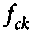 (клас міцності бетону), що відповідно до ДСТУ Б В.2.7-176 визначається для циліндричного/кубічного зразка на 28-й день тверднення.
8.3.2 Специфікація бетону заповнення
8.3.2.1 Клас міцності бетону заповнення відповідно до визначень у ДСТУ Б В.2.7-176, повинен бути не менше C12/15.
- Бетон може бути спеціально розробленим або заданого складу і повинен містити кількість води, достатню для забезпечення необхідної міцності і легкоукладальності бетону.
- Легкоукладальність бетону повинна бути такою, щоб забезпечити повне заповнення всіх порожнин, коли бетон вводиться в кладку відповідно до ДСТУ Б В.2.7-43.
- Осідання бетону і розплив приймається відповідно до ДСТУ Б В.2.7-114 (ГОСТ 10181.1). Для порожнин, найменший розмір яких не перевищує 85 мм, необхідно використовувати розчини з відповідним осіданням. У тих випадках, де застосовується бетон високого класу осідання, повинні вживатися заходи щодо зниження виникаючої усадкової деформації бетону.
- Максимальний розмір гранул бетону заповнення не повинен перевищувати 20 мм. У випадках, коли заповнювач бетону використовується в порожнинах, найменші розміри яких менше 100 мм, або коли товщина захисного шару, що покриває арматуру менше 25 мм, максимальний розмір фракції заповнювача не повинен перевищувати 10 мм.
8.3.3 Властивості бетону заповнення
8.3.3.1 Характеристична міцність бетону заповнення порожнин на стиск і його міцність на зсув буде визначена за результатами випробувань зразків бетону.
(Підпункт 8.3.2.1 змінено, Зміна № 1)
Примітка. Необхідні величини можуть бути отримані в результаті проведення випробувань за проектом або взяті з бази даних.
8.3.3.2 У тих випадках, коли відсутні необхідні дані, величини характеристичної міцності бетону заповнення на стиск 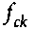 і його характеристичної міцності на зсув 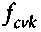 можуть бути взяті з таблиці 8.2.
Таблиця 8.2 – Характеристична міцність бетону заповнення
Клас міцності бетону | С12/15 | С16/20 | С20/25 | С25/30 або міцніше
, Н/мм² | 12 | 16 | 20 | ²⁵
, Н/мм² | 0,27 | 0,33 | 0,39 | 0,45

8.4 Сталева арматура
8.4.1 Загальні положення
- Визначення характеристик арматури з вуглецевої сталі приймається відповідно до ДСТУ 3760. Визначення характеристик прутків із нержавіючої сталі і арматури із спеціальним покриттям буде дано окремо.
(Підпункт 8.4.1.1 змінено, Зміна № 1)
- Вимоги до властивостей арматури такі самі, як і до арматури, що поміщена в кладку, яка твердне, або в бетон заповнення. Змінювання цих властивостей при будівництві чи виготовленні повинно бути виключене.
Примітка. ДСТУ 3760 посилаються на границю текучості , яке включає мінімальні і максимальні значення, що отримані виходячи з якості продукції, яка забезпечувалася впродовж тривалого періоду.
(Підпункт 8.4.1.2 змінено, Зміна № 1)
- Сталева арматура може бути виготовлена з вуглецевої сталі або з аустенітної неіржавіючої сталі. Сталева арматура може бути гладкою або ребристою (для поліпшення зчеплення) і підлягати зварюванню.
- Докладна інформація про властивості сталевої арматури наведена в ДБН В.2.6-98.
8.4.2 Властивості прутків сталевої арматури
- Характеристична міцність прутків сталевої арматури 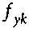 визначається відповідно до ДБН В.2.6-98.
- Коефіцієнт теплового розширення може дорівнювати 12·10^{–6} К^{–1}.
Примітка. Різницею між цією величиною і величиною теплового розширення, що характеризує кладку або бетон, в якому знаходиться арматура, зазвичай можна нехтувати.
8.4.3 Властивості арматурних виробів заводського виготовлення для армування горизонтальних швів кладки
Заводське виробництво арматури для горизонтального шва кладки здійснюється відповідно до вимог нормативних документів.

8.5 Напружена арматура
- Виробництво напруженої арматури здійснюється відповідно до ГОСТ 10884.
- Властивості напруженої арматури визначені нормами ДБН В.2.6-98.

8.6 Механічні властивості кам'яної кладки
8.6.1 Характеристична міцність кладки на стиск
8.6.1.1 Загальні положення
Характеристична (нормативна) міцність кладки на стиск повинна бути визначена за результатами випробувань зразків кладки.
Примітка. Необхідні величини можуть бути отримані в результаті проведення випробувань за проектом або в додатку Р.
8.6.1.2 Характеристична (нормативна)міцність кладки на стиск
8.6.1.2.1 Характеристична (нормативна) міцність кладки на стиск повинна бути визначена з результатів випробувань зразків кладки. Такі випробування можуть проводитися для даного проекту або ж результати можуть бути взяті з випробувань, проведених раніше, наприклад, бази даних, результати яких наведені у таблиці (додаток Р) або у рівнянні
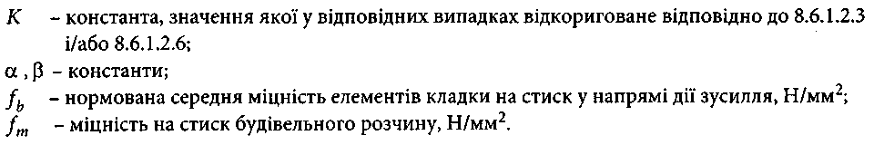
Межі застосування рівняння (8.1) повинні бути визначені для , варіаційного коефіцієнта результатів випробувань і групи елементів кладки або згідно з 8.6.1.2.2 і 8.6.1.2.3.
8.6.1.2.2 Зв'язок між характеристичною міцністю кладки на стиск, нормативною середньою міцністю елементів кладки на стиск і міцністю будівельного розчину може бути отриманий з:
- рівняння (8.2) для кладки, виконаної з використанням будівельного розчину загального призначення і легкого будівельного розчину;
- рівняння (8.3) для кладки, виконаної з використанням тонкошарового будівельного розчину, застосованого в горизонтальних швах кладки завтовшки від 0,5 мм до 3 мм і глиняної цегли, що відноситься до груп 1 і 4, силікатної цегли, бетонних блоків і блоків із ніздрюватого бетону автоклавного тверднення;
- рівняння (8.4) для кам'яної кладки, виконаної з використанням тонкошарового будівельного розчину в горизонтальних швах кладки завтовшки від 0,5 мм до 3 мм і глиняної цегли груп 2 і 3.
Примітка. Не вводиться ніяких обмежень щодо товщини швів, виконаних тонкошаровим будівельним розчином для того, щоб можна було застосувати рівняння (8.3) і (8.4). Необхідно, щоб граничне значення товщини горизонтального шва кладки від 0,5 мм до 3 мм гарантувало наявність покращення якості тонкошарового будівельного розчину. Немає необхідності включати міцність будівельного розчину в рівняння (8.3) і (8.4).
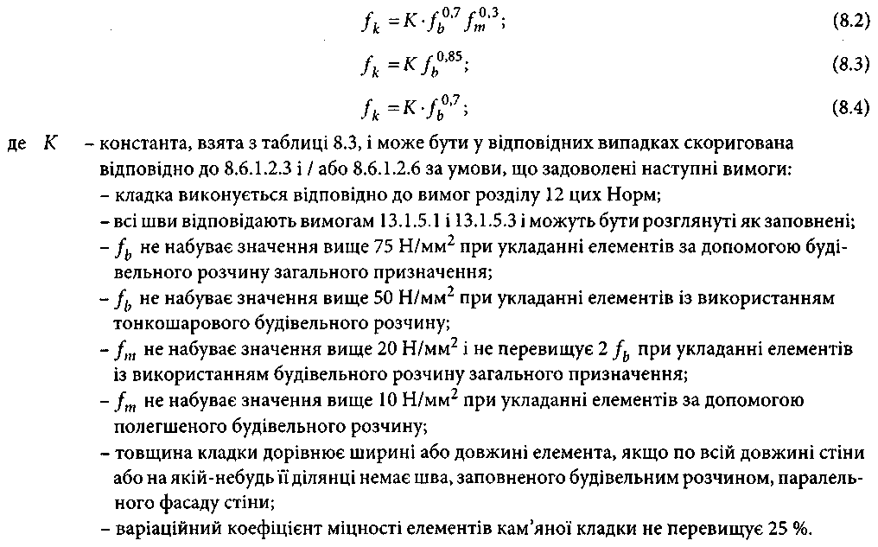
8.6.1.2.3 У тих випадках, коли зовнішні дії спрямовані паралельно горизонтальним швам кладки, характеристична міцність на стиск також може визначатися за допомогою рівнянь (8.2), (8.3) або (8.4), використовуючи значення нормативної міцності елемента кам'яної кладки на стиск , отриманого за наслідками випробувань, у яких напрям навантаження до випробовуваного зразка збігається з напрямом дії зусилля в кладці відповідно до ДСТУ Б В.2.7-248 із застосуванням коефіцієнта , значення якого не перевищує 1,0. Для елементів груп 2 і 3 К повинен бути помножений потім на 0,5.
(Підпункт 8.6.1.2.3 змінено, Зміна № 1)
- Для кладки, виконаної з будівельного розчину загального призначення, і в якій використовуються бетонні блоки груп 2 і 3 з вертикальними виїмками, повністю заповненими бетоном, значення приймається як для елементів кладки групи 1 з міцністю на стиск, яка відповідає меншій міцності на стиск елементів або бетону заповнення.
- У випадках, коли стикові шви не заповнюються, можуть бути застосовані рівняння (8.2), (8.3) або (8.4) при горизонтальних діях на будівельні конструкції, які можуть бути прикладені до кладки або передаватися через неї (див. 8.6.2).
- Для кладки, виконаної з будівельного розчину загального призначення, і в якій є заповнений будівельним розчином шов, паралельний фасаду стіни по всій довжині стіни або на якій-небудь її ділянці, значення можуть бути отримані шляхом множення величин, наведених у таблиці 8.3, на 0,8.
Таблиця 8.3 – Значення для застосування до будівельних розчинів загального призначення, тонкошарових і легких
Елемент кладки |  |  | Будівельний розчин загального призначення | Тонкошаровий будівельний розчин (товщина горизонтальних швів кладки)  ≥0,5 мм, але ≤ 3 мм | Полегшений будівельний розчин зі щільністю
 |  |  | Будівельний розчин загального призначення |  | 600800 кг/м³ | 800<1300 кг/м³
Глиняна цегла |  | Група 1 | 0,55 | 0,75 | 0,30 | 0,40
 |  | Група 2 | 0,45 | 0,70 | 0,25 | 0,30
 |  | Група 3 | 0,35 | 0,50 | 0,20 | 0,25
 |  | Група 4 | 0,35 | 0,35 | 0,20 | 0,25
Силікатна цегла |  | Група 1 | 0,55 | 0,80 | ++ | ++
 |  | Група 2 | 0,45 | 0,65 | ++ | ++
Бетон заповнення |  | Група 1 | 0,55 | 0,80 | 0,45 | 0,45
 |  | Група 2 | 0,45 | 0,65 | 0,45 | 0,45
 |  | Група 3 | 0,40 | 0,50 | ++ | ++
 |  | Група 4 | 0,35 | ++ | ++ | ++
Ніздрюватий бетон |  | Група 1 | 0,55 | 0,80 | 0,45 | 0,45
Бетонні блоки |  | Група 1 | 0,45 | 0,75 | ++ | ++
Оброблений природний камінь |  | Група 1 | 0,45 | ++ | ++ | ++
++ | ) Комбінація будівельний розчин / елемент кладки зазвичай не використовується, тому дані не наводяться.

8.6.1.3 Характеристична міцність на стиск кладки з порожнистих елементів з заповненням розчином крайніх смуг
8.6.1.3.1 Характеристична міцність на стиск кладки з порожнистих елементів із заповненням крайніх смуг розчином, виконаної з елементів кам'яної кладки групи 1 і групи 4, може також бути отримана з 8.6.1.2 за умови, що:
- ширина кожної смуги будівельного розчину дорівнює 30 мм або більше;
- вжині стіни або на якій-небудь її ділянці немає поздовжніх швів, заповнених будівельним розчином;
-величина відношення повинна 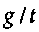 бути не менше 0,4;
- узятий з 8.6.1.2 при =1,0 або К узятий таким, що дорівнює половині цих величин при = 0,4, а проміжні величини отримані методом лінійної інтерполяції, де - сумарна ширина всіх смуг будівельного розчину;- товщина стіни.
8.6.1.3.2 Характеристична міцність на стиск кладки з заповненням крайніх смуг розчином, виконаної з елементів кам'яної кладки групи 2 і групи 3, може бути отримана з 8.6.1.2 за умови, що значення нормативної середньої міцності на стиск елементів , використане в рівнянні, отримано за наслідками випробувань елементів кладки, проведених відповідно до ДСТУ Б В.2.7-248.
(Підпункт 8.6.1.2.3 змінено, Зміна № 1)
8.6.2 Характеристична міцність кладки на зсув
8.6.2.1 Характеристична міцність кладки на зсув визначається за результатами випробувань кладки.
Примітка. Необхідні величини можуть бути отримані в результаті проведення випробувань за проектом або взяті з бази даних (додаток Р).
- Характеристична початкова міцність кладки на зсув повинна бути визначена за результатами випробувань.
- Характеристична міцність кладки на зсув при використанні будівельного розчину загального призначення відповідно до 8.2.2 або тонкошарового будівельного розчину в постільних швах завтовшки від 0,5 мм до 3,0 мм відповідно до 8.2.2, або полегшеного будівельного розчину відповідно до 8.2.2, всі шви якої задовольняють вимоги 13.1.5, можуть розглядатися як повністю заповнені і бути отримані з рівняння
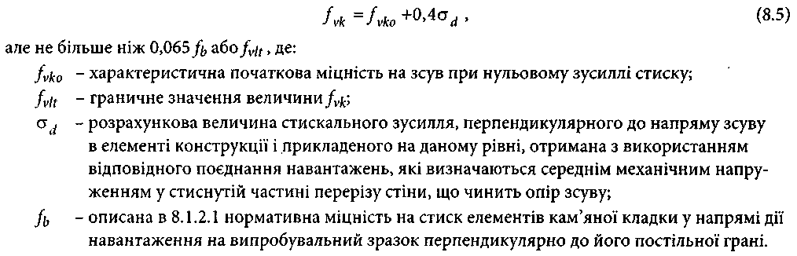
Примітка. Рішення про використання 0,065 або , а також величини або похідної від, наприклад, у зв'язку з вичерпанням міцності на розтяг елементів і/або кладки, у разі якого-небудь вибору приймається відповідно до діючих правил проектування.
8.6.2.4 Характеристична міцність на зсув кладки при будівельному розчині загального призначення відповідно до 8.2.2 або тонкошаровому будівельному розчині в постільних швах завтовшки від 0,5 мм до 3,0 мм відповідно до 8.2.2, або легкому будівельному розчині відповідно до 8.2.2 з незаповненими перпендикулярними швами з елементами кам'яної кладки, укладеними так, що їх грані щільно прилягають одна до одної, може бути отримана з рівняння
Примітка. Рішення про те, чи використовувати 0,065 або , а також величини або похідні від міцності на розтяг елементів і кладки, приймається за вибором проектувальника.
8.6.2.5 Для кладки з елементів з урахуванням перев'язки в залежності від покриття розчином зовнішньої грані, укладених на дві або більше смуги будівельного розчину загального призначення і шириною не менше 30 мм кожен, може бути отримана з рівняння
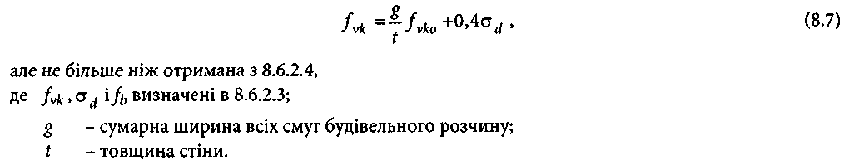
8.6.2.6 Початкова величина міцності кладки на зсув може бути визначена з:
- бази даних за результатами випробувань міцності кладки на зсув;
- величин, наведених у таблиці 8.4, за умови, що будівельні розчини загального призначення, виготовлені відповідно до ДБН В.2.6-98, не містять домішок і добавок.
Примітка. Рекомендується використовувати дані, наведені в додатку Р.
8.6.2.7 Величина опору вертикальному зсуву з'єднання двох цегляних стін може бути отримана за результатами випробувань, що проводяться в рамках конкретного проекту, або ж бути отримана з бази даних. У разі відсутності таких даних характеристичний опір вертикальному зсуву може дорівнювати , де – міцність на зсув при нульовому навантаженні на стиск, як вказано в 8.6.2.2 і 8.6.2.6, за умови, що з'єднання двох стін виконане відповідно до 13.5.2.1.

Таблиця 8.4 – Значення початкової міцності на зсув кладки
Елементи кам'яної кладки | , Н/мм²
 | Будівельний розчин загального призначення даного класу міцності |  | Тонкошаровий будівельний розчин (горизонтальний шов кладки) | Легкий будівельний розчин
Глиняна цегла | М10 - М20 | 0,30 | 0,30 | 0,15
 | М2,5 - М9 | 0,20
 | М1 - М2 | 0,10
Силікатна цегла | М10 - М20 | 0,20 | 0,40 | 0,15
 | М2,5 – М9 | 0,15
 | М1 - М2 | 0,10
Бетон | М10 - М20 | 0,20 | 0,30 | 0,15
Ніздрюватий бетон | М2,5 – М9 | 0,15
Блоки заводського виготовлення та обрамлений природний камінь | М1 - М2 | 0,10

8.6.3 Характеристична міцність кладки на вигин
8.6.3.1 При плоскому вигині розрізняються міцність на вигин при площині руйнування, паралельній горизонтальним швам і міцність на вигин при площині руйнування, перпендикулярній до горизонтальних швів (рисунок 8.1).
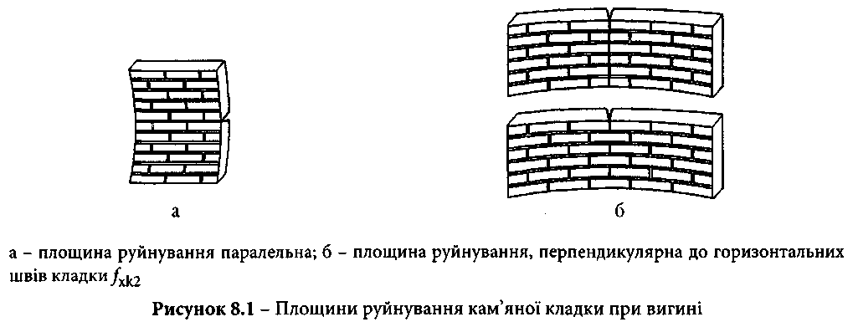
8.6.3.2 Характеристична міцність кладки на вигин визначається за результатами випробувань кладки.
Примітка. Результати можуть бути отримані з випробувань, які проводяться в рамках конкретного проекту, або узяті з бази даних (додаток Р).
8.6.3.3 Характеристична міцність кладки на вигин може бути визначена за результатами випробувань або бути отримана з додатка Р.
Примітка 1. Значення наведені у додатку Р.
Примітка 2. У тих випадках, коли дані результатів випробувань відсутні, значення характеристичної міцності кладки на вигин, виконаної з будівельного розчину загального призначення, тонкошарового будівельного розчину або легкого будівельного розчину, можуть бути узяті з таблиць 8.4, 8.5, 8.6 за умови, що тонкошаровий будівельний розчин і легкий будівельний розчини мають міцність М5 або більше.
Примітка 3. Для кладки, виконаної з блоків із ніздрюватого бетону автоклавного тверднення, укладених на тонкошаровому будівельному розчині, значенняможуть бути узяті з таблиць 8.5, 8.6 або з наступних рівнянь:
, із заповненими або незаповненими перпендикулярними швами;
, із заповненими перпендикулярними швами або 0,025 з незаповненими перпендикулярними швами.
Таблиця 8.5 – Значення для площини руйнування, яка паралельна горизонтальним швам кладки
Елемент кладки | , Н/мм²
Елемент кладки | Будівельний розчин загального призначення |  | Тонкошаровий будівельний розчин | Легкий будівельний розчин
Елемент кладки | < 5 Н/мм² | 5 Н/мм² | Тонкошаровий будівельний розчин | Легкий будівельний розчин
Глиняна цегла | 0,10 | 0,10 | 0,15 | 0,10
Силікатна цегла | 0,05 | 0,10 | 0,20 | Не використовується
Збірний бетон | 0,05 | 0,10 | 0,20 | Не використовується
Ніздрюватий бетон автоклавного тверднення | 0,05 | 0,10 | 0,15 | 0,10
Штучний камінь | 0,05 | 0,10 | Не використовується | Не використовується
Оброблений природний камінь | 0,05 | 0,10 | 0,15 | Не використовується

Таблиця 8.6 – Значення для площини руйнування, перпендикулярній до горизонтальних швів кладки
Елемент кладки |  | , Н/мм²
 |  | Будівельний розчин загального призначення |  | Тонкошаровий бу-дівельний розчин | Легкий будівель-ний розчин
 |  | < 5 Н/мм² | 5 Н/мм² | Тонкошаровий бу-дівельний розчин | Легкий будівель-ний розчин
Глиняна цегла |  | 0,20 | 0,40 | 0,15 | 0,10
Силікатна цегла |  | 0,20 | 0,40 | 0,30 | Не використовується
Збірний бетон |  | 0,20 | 0,40 | 0,30 | Не використовується
Ніздрюватий бе-тон автоклавно-го тверднення | < 400 кг/м³ | 0,20 | 0,20 | 0,20 | 0,15
Ніздрюватий бе-тон автоклавно-го тверднення | 400 кг/м³ | 0,20 | 0,40 | 0,30 | 0,15
Штучний камінь |  | 0,20 | 0,40 | Не використовується | Не використовується
Оброблений природний камінь |  | 0,20 | 0,40 | 0,15 | Не використовується

Примітка 4. Значення не може перевищувати величини міцності елемента кладки на вигин.
8.6.4 Характеристична міцність анкерування арматури
8.6.4.1 Характеристична міцність анкерування арматури, укладеної в будівельний розчин або бетон, може бути отримана за результатами випробувань.
Примітка. Необхідні величини можуть бути отримані в результаті проведення випробувань за проектом або взяті з бази даних.
- Характеристична міцність закріплення може бути встановлена виходячи з оцінки даних випробувань.
- У тих випадках, коли дані результатів випробувань відсутні, для арматури, укладеної в бетонні ділянки з розмірами перерізу, що перевищують або дорівнюють 150 мм, і в ті місця, де бетон заповнення, що оточує арматуру, огороджений елементами кам'яної кладки так, що і сама арматура може розглядатися як огороджена елементами кладки, характеристична міцність закріплення наведена в таблиці 8.7.
8.6.4.4 Для арматури, укладеної в будівельний розчин або в бетонні ділянки з розмірами перерізу, що менше 150 мм, або в ті місця, де бетон заповнення, що оточує арматуру, не огороджений елементами кам'яної кладки так, що і сама арматура може розглядатися як не огороджена, характеристична міцність закріплення наведена в таблиці 8.8.
8.6.4.5 Для попередньо виготовленої арматури для горизонтальних швів кладки характеристична міцність закріплення повинна визначатися за результатами випробувань.

Таблиця 8.7 – Характеристична міцність закріплення арматури в бетоні заповнення, огородженому елементами кам'яної кладки
Клас міцності бетону | С12/15 | С16/20 | С20/25 | С25/30 або міцніше
для гладкої стрижневої арматури з вуглецевої сталі, Н/мм² | 1,3 | 1,5 | 1,6 | 1,8
для рифленої стрижневої арматури з вуглецевої або неіржавіючої сталі, Н/мм² | 2,4 | 3,0 | 3,4 | 4,1
Таблиця 8.8 – Характеристична міцність закріплення арматури в будівельному розчині або в бетоні, не огородженому елементами кам'яної кладки
Клас міцності | Будівельний розчин | М2-М5 | М5-М9 | М10-М14 | М15-М19 | М20
Клас міцності | Бетон | Не використо-вується | С12/15 | С16/20 | С20/25 | С25/30 або міцніше
для гладкої стрижневої арматури з вуглецевої сталі, Н/мм² |  | 0,5 | 0,7 | 1,2 | 1,4 | 1,4
для рифленої стрижневої арматури з вуглецевої або неіржавіючої сталі, Н/мм² |  | 0,5 | 1,0 | 1,5 | 2,0 | 3,4

8.7 Деформаційні властивості кам'яної кладки
8.7.1 Залежність деформації від напруження
8.7.1.1 Залежність деформації від напруження при стиску кам'яної кладки є нелінійною, але в цілях проектування може розглядатися як лінійна, параболічна, параболічно-прямокутна (рисунок 8.2) або прямокутна (11.6.1.1).
Примітка. Рисунок 8.2 показує залежність апроксимації і може не відповідати всім типам елементів кам'яної кладки.

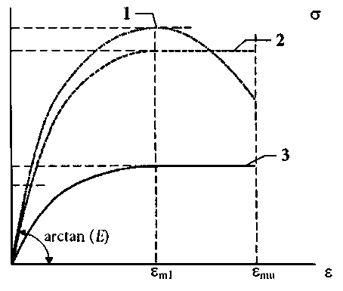
1 – типова залежність; 2 – ідеальна залежність (параболічно-прямокутна); 3 – розрахункова залежність
Рисунок 8.2 – Залежність деформації від напруження для кладки під дією зусилля стиску

8.7.2 Модуль пружності
8.7.2.1 Короткочасний січний модуль пружності визначається за результатами випробувань.
Примітка. Необхідні величини можуть бути отримані в результаті проведення випробувань за проектом або взяті з бази даних.
8.7.2.2 У разі відсутності величини, визначеної у випробуваннях відповідно до вимог нормативних документів, короткочасний модуль пружності при зсуві кам'яної кладки Е може дорівнювати для використання при розрахунку конструкцій.
Примітка. Значення рекомендується приймати 1000.
8.7.2.3 Значення довготривалого модуля повинне розраховуватися з величини короткочасного модуля пружності з урахуванням повзучості (8.7.4)
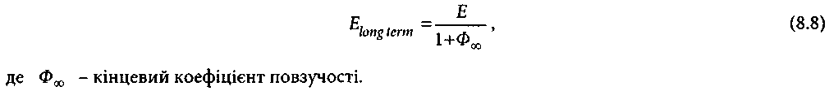
8.7.3 Модуль зсуву
Модуль зсувуможе дорівнювати 40 % величини модуля пружності.
8.7.4 Повзучість, усадка або набухання і теплове розширення
8.7.4.1 Коефіцієнт повзучості, набухання або усадки і теплового розширення визначається за результатами випробувань.
Примітка. Необхідні величини можуть бути отримані в результаті проведення випробувань за проектом або взяті з бази даних.
8.7.4.2 Кінцевий коефіцієнт повзучості , довготривале розширення, усадка під дією вологості або коефіцієнт теплового розширення повинні бути отримані з оцінки результатів проведених випробувань.
Примітка. Діапазон значень деформаційних властивостей кам'яної кладки вказаний у таблиці 8.9.

Таблиця 8.9 – Діапазон коефіцієнтів повзучості, розширення або усадки під дією вологи і теплового розширення кам'яної кладки
Тип елементів кам'яної кладки |  | Граничний коефіцієнт повзучості ^{а)} | Довготривале розширення або усадка під дією вологи ^{б)}, мм/м | Коефіцієнт тепло-вого розширення , 10^{–6}/К
Глиняна цегла |  | Від 0,5 до 1,5 | Від мінус 0,2 до 1,0 | Від 4 до 8
Силікатна цегла |  | Від 1,0 до 2,0 | Від мінус 0,4 до мінус 0,1 | Від 7 до 11
Збірний бетон і штучний камінь |  | Від 1,0 до 2,0 | Від мінус 0,6 до мінус 0,1 | Від 6 до 12
Легкий збірний бетон |  | Від 1,0 до 3,0 | Від мінус 1,0 до мінус 0,2 | Від 6 до 12
Ніздрюватий бетон автоклавного тверднення |  | Від 0,5 до 1,5 | Від мінус 0,4 до 0,2 | Від 7 до 9
Природний камінь | Вулканічних порід | в) | Від мінус 0,4 до 0,7 | Від 5 до 9
Природний камінь | Осадкових порід | в) | Від мінус 0,4 до 0,7 | Від 2 до 7
Природний камінь | Метаморфічних порід | в) | Від мінус 0,4 до 0,7 | Від 1 до 18
^{а)} ^{а)} кінцевий коефіцієнт повзучості , де – кінцева деформація повзучості і
^{б)} ^{б)} негативне значення коефіцієнта довготривалого розширення або усадки під дією вологи показує скорочення, а його позитивне значення характеризує розширення.
^{в)} ^{в)} ці величини зазвичай мають дуже низьке значення.

8.8 Допоміжні елементи
8.8.1 Гідроізоляція стін
Гідроізоляційні шари чинять опір проходженню води.
8.8.2 Анкерні елементи
Анкерні елементи стін повинні відповідати проектній документації.
8.8.3 Затягування, опорні подушки і консолі
Затягування, опорні подушки, консолі повинні відповідати вимогам проектування.
8.8.4 Перемички заводського виготовлення
Попередньо виготовлені перемички отворів повинні відповідати вимогам проектної документації.
8.8.5 Пристрої попереднього напруження
Анкерні кріплення, муфти, канали для напружуваних елементів і оболонки з труб повинні відповідати вимогам проекту.

9 СТРОК СЛУЖБИ

9.1 Загальні положення
Кладка проектується так, щоб строк служби відповідав вимогам її призначення з урахуванням навколишніх умов експлуатації.

9.2 Класифікація умов навколишнього середовища
Класифікація умов навколишнього середовища повинна відповідати ДБН В.1.1-12, ДБН В.2.6-31, ДБН В.1.2-2.

9.3 Строк служби кам'яної кладки
9.3.1 Елементи кам'яної кладки
Елементи кам'яної кладки повинні мати достатні характеристики (марку за морозостійкістю) для того, щоб протистояти відповідним зовнішнім діям впродовж всього розрахункового строку служби будівлі.
Марки за морозостійкістю елементів кам'яної кладки повинні бути:
- для силікатної цегли – F15, F 25, F 35 згідно з методикою ДСТУ Б В.2.7-42;
- для керпамічної цегли - F 25, F 35, F 50, F 75, F 100 згідно з методикою ДСТУ Б В.2.7-42;
- для крупноформатних порожнистих керамічних каменів – не менше F 50 згідно з методикою ДСТУ Б В.2.7-42;
- для бетонних виробів (з важкими і легкими заповнювачами) - F15, F 25, F 35, F 50 згідно з методиками ДСТУ Б В.2.7-47, ДСТУ Б В.2.7-48;
- для блоків з ніздрюватого бетону автоклавного тверднення - F 50, F 75, F 100 згідно з методикою ДСТУ EN 15304;
- для бетонних каменів і блоків із штучного каменю - F15, F 25, F 35, F 50, F 75, F 100, F 150, F 200 згідно з методиками ДСТУ Б В.2.7-47, ДСТУ Б В.2.7-48;
- для будівельних елементів з обробленого природного каменю - F15, F 25, F 35, F 50 згідно з методиками ДСТУ Б В.2.7-47, ДСТУ Б В.2.7-48.
(Пункт 9.3.1 змінено, Зміна № 1)
9.3.2 Будівельний розчин
Будівельний розчин, що використовується для кладки, повинен мати достатні характеристики для того, щоб протистояти відповідним зовнішнім діям впродовж всього розрахункового строку служби будівлі і не повинні включати компоненти, які можуть згубно діяти на вказані властивості, строк служби будівельного розчину або суміжних матеріалів.
Примітка. Інструкції з проектування і виробництва з метою забезпечення адекватного строку служби стиків, укріплених будівельним розчином, наведені в розділі 13 даних Норм.
9.3.3 Сталева арматура
- Сталева арматура повинна мати достатній строк служби завдяки своїй стійкості до корозії або інших видів забезпечення її захисту, і при укладанні її відповідно до правил її застосування, вказаних у розділі 13, повинна протистояти місцевим діям впродовж всього розрахункового строку служби будівлі.
- У тих випадках, коли вуглецева сталь вимагає забезпечення захисту, щоб мати адекватні характеристики стійкості, вона повинна бути піддана гальванічній обробці відповідно до норм так, щоб товщина цинкового покриття була не менше тієї, яка потрібна для забезпечення необхідної тривалості строку служби (9.3.3.3), або ж сталь повинна бути забезпечена еквівалентним за ефективністю захистом (наприклад, покриття епоксидною смолою).
9.3.3.2.1 Тип сталевої арматури і мінімальний рівень її захисту повинні вибиратися відповідно до класу чинників зовнішньої дії, що існують за місцем її використання.
Примітка. Рекомендації з вибору захисту сталевої арматури надані в таблиці 9.1.

Таблиця 9.1 – Вибір сталевої арматури для забезпечення необхідного строку її служби
Клас дії ^{а)} | Мінімальний рівень захисту сталевої арматури
 | Укладена в будівельний розчин | Укладена в бетон з покриттям менше ніж потрібний відповідно до 9.3.3.4
МХ1 | Вуглецева сталь без забезпечення захисту ^{б)} | Вуглецева сталь без забезпечення захисту
МХ2 | Вуглецева сталь з товстим шаром гальванічного покриття або із забезпеченням подібного захисту ^{в)} | Вуглецева сталь без забезпечення захисту або в тих місцях, де будівельний розчин використовується для заповнення порожнин, вуглецева сталь з товстим шаром гальванічного покриття або із забезпеченням подібного захисту
 | Вуглецева сталь без забезпечення захи-сту в кладці з шаром штукатурного роз-чину зі сторони, яка навантажується ^{г)} | Вуглецева сталь із товстим шаром гальванічного покриття або із забезпеченням еквівалентного захисту
МХ3 | Аустенітова неіржавіюча сталь | Вуглецева сталь із товстим шаром гальванічного покриття або із забезпеченням еквівалентного захисту
 | Вуглецева сталь без забезпечення захисту в кладці з штукатурним розчином на навантаженій грані ^{г)}
МХ4 | Аустенітова неіржавіюча сталь. Вуглецева сталь із товстим шаром гальванічного покриття або з еквівалентним захистом штукатурним шаром зі сторони, яка навантажується ^{г)} | Аустенітова неіржавіюча сталь
МХ5 | Аустенітова неіржавіюча сталь ^{д)} | Те саме
^{а)} ^{а)} Див. норми проектування.
^{б)} ^{б)} Для шару багатошарової зовнішньої стіни, який може зволожуватися, належить застосовувати оцинковану будівельну арматуру або вона повинна мати захист, подібний описаному вище.
^{в)} ^{в)} Будівельна сталь повинна мати покриття з цинку 900 г/м² або покриття з нанесенням мінімальної маси цинку 60 г/м² і з міцною адгезією епоксидного шару з 80 мк та мати середнє значення покриття завтовшки 100 мк (п. 3.4).
^{г)} ^{г)} Будівельний розчин повинен бути загального призначення класу міцності не менше М4. Покриття (рисунок 8.2) повинно бути на 30 мм більше і стіна повинна бути оштукатурена штукатурним розчином.
^{д)} ^{д)} При розробленні проекту необхідно мати на увазі, що неіржавіюча аустенітова сталь не може бути придатною для використання в агресивних середовищах.

9.3.3.3 У випадках, коли використовується вуглецева сталь без забезпечення захисту, вона повинна бути захищена бетонним покриттям номінальною товщиною
Примітка. Значення , які використовуються в будь-якій країні, вказані у ДБН В.2.6-98. Величини , що рекомендуються, наведені в таблиці 9.2.

Таблиця 9.2 – Значення товщини бетонного покриття , що рекомендуються для арматури з вуглецевої сталі
Клас дії | Мінімальний вміст цементу^{а)} кг/м³
 | 275 | 300 | 325 | 350 | 400
 | Максимальна величина співвідношення вода/цемент
 | 0,65 | 0,60 | 0,55 | 0,50 | 0,45
 | Мінімальна товщина бетонного покриття, мм
МХ1^{б)} | 20 | 20 | 20^{в)} | 20^{в)} | 20^{в)}
МХ2 | – | 35 | 30 | 25 | 20
МХ3 | – | – | 40 | 30 | 25
МХ4 і МХ5 | – | – | – | 60^{г)} | 50
^{а}) Всі суміші засновані на застосуванні наповнювачів нормальної ваги з розміром частинок не більше 20 мм. У тих випадках, коли використовуються наповнювачі з частинками інших розмірів, вміст цементу повинен бути збільшений на +20 % для наповнювачів з розміром 14 мм і на +40 % для наповнювачів розміром 10 мм.
^{б)} Окрім цього, у випадках, коли мінімальна товщина покриття арматури складає 15 мм, можуть бути використані суміші від 1:0 до 1/4:3:2 (об'ємна суміш – цемент:вапно:пісок:наповнювач номінального розміру 10 мм) для того, щоб задовольнити вимоги при діях, що відносяться до класу МХ1.
^{в)} Товщина таких покриттів може бути зменшена до мінімального значення 15 мм за умови, що максимальний розмір наповнювача не перевищує 10 мм.
^{г)} У випадках, коли бетон заповнення може замерзнути під час тверднення, необхідно використовувати морозостійкий бетон.

- Оцинкування сталевої арматури повинно проводитись після обробки чи згинання арматурних стрижнів, щоб забезпечити необхідний захист.
(Підпункт 9.3.3.4 змінено, Зміна № 1)
- Для попередньо виготовлених виробів з арматури для горизонтальних швів кладки наводиться перелік систем забезпечення захисту, який повинен бути заявлений проектувальником.
9.3.4 Напружена арматура
- Напружена арматура при її застосуванні відповідно до вимог, наведених у розділі 12, повинна забезпечувати експлуатацію будівлі протягом всього розрахункового строку служби з урахуванням конкретних умов.
(Підпункт 9.3.4.1 змінено, Зміна № 1)
- У випадках, коли напружена арматура повинна проходити процес гальванічної обробки, в її склад повинні бути включені компоненти, на які процес гальванізації не має шкідливого впливу.

9.3.5 Пристрої попереднього напруження
Анкерні кріплення, муфти, канали для напружуваних елементів і оболонки з труб повинні бути стійкими до корозії в умовах навколишнього середовища.
9.3.6 Допоміжні елементи і опорні кути
У проектній документації пред'являються вимоги до строку служби допоміжних елементів (гідроізоляційні шари, анкери стін, бандажі, опорні подушки, консолі і опорні кутики).

9.4 Кладка, розташована нижче за рівень землі
- Кладка, що розташована нижче за рівень землі, повинна бути такою, щоб не було шкідливого впливу з боку ґрунту, або адекватно захищеною від такого впливу.
- Необхідно вжити заходів із забезпечення захисту кладки від дії на неї вологи з прилеглого ґрунту.
- Якщо існує вірогідність вмісту в ґрунті хімікатів, шкідливих для кладки, вона повинна бути виконана з матеріалів, стійких до дії хімікатів, і захищеною від агресивних хімікатів.

10 АНАЛІЗ КОНСТРУКЦІЇ

10.1 Загальні положення
10.1.1 Для підтвердження кожного з даних граничних станів повинна бути розроблена розрахункова модель конструкції з використанням:
- змістовного опису конструкції, матеріалів, з яких вона виготовляється, умов навколишнього середовища, характерних для місця її розташування;
- поведінки конструкції в цілому і окремих її частин відносно відповідного граничного стану;
- впливу на будівельні конструкції.
- Проектування несучих конструкцій, взаємодія та зв'язок різних будівельних елементів повинні забезпечувати їх належну стабільність і міцність у процесі будівництва й експлуатації.
- Розрахункові моделі можуть бути незалежно застосовані на окремих частинах конструкції (наприклад, стіни) за умови 10.1.2.
Примітка. Якщо несуча конструкція складається з окремих частин, необхідно забезпечити їх загальну стабільність.
10.1.4 Несучі конструкції повинні бути розраховані з використанням:
- нелінійної теорії з урахуванням діаграми деформації – напруження (8.7.1);
- лінійної теорії пружності, яка допускає лінійну залежність деформації від напруження, де тангенс кута нахилу прямої дорівнює короткочасному модулю пружності (8.7.2).
10.1.5 Результати аналізу розрахункових моделей повинні мати для кожного елемента конструкції наступні величини:
- осьові нормальні навантаження, що виникають результаті вертикальних і горизонтальних дій на будівельні конструкції;
- сили зсуву, що виникають від вертикальних і/або горизонтальних дій навантажень на будівельні конструкції;
- згинальні моменти, що виникають у результаті вертикальних і/або горизонтальних дій на будівельні конструкції;
- крутильні моменти, якщо таке поняття застосовне в даній ситуації.
- Остаточні значення граничного стану елементів конструкції і межі їх придатності до експлуатації перевіряються за результатами розрахунків.
- Правила проектування з перевірки граничного стану конструкцій наведені в розділах 11 і 12.

10.2 Поведінка конструкції в аварійних ситуаціях (окрім землетрусів і пожежі)
10.2.1 Крім того, що конструкція проектується для того, щоб витримувати навантаження, що виникають у процесі її експлуатації за нормальних умов, в ній повинна бути передбачена розумна вірогідність того, що величина пошкоджень, отриманих в результаті помилок в експлуатації і аварійних ситуацій, не приведе до раптового руйнування.
Примітка. Жодна з конструкцій не розрахована на протистояння надмірним за величиною силам і навантаженням, що виникають у надзвичайних ситуаціях, а також на те, що в результаті їх дії не може бути відмови несучих елементів. Наприклад, у маленьких будовах пошкодження можуть привести до повного руйнування.
10.2.2 Поведінка конструкції в аварійних ситуаціях повинна оцінюватися за допомогою одного з наступних методів:
- використання елементів, розроблених для опору непередбаченим діям на будівельні конструкції;
- передбачуване почергове вилучення основних несучих елементів;
- застосування систем анкерування;
- зниження ступеня ризику появи непередбачених дій на будівельні конструкції, як, наприклад, використання загороджувальних бар'єрів проти автомобілів, що втрачають управління в дорожньо-транспортних подіях.

10.3 Дефекти
10.3.1 Дефекти повинні бути враховані при розрахунках.
10.3.2 Можливий вплив дефектів повинен бути передбачений за умови, що конструкція нахилена під кутом до вертикалі, радіани:
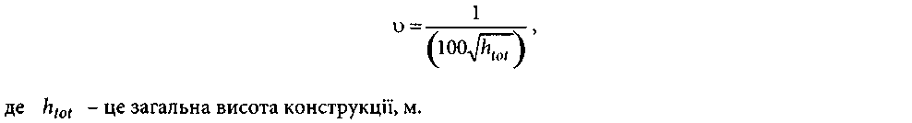
Результуюча сила горизонтальної дії повинна бути додана до інших дій на будівельні конструкції.

10.4 Інші вимоги
- Частини конструкції, до складу яких входять цегляні стіни, повинні бути пов'язані одна з одною в просторі, щоб запобігти деформаціям конструкцій або передбачити їх деформації в розрахунках.
- Немає необхідності вводити допуски на деформації конструкцій, якщо елементи вертикальної жорсткості задовольняють вимогам рівняння (10.1) у відповідному напрямі вигину на рівні підошви фундаменту будівлі:
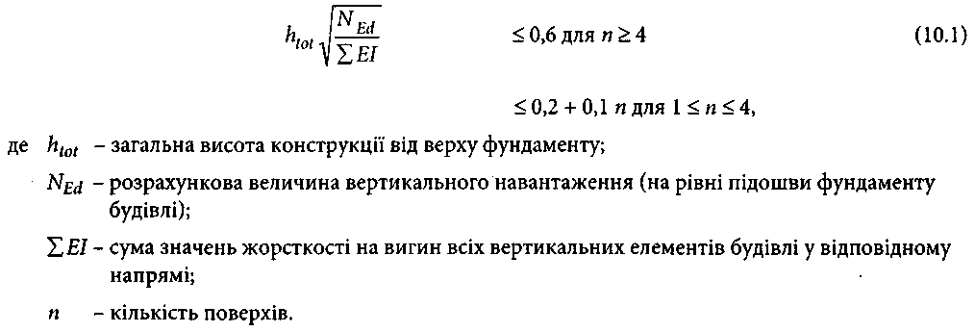
Примітка. Отворами у вертикальних елементах жорсткості площею менше 2 м² і висотою, що не перевищує 0,6, можна нехтувати.
10.4.3 Якщо елементи жорсткості не відповідають вимогам 10.4.2, необхідно провести розрахунки з метою перевірки несучої здатності з урахуванням деформацій.
Примітка. Методика розрахунку ексцентриситету, що виникає в результаті деформацій, наведена в додатку Б.

10.5 Аналіз елементів конструкції
10.5.1 Стіни кладки при вертикальному навантаженні
10.5.1.1 Загальні положення
10.5.1.1.1 При розрахунку вертикально завантажених стін необхідно взяти до уваги наступне:
- вертикальні навантаження прикладені безпосередньо до стіни;
- ефекти другого порядку;
- ексцентриситети, що викликані в результаті відхилень від запланованої конструкції і відмінностей фізичних властивостей окремих компонентів;
- ексцентриситети, що отримані з планування стін, а також взаємодії перекриттів з діафрагмами жорсткості;
- ексцентриситети внаслідок неточності при будівництві і різних властивостей будівельних матеріалів;
10.5.1.1.2 При розрахунку згинальних моментів властивості матеріалів використовуюся відповідно до розділу 8, які враховують положення швів і принципи теорії міцності в ядрі жорсткості.
Примітка. Спрощена методика розрахунку згинальних моментів наведена в додатку В. Пункти В.4 і В.5 додатка В можуть бути використані для будь-яких розрахунків, у т.ч. для теорії лінійної пружності.
10.5.1.1.3 Величина випадкового ексцентриситету приймається для повної висоти стіни, щоб врахувати дефекти будівництва.
10.5.1.1.4 Величина випадкового ексцентриситету може дорівнювати /450, де значення висоти стіни, розраховане згідно з 10.5.1.2.
10.5.1.2 вільна висота цегляних стін
- При визначенні вільної висоти несучої стіни повинна бути врахована жорсткість елементів конструкцій з відносною жорсткістю елементів конструкції, пов'язаних із стіною, а також ефективність їх взаємодії.
- Жорсткості стіні можуть додавати перекриття або дах, поперечні стіни або інші жорсткі елементи конструкції, з якими пов'язана стіна.
- Вважається, що стіні додано жорсткості з однієї сторони, якщо:
- не очікується утворення тріщин між стіною і стіною жорсткості, тобто обидві стіни виконано з матеріалів, що мають приблизно однакові деформаційні характеристики, навантаження приблизно рівномірно розподілене між обома стінами, які були зведені і сполучені одночасно, а також не очікується їх деформація, наприклад, через усадку, навантаження тощо;
- з'єднання стіни і діафрагми жорсткості можуть протистояти силам стиску і розтягу завдяки застосованим анкерним кріпленням, зв'язкам або іншим відповідним засобам кріплення.
- Діафрагми жорсткості повинні бути завдовжки щонайменше 0,2 висоти поверху і завтовшки не менше 0,3 ефективної товщини несучої стіни, яка сполучена з діафрагмою.
(Підпункт 10.5.1.2.4 змінено, Зміна № 1)
- Якщо в діафрагмі жорсткості виконані отвори, мінімальна довжина стіни між отворами, розташованими по обидві сторони основної стіни, повинна бути такою, як показано на рисунку 10.1, а діафрагма жорсткості виступати за кожен з отворів на відстань не менше 1/5 висоти поверху.

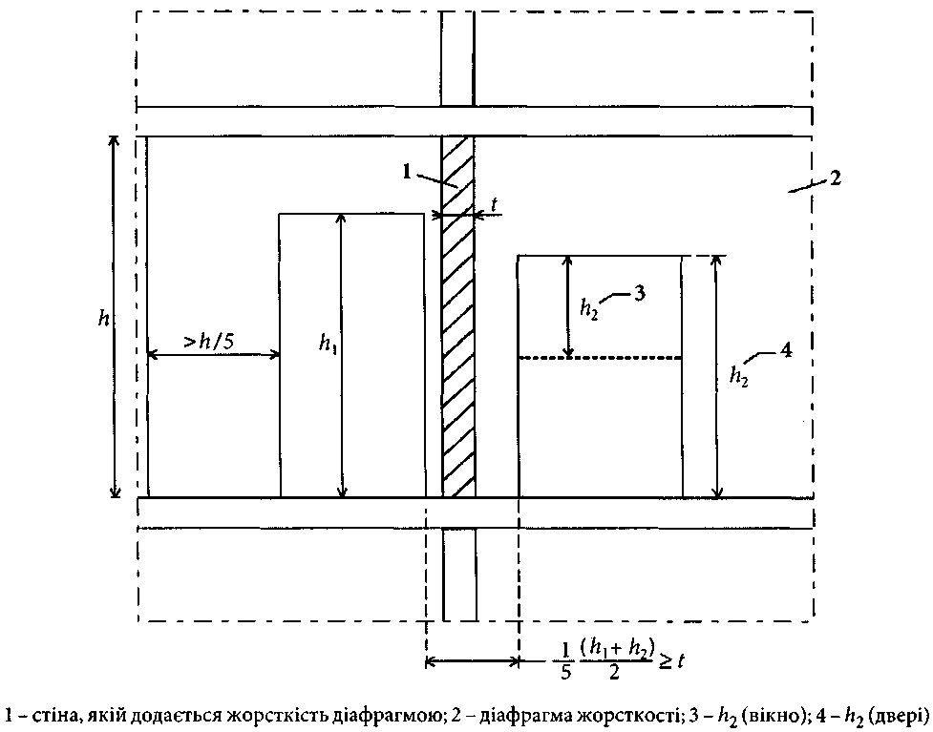
Рисунок 10.1 – Мінімальна довжина діафрагми жорсткості з отворами

- Жорсткість стінам може бути додана елементами, відмінними від цегляних стін, за умови, що такі елементи мають жорсткість, еквівалентну жорсткості кам'яної діафрагми жорсткості (10.5.1.2.4), і вони сполучені із стіною, якій додається жорсткість за допомогою анкерних кріплень або дротяних анкерів, розрахованих витримувати сили розтягу і стиску.
- Якщо на двох вертикальних краях діафрагм жорсткості , або тільки на одному вертикальному краю , де – довжина стіни між діафрагмами жорсткості або до краю, а – товщина стіни, якій додана жорсткість, повинні розглядатися як стіни, закріплені зверху і знизу.
- Якщо діафрагма жорсткості має вертикальний проріз або ніші, крім дозволених згідно з 11.1.2.1.7, треба або взяти товщину стіни, що залишилася, як , або на місці прорізу або ніші стіну вважати незакріпленою. Незакріпленим треба завжди приймати край стіни, якщо товщина стіни, що залишилася, менша половини її первісної товщини.
- Вільна висота стіни з отворами, висота яких перевищує 1/4 габаритної висоти стіни, або ширина у світлі перевищує 1/4 довжини стіни, або площа перевищує 1/10 загальної площі стіни, повинна розглядатися, як така, що має вільний край на краю отвору.
10.5.1.2.10 Вільна висота стіни повинна бути розрахована так:
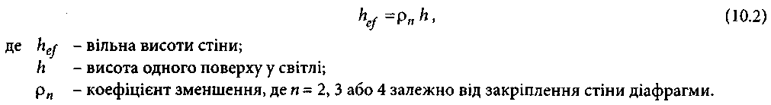
10.5.1.2.11 Коефіцієнт зменшення може набувати наступних значень:
- для стін, що закріплені знизу залізобетонними перекриттями або з двох сторін дахом, що перекриває проліт і має опору тільки з одного боку завглибшки не менше 2/3 товщини стіни
за умови, що ексцентриситет навантаження зверху стіни не перевищує 0,25 товщини стіни. У цьому випадку
- для стін, що розкріплені зверху і знизу дерев'яними балками або дахом, і мають опори з обох боків на одному рівні, або дерев'яними балками з однієї сторони з опорою тільки з одного боку завглибшки не менше 2/3 товщини стіни і у жодному випадку не менше 85 мм:
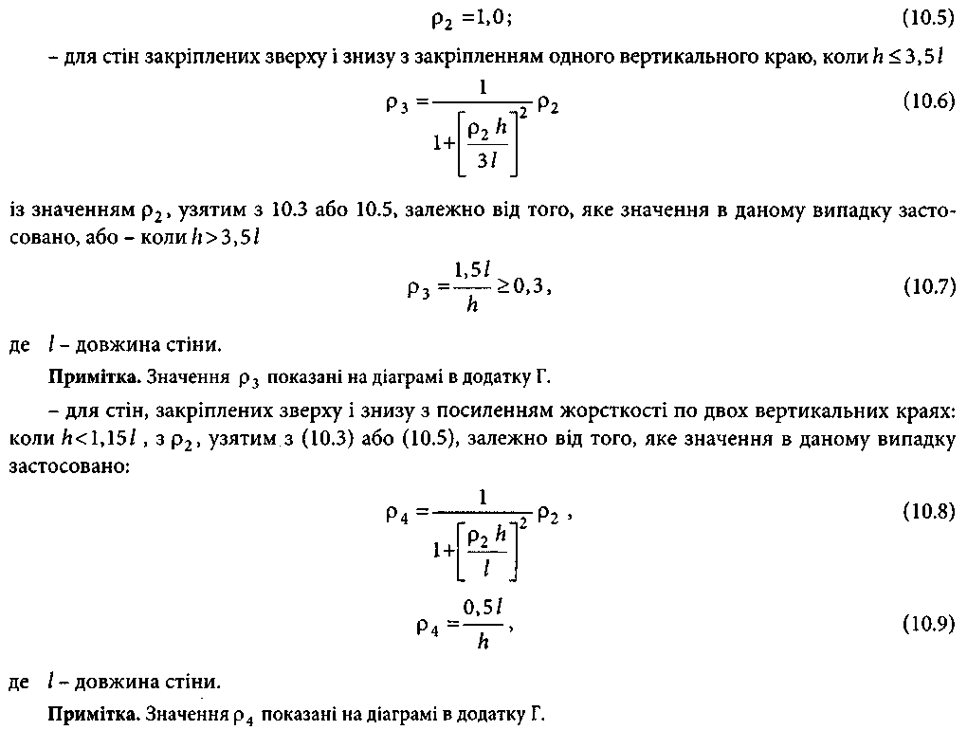
10.5.1.3 Ефективна товщина цегляних стін
- Величина ефективної товщини стіни суцільної кладки, здвоєної стіни, фанерованої стіни із зовнішньою гранню, покритою розчином, і стіни колодязної кладки, залитої рідким розчином, повинна дорівнювати дійсній товщині стіни .
- Ефективна товщина стіни з підсиленням пілястрами повинна бути отримана з рівняння
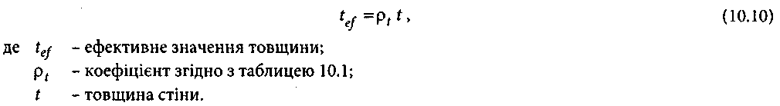

Таблиця 10.1 – Коефіцієнт жорсткості для стін, підсилених пілястрами ( рисунок 10.2)
Відношення відстані між пілястрами (від центра до центра) до ширини пілястри | Відношення товщини пілястри до дійсної товщини стіни, з якою він пов'язаний
 | 1 | 2 | 3
6 | 1,0 | 1,4 | 2,0
10 | 1,0 | 1,2 | 1,4
20 | 1,0 | 1,0 | 1,0
Примітка. Дозволена лінійна інтерполяція величин, наведених у таблиці 10.1.

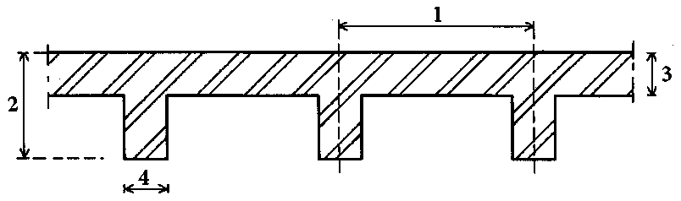

1 – відстань між пілястрами; 2 – глибина пілястри; 3 – товщина стіни; 4 – ширина пілястри
Рисунок 10.2 – Графічне представлення визначень, які використовуються для таблиці 10.1
10.5.1.3.3 Ефективна товщина стіни колодязної кладки, обидва шари якої пов'язані анкерними елементами стін відповідно до 6.5, визначається рівнянням
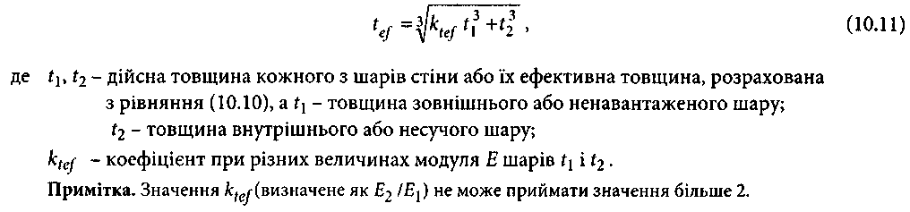
10.5.1.3.4 Коли навантажено тільки один шар стіни колодязної кладки, ефективна товщина може бути розрахована за допомогою рівняння (10.11) за умови, що анкерні елементи стін мають достатню гнучкість, щоб навантажений шар не мав негативного впливу на ненавантажений. При розрахунку ефективної товщини товщина ненавантаженого шару не може перевищувати товщини навантаженого шару.
10.5.1.4 Гнучкість цегляних стін
- Гнучкість цегляної стіни може бути отримана шляхом ділення величини ефективної висоти 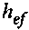 на величину ефективної товщини .
- Гнучкість цегляної стіни при вертикальному навантаженні не може перевищувати величини 27.

10.5.2 Елементи армованої кам'яної конструкції при вертикальних
навантаженнях
10.5.2.1 Гнучкість
10.5.2.1.1 Гнучкість армованої кам'яної конструкції, що вертикально навантажена в площині самого елемента, повинна визначатися відповідно до 10.5.1.4.
10.5.2.1.2 При розрахунку гнучкості стіни з колодязної кладки з заповненням розчином товщина стіни повинна прийматися з урахуванням порожнечі шириною не більше 100 мм.
10.5.2.1.3 Гнучкість елементів не повинна перевищувати значення, яке дорівнює 27.
10.5.2.2 Розрахункова довжина прольоту балок з кам'яної кладки
10.5.2.2.1 Розрахункова довжина прольоту просто закріпленої балки або багатопрольотної балки з кам'яної кладки, за винятком балок-стінок, вибирається як менше значення однієї з наступних величин (рисунок 10.3):
- відстань між центрами опор;
- відстань у світлі між опорами плюс ефективна корисна висота .
10.5.2.2.2 Розрахункова довжина перекриття консолі вибирається як менше значення однієї з наступних величин (рисунок 10.4):
- відстань від краю консолі до центра її опори;
- відстань від краю консолі до грані опори плюс половина ефективної корисної висоти d.
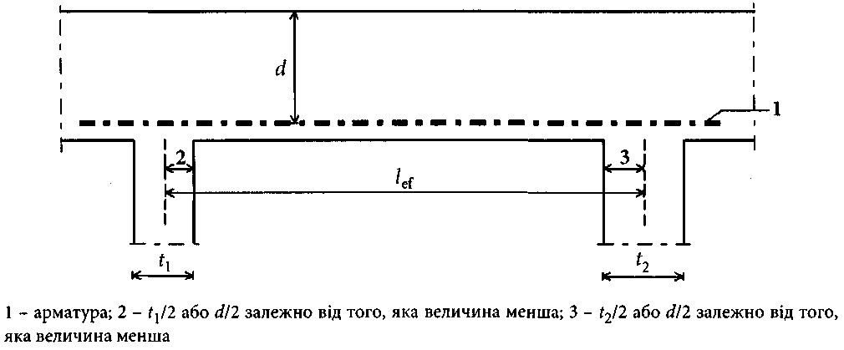
Рисунок 10.3 – Розрахункова довжина прольоту просто закріпленої балки або багатопрольотної балки з кам'яної кладки
10.5.2.2.3 Розрахункова довжина балок-стінок із кладки визначається відповідно до 10.5.2.3. 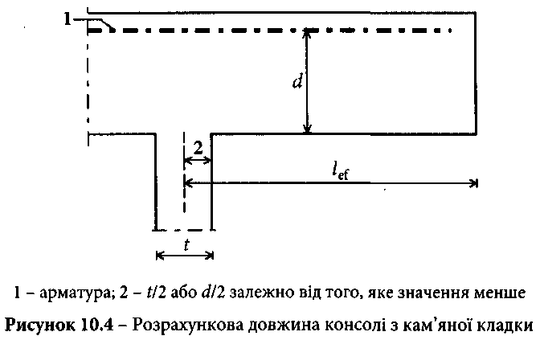
10.5.2.3 Балки-стінки з кладки при вертикальних навантаженнях
10.5.2.3.1 Балки-стінки з кладки – це вертикально навантажені стіни або їх частини, які перекривають отвори так, що відношення габаритної висоти стіни над отвором до розрахункової довжини отвору дорівнює величині не менше 0,5. Розрахункова довжина прольоту балки-стінки може бути отримана так:
        - Всі вертикальні навантаження, що впливають на частину стіни, розташовану над перекриттям, повинні бути взяті в розрахунок, якщо інші елементи не приймають на себе ці навантаження, наприклад, настили, які діють, як затягування.
        - При визначенні згинальних моментів балки-стінки можуть розглядатися як однопрольотні балки, як це показано на рисунку 10.5.
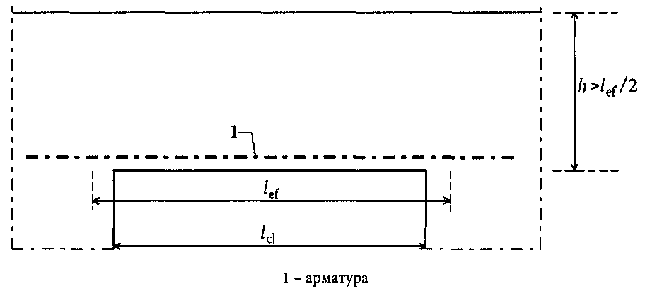
Рисунок 10.5 – Розрахунок балки-стінки з кам'яної кладки

10.5.2.4 Перерозподіл внутрішніх сил
В елементах армованої кам'яної конструкції лінійний розподіл пружних моментів внутрішніх сил може бути змінено з урахуванням рівноваги, якщо елементи мають достатню пластичність, яка може бути прийнята в розрахунках, якщо відношення глибини розташування нейтральної осідо ефективної глибинине перевищує 0,4 до початку перерозподілу моментів. Необхідно врахувати вплив перерозподілу моментів на всі аспекти проектування.
10.5.2.5 Гранична довжина прольоту армованої кам'яної конструкції при дії зусиль вигину
10.5.2.5.1 Довжина прольоту елементів армованої кам'яної конструкції повинна бути обмежена відповідною величиною, отриманою з таблиці 10.2.
Таблиця 10.2 – Граничні значення відношення розрахункової довжини перекриття до ефективної висоти перерізу плит і балок
 | Відношення розрахункової довжини перекриття до ефективної висоти опори або до ефективної товщини елемента
 | Стіна при площинному вигині | Балка
Просто обперті перекриття або балки | 35 | 20
Багатопрольотні перекриття або балки | 45 | 26
При двовісному напруженні | 45 | –
Консоль | 18 | 7
Примітка. Для стін, що вільно стоять і які не є частиною будівлі і переважно навантажені дією вітру, це відношення може бути більше на 30 % за умови, що на такі стіни не нанесено облицювання, яке може бути пошкодженим через вигини.
Для просто закріплених і багатопрольотних елементів відстань у світлі між поздовжніми опорамине повинна перевищувати:
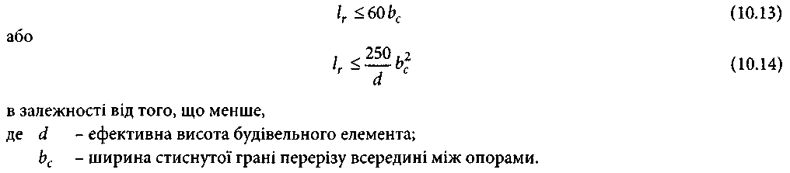
10.5.2.5.2 Для консольної плити, защемленої поздовжньо тільки в опорі, відстань на просвіт від кінця консолі до грані опори не повинна перевищувати:
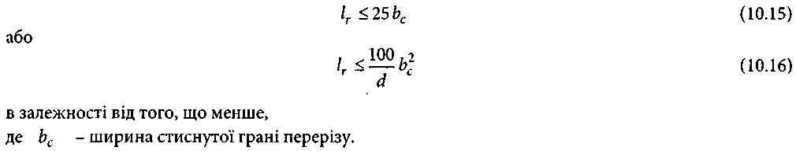
10.5.3 Стіни-діафрагми при дії зсуву
- При розрахунку кам'яних стін при дії зусиль зсуву в якості жорсткості повинна бути взята пружна жорсткість стіни з включенням ділянки поперечних стін. Для стін, висота яких удвічі більша їх довжини, впливом деформації зсуву на величину жорсткості можна нехтувати.
- Можна вважати, що перетинаюча стіна або її частина впливає на стіну-діафрагму як прилегла ділянка за умови, що з'єднання стіни-діафрагми з такою ділянкою здатне протистояти відповідній величині дії, якщо ця ділянка стіни не згинатиметься в межах даної ділянки.
- Довжина будь-якої перетинаючої стіни, яку можна вважати за прилеглу ділянку (рисунок 10.6), є товщиною стіни-діафрагми плюс, з кожного її краю, в тих випадках, де це застосовано, менша за значенням з наступних величин:
- /5, де – габаритна висота стіни-діафрагми;
- половина відстані між стінами-діафрагмами , сполученими перетинаючою стіною;
- відстань до кінця стіни;
- половина габаритної висоти ;
- величина, в шість разів більша товщини перетинаючої стіни .
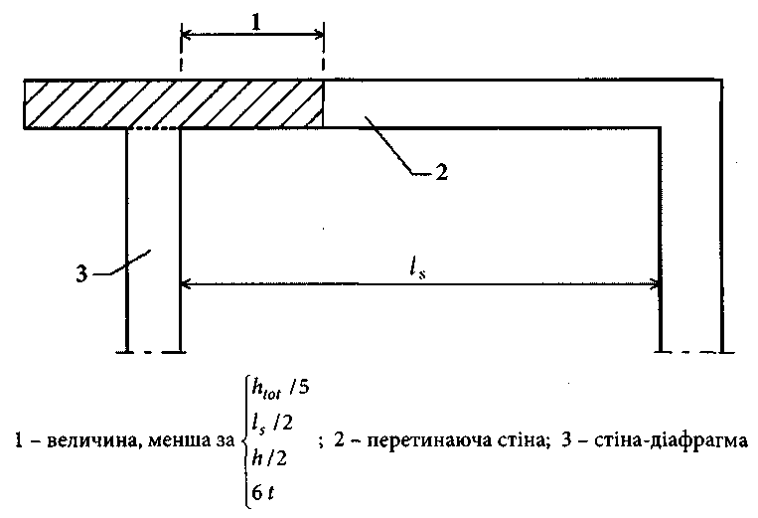
Рисунок 10.6 – Ширина прилеглих ділянок, яка прийнята для стін-діафрагм
10.5.3.4 У перетинаючих стінах отворами, чиї розміри менше ніж /4 або /4, можна нехтувати. Отвори, розміри більше ніж /4 або /4, повинні розглядатися як край стіни.
10.5.3.5 Якщо розглядати недостатньо жорсткі перекриття як горизонтальні діафрагми (наприклад, взаємно не зв'язані елементи із збірного залізобетону), горизонтальні сили, яким повинні протистояти стіни-діафрагми, повинні розглядатися як сили, що діють з боку перекриттів, з якими стіни-діафрагми зв'язані безпосередньо. Поперечна сила визначається з урахуванням початку утворення умовного шарніра.
10.5.3.6 Максимальне горизонтальне навантаження на стіну-діафрагму можна понизити на величину до 15 % за умови, що навантаження на паралельну стіну-діафрагму збільшаться відповідним чином.
- Для визначення найменшої величини опору зсуву при нормальних силах при двовісно напружених покриттях вертикальне навантаження може бути рівномірно розподілене на нижче розміщені стіни. При одновісно напружених перекриттях або покриттях для визначення нормальних сил на ненапружені безпосередньо стіни нижнього поверху приймається розподілення навантаження під кутом 45°.
- Розподіл напруження зсуву в стиснутій частині стіни може бути прийнятий за постійну величину.
10.5.4 Армовані будівельні елементи стін при дії сил зсуву
- При підрахунку розрахункового зусилля поперечної сили, яку сприймає будівельний елемент від рівномірного навантаження, найбільше значення поперечної сили знаходиться на відстані /2 від краю опори, причому є ефективною висотою перерізу будівельного елемента.
- За умови розміщення максимальної сили зсуву на відстані /2 від грані опори необхідно, щоб виконувалися наступні умови:
- навантаження і умови обпирання такі, що при косому навантаженні виникають в елементах напруження стиску(пряма опора);
- у кінцевій опорі на відстані 2,5 від її краю потрібне армування на розтяг, яке закріплюється на опорі;
- при проміжній опорі анкерна арматура у грані опори розміщується в прольоті на відстані не менше 2,5 , плюс довжина анкерного кріплення.
10.5.5 Поперечно навантажені стіни кам'яної кладки
10.5.5.1 При розрахунку кам'яної кладки стіни при дії горизонтального навантаження необхідно передбачити:
- вплив гідроізоляційних шарів;
- умови обпирання і нерозривність конструкцій над проміжними опорами.
- Обличкована стіна повинна розраховуватись як одношарова, яка повністю зведена із каменів з найменшою міцністю на вигин.
- Деформаційний шов стіни повинен розглядатися як край, через який не передається момент і поперечна сила.
Примітка. Деякі елементи анкерів сконструйовані для забезпечення нерозривності згинального моменту і передачі поперечних сил через деформаційний шов і в даному стандарті не розглядаються.
- При розробці опор можна вважати, що реакція на дію навантаження, що виникає по краю стіни, розподіляється рівномірно. Опорні реакції за розрахунком знаходяться на лінії опор і розподілені рівномірно по довжині стіни. Закріплення на опорі може бути виконане через анкер, улаштування додаткової опори або наявність перекриттів.
- У випадках, коли стіни, що знаходяться під дією горизонтальних навантажень, пов'язані (13.1.4) з вертикально навантаженими стінами, або армовані бетонні перекриття передають на них навантаження, конструкцію стіни можна розглядати як багатопрольотну. У тих місцях, де стіна з'єднується по вертикальних краях із вертикально навантаженими стінами або з іншими схожими конструкціями за допомогою анкерів, можна вважати, що момент передається частково на вертикальні стіни за умови, що анкери мають достатню міцність.
- У випадку стін колодязної кладки повна нерозрізність може бути прийнята, якщо тільки один шар нерозривно закріплений на опорі за умови, що порожниста стіна має анкери відповідно до 11.3.3. Навантаження від стіни на опори передається через анкери тільки одного шару за умови, що обидва шари скріплені (див. 11.3.3), зокрема по вертикальних гранях стіни. У решті випадків може бути прийнята умова часткової нерозривності.
10.5.5.7 Якщо опора стіни забезпечується по трьох або чотирьох сторонах, розрахунок моменту може бути проведений так:
- коли площа руйнування паралельна горизонтальним швам кладки, тобто у напрямі :
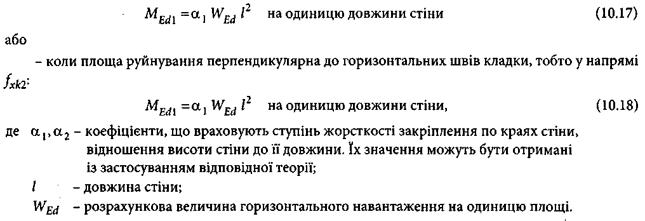
Примітка. Значення коефіцієнтів можуть бути отримані з додатка Д для стін з одним шаром з товщиною меншою або який дорівнює 250 мм, причому , де ортогональний коефіцієнт розрахункової міцності кладки вказаний для наступних випадків (8.6.3) або (11.3.1.4) або (11.6.2.9).
- Коефіцієнт моменту на рівні гідроізоляційного шару може бути взятий таким же, як і для краю, по якому забезпечується повна нерозривність, коли величина вертикального напруження на гідроізоляційний шар дорівнює або перевищує розрахункове напруження розтягу внаслідок дії розрахункового моменту.
- Якщо опора стіни забезпечується тільки по її верхньому і нижньому краях, прикладений момент може бути розрахований за звичайними інженерними правилами з урахуванням нерозрізності.
10.5.5.10 Для того, щоб уникнути небажаних зсувів, викликаних вигином, повзучістю, усадкою, дією температури або тріщинами, розміри стіни, що знаходиться під дією горизонтальних навантажень, або вільно розташованої стіни, виконаної з кам'яної кладки із застосуванням будівельного розчину від М2 до М20 і розрахованої відповідно до 11.3, повинні бути обмежені величинами згідно з положеннями додатка И.
10.5.5.11 При виконанні стін нерегулярної форми або стін з отворами значних розмірів можна провести аналіз загальновизнаного методу знаходження моментів вигину, наприклад, методу кінцевих елементів або за аналогією з діаграмою руйнування. При цьому у відповідних випадках повинна враховуватися анізотропія кам'яної кладки.

11 ГРАНИЧНИЙ СТАН ПРИ ВТРАТІ НЕСУЧОЇ ЗДАТНОСТІ

11.1 Стіни з неармованої кам'яної кладки при дії вертикальних навантажень
11.1.1 Загальні положення
- Опір цегляних стіни вертикальним навантаженням залежить від геометрії стіни, впливу ексцентриситету і властивостей кладки.
- При розрахунку опору кам'яних стін при вертикальному навантаженні можна прийняти наступні положення:
- плоскі ділянки залишаються плоскими;
- міцність кладки на розтяг у вертикальному напрямі відносно горизонтальних швів кладки дорівнює нулю.
11.1.2 Розрахунок стін з неармованої кам'яної кладки при дії вертикальних навантажень
11.1.2.1 Загальні положення
11.1.2.1.1 У граничному стані при втраті несучої здатності розрахункова величина вертикального навантаження, прикладеного до стіни з кам'яної кладки , повинна бути менше або дорівнювати розрахунковій величині вертикальної міцності стіни так, щоб:
11.1.2.1.2 Розрахункова величина несучої здатності при вертикальному навантаженні одношарової стіни представлена наступною формулою:
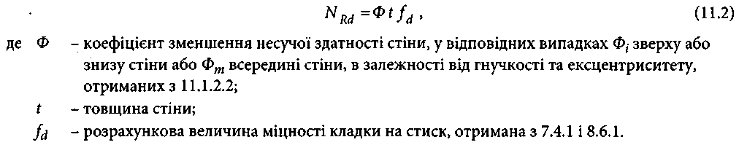
11.1.2.1.3 У випадках, коли площа поперечного перерізу менше 0,1 м², розрахункова міцність кладки на стиск величини " повинна бути помножена на коефіцієнт
- Для стіни з колодязної кладки характеристики кожного шару повинні бути перевірені окремо, використовуючи для цього площу поперечного перерізу навантаженого шару і коефіцієнт на основі ефективної товщини порожнистої стіни, розрахованої відповідно до рівняння (10.11).
- Обличкування стін повинно бути спроектовано, як і стіна суцільної кладки, тільки складене із слабкіших елементів. Для розрахунку використовується значенняз таблиці 8.3 для стін з поздовжнім швом, який заповнений будівельним розчином.
- Двошарова стіна, якщо обидва шари зв'язані відповідно до розділу 11.5 і однаково навантажені, може бути розроблена, як стіна суцільної кладки або як порожниста стіна.
- Якщо пази або ніші перевищують граничні величини, наведені в розділі 13.6, їх вплив на несучу здатність повинен бути взятий до уваги:
- вертикальні пази або ніші повинні розглядатися як край стіни або для розрахунку проектної величини вертикального навантаження всієї стіни повинна бути взята залишкова товщина стіни;
- горизонтальні або похилі пази повинні розглядатися з перевіркою міцності стіни в місці розташування пазу і з урахуванням ексцентриситету навантаження.
Примітка. У загальному випадку зменшення несучої здатності стіни при вертикальних навантаженнях повинне бути взяте пропорційно зменшенню площі поперечного перерізу, обумовленого наявністю пазів або ніш за умови, що зменшення площі не перевищує 25 %.
11.1.2.2 Коефіцієнт зменшення для врахування гнучкості і ексцентриситету
11.1.2.2.1 Розрахунок значення коефіцієнта для врахування гнучкості і ексцентриситету може бути заснований на застосуванні прямокутного блока напруження: зверху або знизу стіни
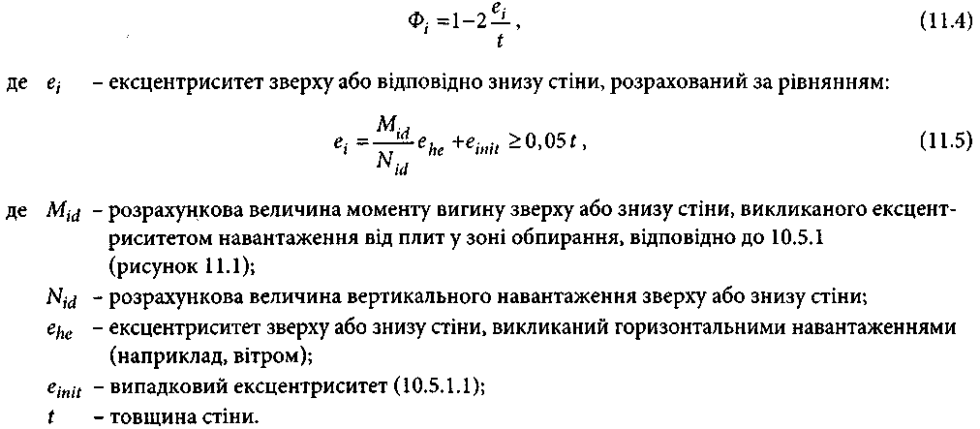
На середині висоти стіни - коефіцієнт зменшення несучої здатності. Використовуючи спрощення загальних положень, наведених в 11.1.1, коефіцієнт зменшення в межах середини висоти стіни може бути визначений з додатка К при застосуванні , де: – ексцентриситет на середині висоти стіни, розрахований відповідно до рівнянь (11.6) і (11.7):
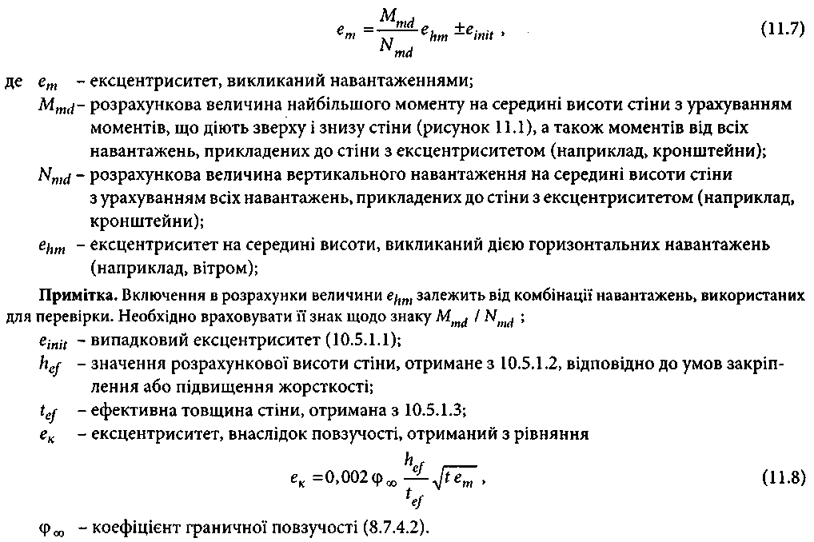
11.1.2.2.2 Для стіни з коефіцієнтом або менше ексцентриситет, викликаний повзучістю , може дорівнювати нулю.
Примітка. Величина , що рекомендується, складає 15.
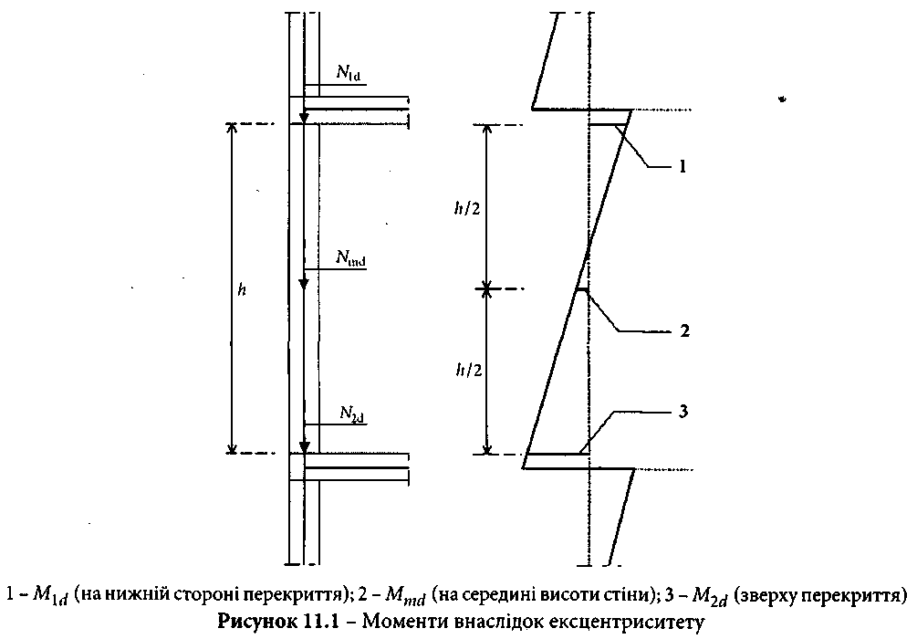
11.1.3 Стіни при зосереджених навантаженнях
11.1.3.1 Розрахункова величина зосередженого вертикального навантаження , яка прикладена до кам'яної стіни, повинна бути менше або дорівнювати розрахунковій величині опору зосередженому вертикальному навантаженню стіни , щоб
11.1.3.2 Якщо стіна, побудована з елементів кам'яної кладки групи 1 відповідно до розділу 8 і завантажена зосередженим навантаженням, за винятком стін із кладкою з заповненням крайніх смуг розчином, розрахункова величина опору стіни вертикальному навантаженню представлена рівнянням:
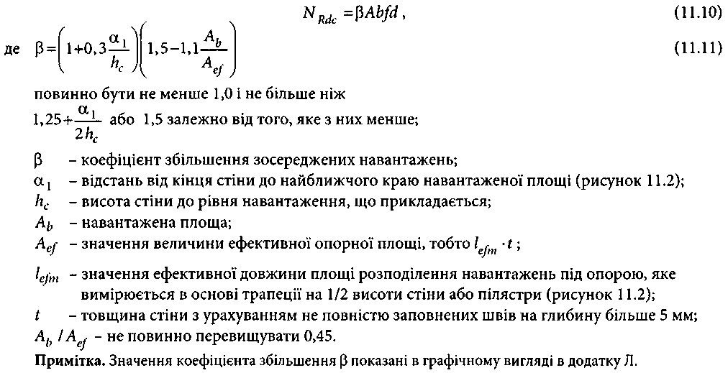
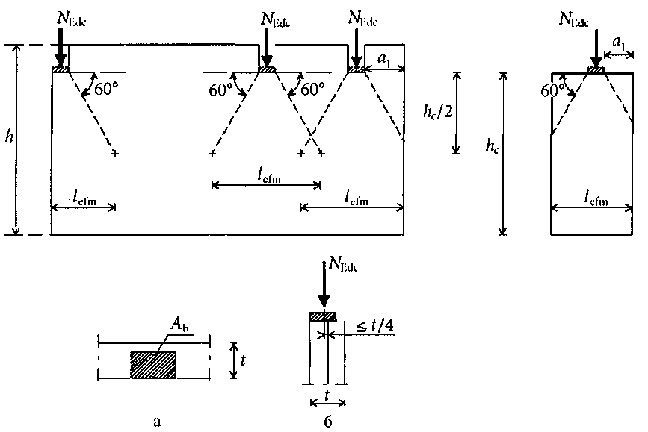
а – план; б – переріз
Рисунок 11.2 – Стіни при зосереджених навантаженнях

- Для стін, зведених з елементів кам'яної кладки, що відносяться до груп 2, 3 і 4 з заповненням крайніх смуг розчином, необхідно перевірити в місці зосередженого навантаження, що розрахункове напруження стиску не перевищує розрахункової міцності кладки на стиск (тобто приймається 1,0).
- Ексцентриситет навантаження від нейтральної лінії перерізу стіни не повинен перевищувати величини /4(рисунок 11.2).
- У всіх випадках вимоги 11.1.2.1 повинні бути задоволені на середині висоти стіни під опорою. Повинні бути враховані впливи будь-яких інших навантажень, зокрема у разі, коли зосереджені навантаження, прикладені достатньо близько один до одного, і розміри зон їх дії перекриваються.
- Зосереджене навантаження повинне прикладатися на будівельний елемент групи 1 або інший твердий матеріал по довжині, яка дорівнює довжині ділянки завантаження плюс довжина ділянки з кожного боку при розподілі навантаження під кутом 60°. Для крайового елемента додаткова довжина вводиться тільки з одного боку.
- Коли зосереджене навантаження прикладається через розподільну балку, яка має достатню жорсткість шириною, яка дорівнює товщині стіни, заввишки більше 200 мм і завдовжки більше ніж утричі більше довжини ділянки зосередженого навантаження, розрахункова величина напруження стиску безпосередньо під місцем зосередженого навантаження не повинна перевищувати 1,5

11.2 Стіни з неармованої кам'яної кладки при навантаженні зсуву
11.2.1 У граничному стані із втрати несучої здатності розрахункова величина навантаження зсуву, прикладеного до кам'яної стіни , повинна бути менше або дорівнювати розрахунковій величині міцності стіни на зсув , щоб
11.2.2 Розрахункова величина міцності на зсув представлена рівнянням:
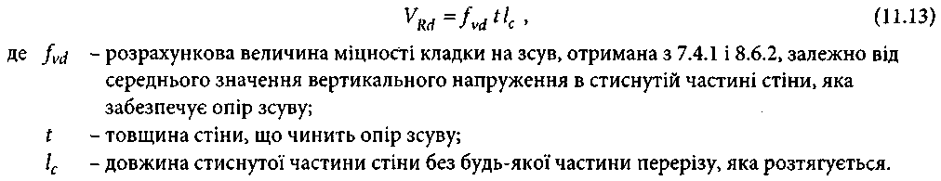
- Довжина стиснутої частини стіниповинна розраховуватися виходячи з лінійного характеру розподілу напруження стиску з урахуванням будь-яких отворів, пазів. Вертикальне напруження розтягу не повинно бути включене в розрахунки площі стіни, що чинить опір зсуву.
- З'єднання стін-діафрагм з ділянками перетинаючої стіни повинні бути перевірені на стійкість до вертикальних деформацій зсуву.
- Стіна по довжині стиснутої частини повинна бути перевірена на стійкість до прикладеного до неї вертикального навантаження і його впливу на навантаження зсуву.

11.3 Стіни з неармованої кам'яної кладки при дії горизонтальних навантажень
11.3.1 Загальні положення
11.3.1.1 У граничному стані із втрати несучої здатності розрахункова величина моменту, прикладеного до кам'яної стіни (10.5.5), повинна бути менше або дорівнювати розрахунковій величині моменту опору стіни , щоб
11.3.1.2 Коефіцієнт поперечної деформації кладки повинен бути врахований у розрахунку.
11.3.1.3 Розрахункова величина згинального моменту цегляної стіни на одиницю її висоти або довжини
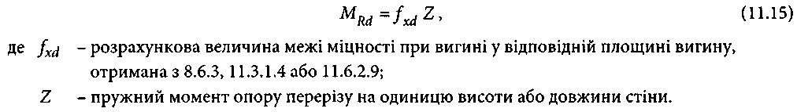
11.3.1.4 За наявності вертикального навантаження сприятлива дія вертикального напруження може бути врахована підвищенням значення міцності на згин , отриманого з рівняння (11.16). При цьому ортогональний коефіцієнт відповідно змінюється.
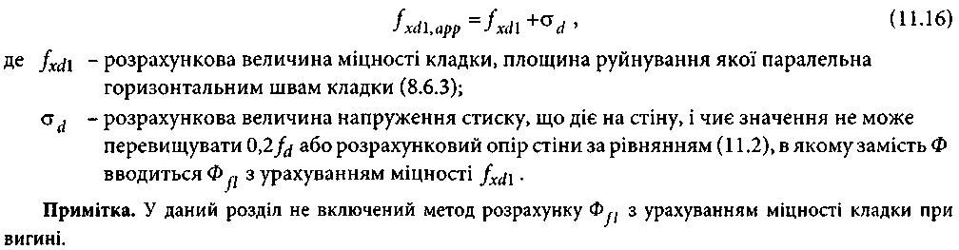
11.3.1.5 При оцінці моменту опору проміжної опори в стіні довжина ділянки, яка виступає за грань опори, повинна бути взята найменшою з наступних величин:
- /10 для стін, які закріплені зверху і знизу;
- /5 для консольних стін;
- половина відстані в світлі між проміжними опорами;
– габаритна висота стіни.
11.3.1.6 У двошаровій стіні з простором між шарами розрахункове горизонтальне навантаження на одиницю площі може бути пропорційно розподілене між обома шарами за умови, що анкери стін або інші елементи між шарами стіни можуть передавати сили, прикладені до однієї стіни. Такий розподіл між обома шарами стіни може здійснюватися пропорційно їх міцності (з використанням ) або жорсткості кожного з шарів. При розподілі за жорсткістю для кожного шару необхідно перевірити розрахункові моменти.
Розрахункові сили, які сприймаються опорами, повинні бути більше ніж сили, що виникають від горизонтального навантаження.
11.3.1.7 Якщо стіна ослаблена пазами і нішами, що виходять за встановлені межі, наведені в розділі 13.6, таке послаблення повинне бути враховане при визначенні несучої здатності, для чого використовується зменшена товщина стіни в місці розташування пазу або ніші.
11.3.2 Стіни, які створюють арку між опорами
- У граничному стані із втрати несучої здатності від горизонтального навантаження арочні сили, що виникають у стіні, повинні бути менше або дорівнювати розрахунковим силам, що виникають при навантаженні арки. Розрахункові зусилля, що сприймаються в опорах арки, повинні бути більше ніж розрахункові сили від горизонтального навантаження.
- Кам'яна стіна, зведена між опорами, здатними протистояти розпору арки, може бути запроектована виходячи з того, що всередині товщини стіни створюється горизонтальна або вертикальна арка.
- Розрахунок може бути заснований на розгляді тришарнірної арки. Ширина опори по краях і в центральному шарнірі повинна бути величиною 0,1 товщини стіни, як показано на рисунку 11.3. Якщо поряд з лініями, уздовж яких діє розпір, знаходяться пази або ніші, їх вплив на міцність кладки необхідно включити в розрахунки.
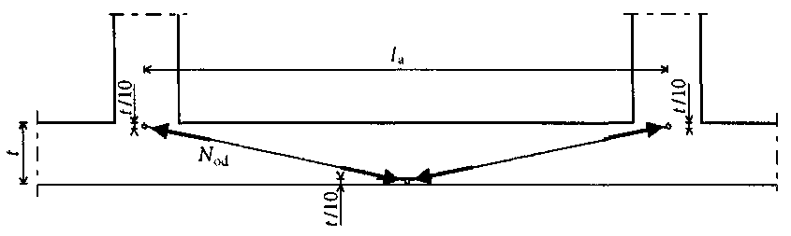
Рисунок 11.3 – Арка, що сприймає горизонтальне навантаження

11.3.2.4 Розпір арки повинен бути оцінений на підставі даних про прикладене горизонтальне навантаження, міцність кладки на стиск, ефективність з'єднання між стіною і опорою, що протидіє розпору стіни в результаті зміни її пружних властивостей і повзучості з часом. Розпір арки може бути прийнятий при вертикальному навантаженні.
Стріла підйому арки r представлена рівнянням
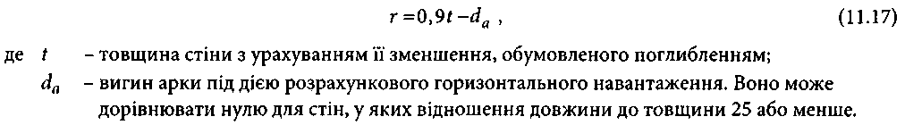
11.3.2.5 Максимальне значення розрахункового розпору арки на одиницю висоти стіни може бути отримано з рівняння
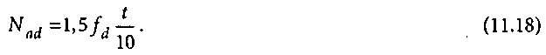
Оскільки величина вигину мала, розрахункова міцність в горизонтальному напрямку отримана з рівняння
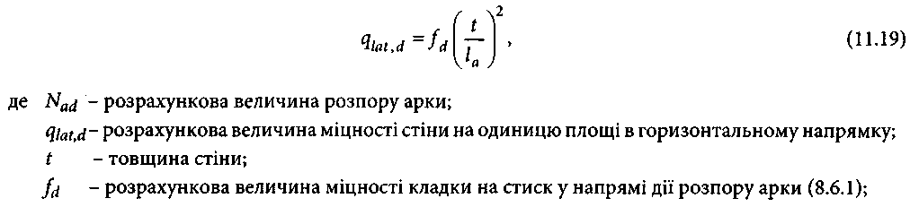

11.3.3 Стіни при вітровому навантаженні
Стіни при дії сили вітру повинні бути розраховані з застосуванням положень 10.5.5, 11.3.1 і 11.3.2.
11.3.4 Стіни при дії горизонтальних навантажень з боку ґрунту і води
Стіни при дії тиску ґрунту з вертикальними навантаженнями або без них повинні проектуватися із застосуванням положень 10.5.5, 11.1.2, 11.3.1 і 11.3.2.
Примітка. Міцність при вигині кладки не повинна бути використана для проектування стін, які навантажені горизонтальним тиском ґрунту.
11.3.5 Стіни при дії горизонтальних навантажень в непередбачених ситуаціях
Стіни до дії непередбачених горизонтальних навантажень, окрім тих, які обумовлені сейсмічними явищами (наприклад, вибух газу), повинні розроблятися із застосуванням положень 10.5.5, 11.1.2, 11.3.1 і 11.3.2.

11.4 Стіни з неармованої кам'яної кладки при комбінованих вертикальних і горизонтальних навантаженнях
11.4.1 Загальні положення
Стіни з неармованої кам'яної кладки, що навантажені вертикально і горизонтально, можуть бути перевірені за одним з наступних методів, наведених в 11.4.2, 11.4.3 або 11.4.4, залежно від того, який з них може бути застосований у кожному конкретному випадку.
11.4.2 Метод із застосуванням коефіцієнта
Комбіноване вертикальне і горизонтальне навантаження може бути враховано шляхом прийняття ексцентриситету при дії горизонтального навантаження або відповідно до 11.1.2.2.1. Вони можуть бути отримані з рівняння (11.5) і (11.7) і застосовані при визначенні коефіцієнта в рівнянні (11.2).
11.4.3 Метод при застосуванні підвищеної міцності при вигині
11.4.3.1 Дозволяється збільшити розрахункову міцність кладки на вигин завдяки дії постійного вертикального навантаження до величини значення міцності при вигині , яка використовується при розрахунку цієї ділянки.
11.4.4 Метод із застосуванням приведеного вигинального моменту
Еквівалентні вигинальні моменти можуть бути застосовані для комбінованого розрахунку при вертикальних і горизонтальних навантаженнях при комбінації пунктів 11.4.2 і 11.4.3.
Примітка. У додатку Л наведено метод модифікації коефіцієнта моменту вигину відповідно до 10. 5.5 для врахування вертикального і горизонтального навантаження.

11.5 Анкери
11.5.1 Для розрахунку опору анкера у складі конструкції враховується комбінація наступних чинників:
- відносний зсув пов'язаних один з одним елементів конструкції, наприклад, обличкування і шар вертикальної стіни, викликаний різницею температур, зміною вологості і діями на будівельні конструкції;
- горизонтальне вітрове навантаження;
- сили взаємодії шарів стін колодязної кладки.
- При визначенні несучої здатності анкерів необхідно врахувати всі відхилення від прямолінійності дій і пошкодження матеріалу, включаючи вірогідність крихкого руйнування, яке викликане багаточисельними деформаціями, що виникають під час будівництва та після нього.
- У тих випадках, коли стіни, особливо стіни колодязної кладки і облицювальні стіни, навантажені дією вітру, анкери, що зв'язують два шари стін, повинні передавати навантаження, викликані дією вітру, з навантаженого шару на інший шар або на опору.
- Мінімальна кількість необхідних анкерів стін на одиницю площі може бути отримана з рівняння
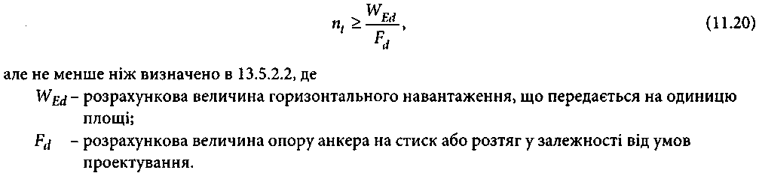
Примітка 1. Для отримання розрахункової величини заявлена виробником міцність анкера повинна бути розділена на .
Примітка 2. При виборі анкерів стін необхідно враховувати те, що вони повинні дозволяти незначний відносний зсув шарів стіни без їх пошкодження.
11.5.5 У разі облицювальної стіни повинно розраховуватися виходячи з того, що анкери стін призначені для передачі розрахункового горизонтального навантаження сили вітру, що діє на облицювальну стіну, на конструкцію, яка знаходиться за нею.

11.6 Елементи армованої кам'яної кладки при дії вигину, вигину і осьового зусилля або осьового зусилля
11.6.1 Загальні положення
11.6.1.1 Проектування елементів армованої кам'яної кладки при вигині, вигині і осьовому зусиллі або тільки при осьових навантаженнях повинне здійснюватися виходячи з таких умов:
- ділянки перерізу залишаються плоскими;
- арматура деформується, як і пов'язана з нею кладка;
- міцність кладки на розтяг приймається нульовою;
- величина максимальної деформації стиску кладки вибирається відповідно до використовуваного матеріалу;
- максимальна деформація розтягу арматури вибирається відповідно до матеріалу;
- діаграма залежності деформації від напруження кам'яної кладки приймається лінійною, параболічною, параболічно-прямокутною або прямокутною (8.7.1);
- залежність деформації від напруження арматури визначається згідно з ДБН В.2.6-98;
- для неповністю стиснутих поперечних перерізів гранична деформація стиску не перевищує = -0,0035 для елементів групи 1 і = -0,002 – для елементів груп 2, 3 і 4 (рисунок 8.2).
- Деформаційні властивості бетону заповнення приймаються аналогічними властивостям кладки.
- Розрахунковий блок напруження при стиску кладки або бетону заповнення може бути визначений виходячи з рисунка 8.2, де – розрахункова величина міцності кладки на стиск у напрямі дії навантаження або бетону заповнення.
- Коли в зону стиску входять кладка і бетон заповнення, міцність на стиск повинна бути визначена виходячи з міцності на стиск найслабкішого матеріалу.
11.6.2 Перевірка характеристик елементів з армованої кам'яної кладки при дії вигину і/або нормальних сил
11.6.2.1 У граничному стані із втрати несучої здатності розрахункова величина навантаження, прикладеного до елемента армованої кам'яної конструкції , повинна бути менше або дорівнювати розрахунковому опору даного елемента щоб:
11.6.2.2 Розрахунковий опір елемента повинен визначатися з початкових положень, описаних в 11.6.1. Деформація арматури на розтяг повинна бути обмежена величиною 0,01.
11.6.2.3 При визначенні розрахункової величини моменту опору перерізу як спрощення може бути прийнятий прямокутний характер розподілу напружень, як це показано на рисунку 11.4.
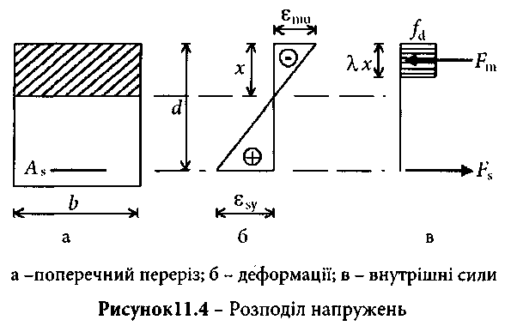
11.6.2.4 Для армованого елемента з прямокутним поперечним перерізом при чистому вигині розрахункова величина моменту може бути
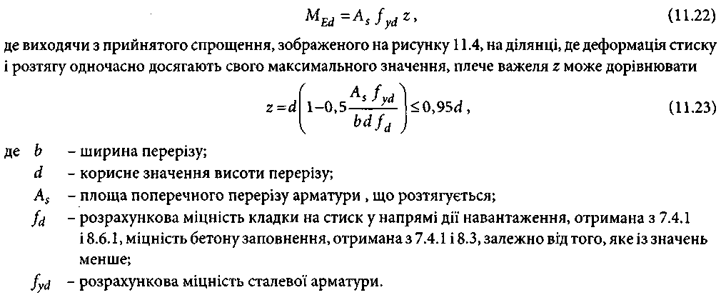
11.6.2.5 При визначенні розрахункової міцності на дію моменту елементів армованої кам'яної кладки при дії згину розрахункова міцність на стиск , показана на рисунку 11.4, може прийматись по всій висоті стиснутої грані поперечного перерізу . Момент, який сприймається перерізом при стиску, не може прийматись більшим ніж:
- для елементів групи 1, за винятком кладки з елементів на легких заповнювачах
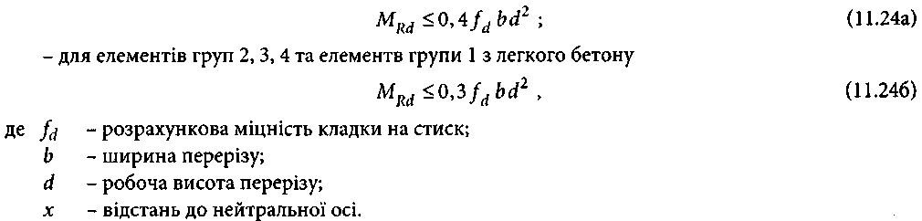
11.6.2.6 Якщо арматура зосереджена в окремих місцях перерізу так, що переріз елемента не може розглядатись як елемент з полицею, ширину такого армованого перерізу можна приймати не більшою ніж трикратне значення висоти перерізу (рисунок 11.5).
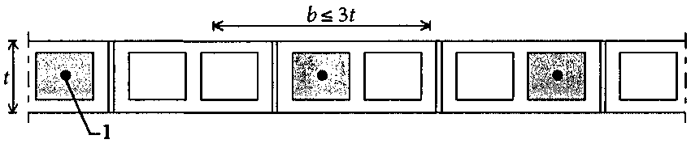
1- арматура
Рисунок 11.5 – Ширина перерізу для елементів з арматурою, зосередженою в окремих місцях

11.6.2.7 Елементи з армованої кам'яної кладки з коефіцієнтом гнучкості, розрахованим відповідно до 10.5.1.4, більшим ніж 12, можуть розраховуватись із застосуванням положень та правил для неармованих елементів (11.1), з урахуванням ефектів другого порядку (наведених дій) через додатковий розрахунковий моментом
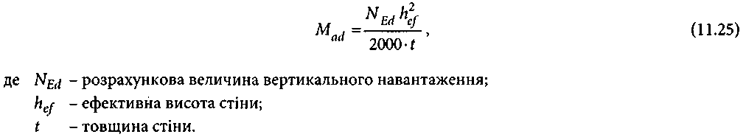
11.6.2.8 Елементи армованої кам'яної кладки при дії на них незначних за величиною осьових зусиль можуть розраховуватись тільки на дію згину, якщо розрахункове осьове напруження не перевищує:
11.6.2.9 Для стін, армованих зварними сітками у горизонтальних швах, для сприйняття поперечних навантажень, коли необхідно, щоб міцність такого армування досягала значення коефіцієнта згинального моменту (10.5.5), значення приведеної міцності на згин може визначатись шляхом прирівнювання розрахункового опору перерізу армованого горизонтального шва за моментом до неармованого перерізу тієї ж висоти із використанням формули
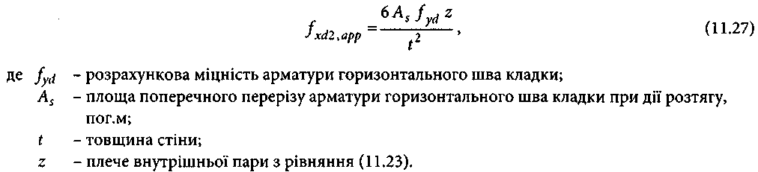
11.6.3 Загальні положення армованих будівельних елементів
11.6.3.1 В армованих елементах, у яких арматура зосереджена локально так, що переріз елемента може працювати як елемент з полицею, наприклад, Т- або Г-подібний (рисунок 11.6), товщина полиці повинна дорівнювати товщині кладки, але у жодному разі не більше ніж 0,5 , де – робоча висота перерізу елемента. Кладка в проміжках між місцями зосередження арматури повинна перевірятись на здатність сприймати згин між утвореними таким чином опорами.
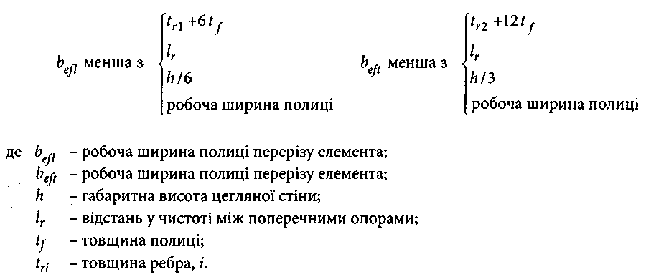
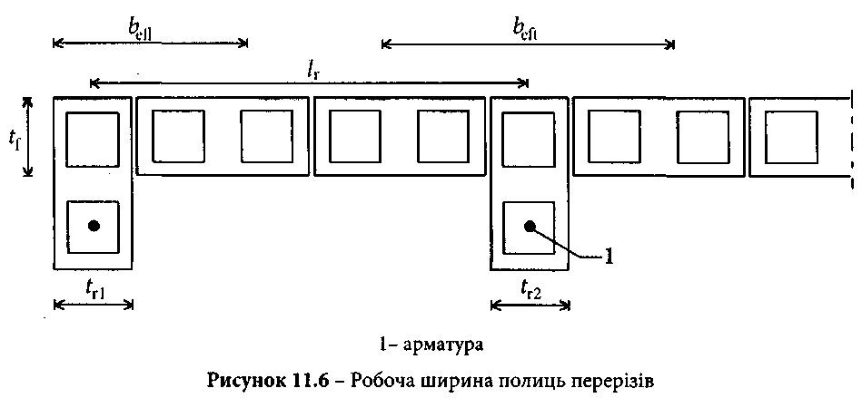

11.6.3.2 Робоча ширина полиці перерізу елементів повинна дорівнювати найменшій із наступних величин:
(і) для Т-подібних елементів:
- фактична ширина полиці;
- ширина порожнеч або ребра плюс 12 товщин полиці;
- відстань між порожнечами або ребрами;
- третина висоти стіни.
(іі) для Г-подібних елементів:
- фактична ширина полиці;
- ширина порожнеч або ребра плюс 6 товщин полиці;
- відстань між порожнечами або ребрами;
- одна шоста частина висоти стіни.
11.6.3.3 Для перерізів елементів із полицями розрахункова несуча здатність на дію згинального моменту може бути отримана за допомогою рівняння (11.22), при цьому її величина не може перевищувати
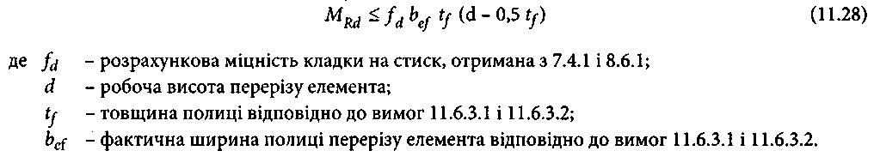
11.6.4 Балки-стінки
11.6.4.1 Для балок-стінок розрахункова несуча здатність на дію згинального моменту може бути отримана з рівняння (11.22), де:
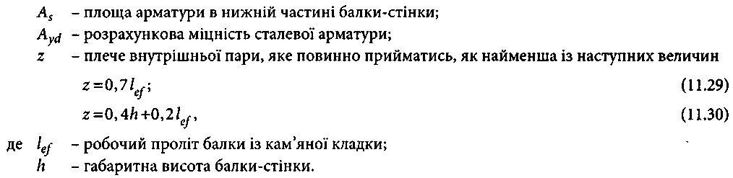
11.6.4.2 Розрахункова несуча здатність на дію згинального моменту не повинна перевищувати:
- для елементів групи 1, за винятком кладки елементів з легкого бетону
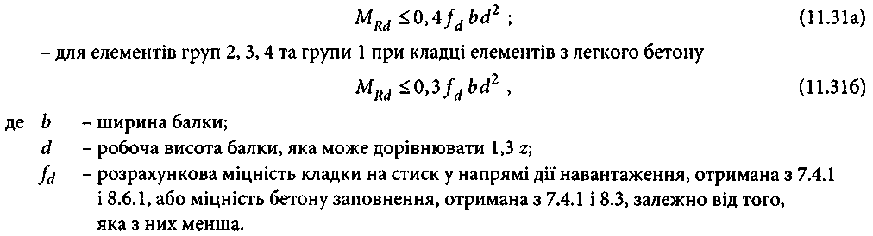
11.6.4.3 Для обмеження тріщин необхідно передбачувати арматуру у горизонтальних швах над робочою арматурою на висоту 0,5 або 0,5 від нижньої грані балки залежно від того, яка з величин менша (13.2.3.3 і рисунок 11.7).
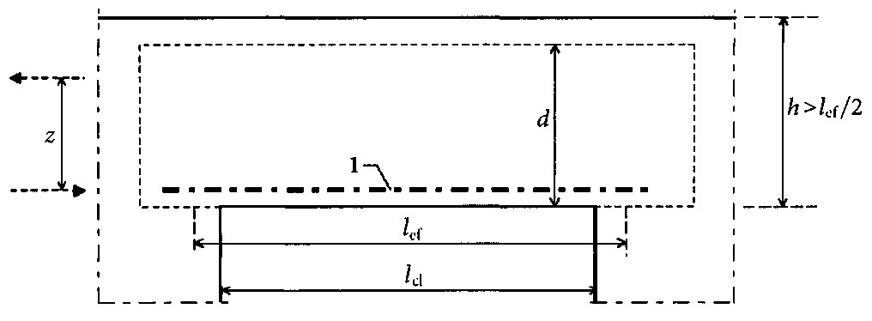
1- арматура
Рисунок 11.7 – Арматура балки-стінки

- Стрижні арматури повинні бути безперервними або напускатися на довжину, достатню для забезпечення ефективності напуску , а також повинна забезпечуватись необхідна довжина їх анкерування відповідно до 13.2.5.
- Несуча здатність стиснутої зони балки-стінки повинна перевірятись на втрату стійкості (випучування), якщо вона не розкріплена, із застосуванням методики для вертикально навантажених стін, наведеної у 11.1.2.
11.6.4.6 У приопорних зонах балка-стінка повинна перевірятись на дію вертикальних навантажень.
11.6.5 Комбіновані перемички
Якщо застосовуються армовані або попередньо напружені комбіновані перемички, які працюють разом із розташованою над збірною перемичкою кладкою як цілісний розтягнутий елемент, і якщо жорсткість перемички мала в порівнянні з жорсткістю розташованої вище стіни, розрахунок можна виконувати згідно з 11.6.4, за умови, що довжина зони обпирання збірної перемички з кожного її кінця перевірена розрахунками на анкерування і несучу здатність та не менше 100 мм (рисунок 11.8).
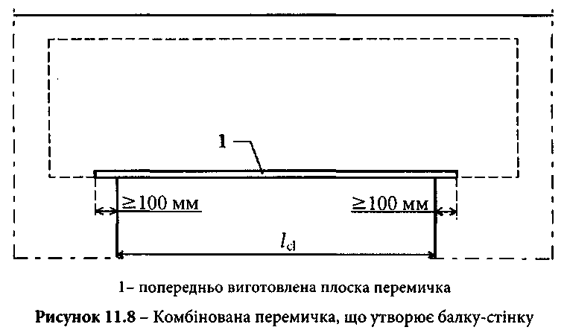

11.7 Елементи з армованої кам'яної кладки при дії навантажень зсуву
11.7.1 Загальні положення
11.7.1.1 Для граничного стану за міцністю і стійкістю величина розрахункового навантаження зсуву, прикладеного до елемента з армованої кам'яної кладки , повинна бути меншою або дорівнювати розрахунковому опору елемента на зсув , тобто:
11.7.1.2 Розрахунковий опір елемента з армованої кам'яної кладки на зсув можна визначати так:
- нехтуючи роботою арматури елемента на зсув, якщо не забезпечено мінімальної площі арматури відповідно до вимог 13.2.3.5,
- враховуючи роботу арматури, якщо забезпечено хоча б мінімальну площу арматури, що працює на зсув.
11.7.1.3 Необхідно врахувати внесок бетону заповнення у величину розрахункового опору на зсув елемента з армованої кам'яної кладки, і якщо розрахунком міцність бетону заповнення зсув значно більша ніж сама кладка, то необхідно застосовувати ДБН В.2.6-98, а міцністю кладки нехтувати.
11.7.2 Перевірка стін з армованої кам'яної кладки на дію горизонтальних навантажень у площині стіни
11.7.2.1 Якщо у стінах з армованої кам'яної кладки наявна вертикальна арматура і коли внесок поперечної арматури у роботу на зсув не враховується, необхідно перевірити наступну умову:
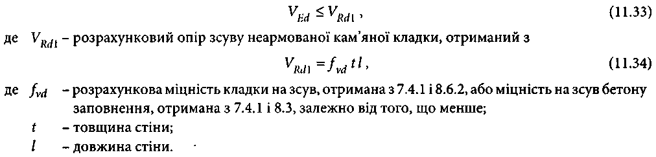
Примітка. У відповідних випадках збільшення розрахункової міцності на зсув може враховуватись при розрахунках для того, щоб визначити необхідність вертикального армування.
11.7.2.2 Для стін із армованої кам'яної кладки з вертикальним армуванням, якщо враховується робота на зсув горизонтальної арматури, необхідно перевіряти наступну умову:
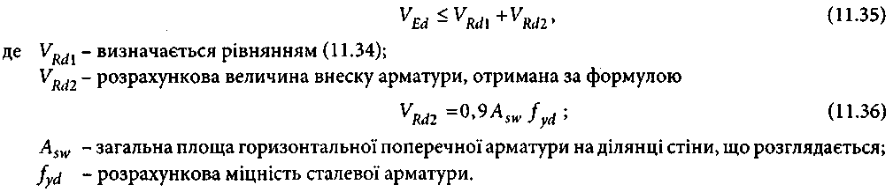
11.7.2.3 Якщо поперечна арматура враховується, то також необхідно перевірити наступну умову:
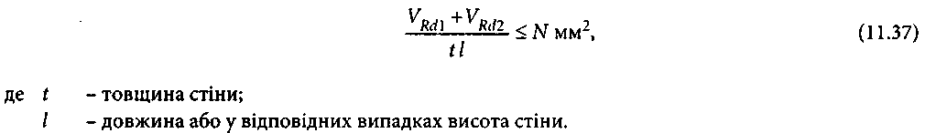
11.7.3 Перевірка балок з армованої кам'яної кладки при дії навантажень зсуву
11.7.3.1 Для балок з армованої кам'яної кладки, у яких не враховується робота арматури на зсув, необхідно перевіряти умову:
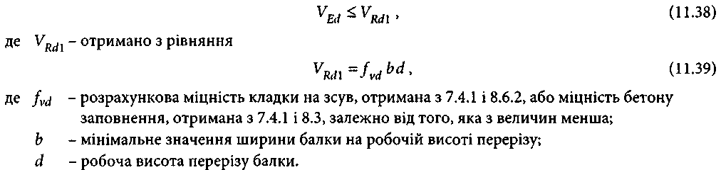
Примітка. У відповідних випадках збільшення розрахункової міцності на зсув може враховуватись при розрахунках для того, щоб визначити необхідність вертикального армування (додаток П).
11.7.3.2 Величину , що використовується для визначення у перерізі від грані опори, можна збільшувати через застосування коефіцієнта
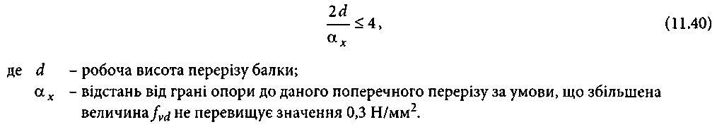
11.7.3.3 Для балок із кам'яної кладки, якщо враховується поперечна арматура, необхідно перевірити наступну умову:
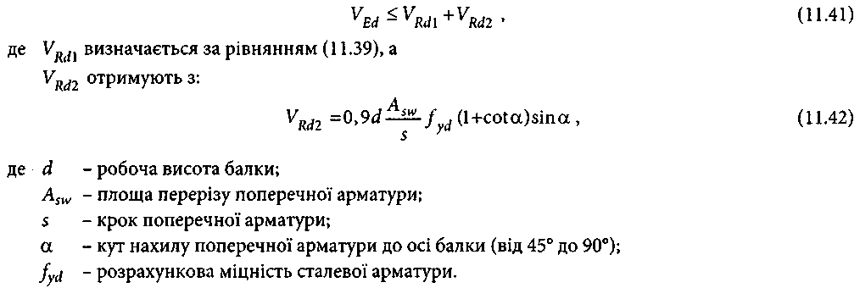
11.7.3.4 Також необхідно перевірити, що
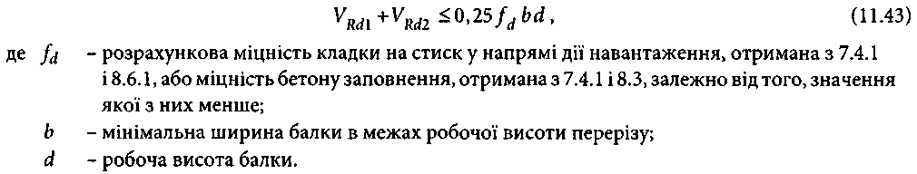
11.7.4 Перевірка балок-стінок на дію навантаження зсуву
Перевірку необхідно виконувати за методикою, описаною в 11.7.3, приймаючи , що дорівнює поперечній силі, що діє по грані опори, а робочу висоту перерізу балки .

11.8 Попередньо напружена кам'яна кладка
11.8.1 Загальні положення
11.8.1.1 Розрахунок елементів попередньо напруженої кладки повинен ґрунтуватись на основних положеннях, наведених в ДБН В.2.6-98, та здійснюватись згідно з вимогами і властивостями матеріалів, встановлених у розділах 8, 10 і 11 цих Норм.
11.8.1.2 Принципи розрахунку можуть застосовуватись до елементів, які попередньо напружені тільки у одному напрямку.
Примітка. У проекті граничний стан за придатністю до експлуатації спочатку необхідно оцінювати за деформацією згину, а потім перевіряти міцність на згин, осьовий стиск та зсув у граничному стані за міцністю і стійкістю.
11.8.1.3 Початкове зусилля попереднього напруження необхідно обмежувати прийнятним співвідношенням нормативного граничного навантаження на стрижні для уникнення можливості руйнування попередньо напруженої арматури.
Примітка. Коефіцієнт надійності для навантажень необхідно визначати згідно з ДБН В.1.2-2 при передачі попереднього напруження і при визначенні втрат попереднього напруження.
- Місцеві напруження на опорах і зусилля від передачі зусиль розтягу у зоні анкерування повинні обмежуватись для запобігання виникненню руйнівного навантаження. Місцеві напруження на опорах можна обмежити шляхом врахування дії зусилля попереднього напруження у поперечному або перпендикулярному напрямі відносно горизонтальних швів кладки. При розрахунку анкерування необхідне обмеження зусиль розтягу від передачі попереднього. Напруження розтягу в кладці повинні обмежуватись до нуля.
- При розрахунку необхідно враховувати відповідні втрати попереднього напруження, які можуть мати місце.
- Втрати зусиль попереднього напруження є наслідком комбінації наступних чинників:
- релаксації напруженої арматури;
- пружної деформації кам'яної кладки;
- подовження елементів кам'яної кладки внаслідок насичення вологою;
- повзучості кам'яної кладки;
- втрати напруження при анкеруванні;
- впливів тертя;
- впливів температури.
11.8.2 Перевірка елементів
11.8.2.1 Розрахунок елементів попередньо напруженої кладки при дії згину необхідно здійснювати за наступних передумов:
- плоскі перерізи кладки залишаються плоскими;
- напруження у стиснутій зоні розподіляються рівномірно та не перевищують ;
- гранична деформація стиску кладки приймається -0,0035 для кладки з елементів групи 1 і -0,002 – для кладки з елементів груп 2, 3 і 4;
- міцністю кладки на розтяг нехтують;
- напружені елементи та інша арматура мають однакові деформації з прилеглою до них кладкою;
- напруження в елементах або в іншій арматурі можна визначати за відповідною залежністю "напруження-деформації"; '
- напруження в елементах при пізнішому напруженні на кладку обмежуються допустимим значенням їх нормативної міцності;
- робоча висота для попередньо напружених елементів визначається з урахуванням можливості будь-якого вільного переміщення елементів.
- Несучу здатність елементів попередньо напруженої кладки у граничному стані за міцністю і стійкістю необхідно визначати із використанням теорії, у якій враховуються особливості роботи матеріалів та вторинні впливи і дії.
- Якщо зусилля попереднього напруження розглядаються як дії, то коефіцієнти надійності необхідно приймати згідно з ДБН В.1.2-2.
- Якщо елементи, на які діють вертикальні навантаження у площині, мають суцільний прямокутний поперечний переріз, то можна застосовувати метод розрахунку, вказаний у 11.1.2 для неармованої кам'яної кладки. Для елементів з несуцільним прямокутним перерізом необхідно визначати його геометричні характеристики. У залежності від фактичної гнучкості і несучої здатності при дії нормального навантаження попереднє напруження елементів може обмежуватись.
- Розрахунковий опір попередньо напружених елементів кладки на зсув повинен бути більшим розрахункового значення прикладеного навантаження зсуву.

11.9 Кладка обрамлення
11.9.1 Загальні положення
Проектування елементів кладки обрамлення повинно ґрунтуватись на тих же передумовах, що і для елементів з неармованої і армованої кам'яної кладки.
11.9.2 Перевірка елементів
- При перевірці елементів огороджувальної кладки на дію згину та осьового навантаження необхідно приймати передумови, наведені в цих Нормах для елементів з армованої кам'яної кладки. При визначенні розрахункової несучої здатності перерізу за моментом можна приймати прямокутний розподіл напружень, що ґрунтується тільки на міцності кладки. Арматура у стиснутій зоні не враховується.
- При перевірці елементів огороджувальної кладки на дію навантаження зсуву несучу здатність перерізу елемента на зсув необхідно приймати як суму несучої здатності кладки і бетону елементів, що огороджуються. Для визначення несучої здатності кладки на зсув необхідно застосовувати правила для стін з неармованої кладки при дії навантаження зсуву, враховуючи що – довжина елемента кладки. Арматура елементів огорожі не повинна враховуватись.
11.9.2.3 При перевірці елементів огороджувальної кладки на дію поперечних навантажень необхідно застосовувати передумови, прийняті для неармованих і армованих стін із кам'яної кладки. Внесок арматури анкерних елементів повинен бути врахований. Арматура елементів огорожі повинна враховуватись.

12 ГРАНИЧНИЙ СТАН ЗА ПРИДАТНІСТЮ ДО ЕКСПЛУАТАЦІЇ

12.1 Загальні положення
12.1.1 Конструкція кладки повинна бути розроблена і виконана так, щоб відповідати вимогам граничного стану за придатністю до експлуатації.
- Необхідно перевірити прогини, які можуть негативно вплинути на перегородки, оздоблення (включаючи матеріали обличкування) або на технічне устаткування, або погіршити водонепроникність.
- На придатність елементів кам'яної кладки до експлуатації не повинен негативно впливати характер роботи інших елементів конструкції, наприклад, деформації перекриттів або стін.

12.2 Стіни з неармованої кам'яної кладки
- Необхідно зробити допуск на різницю властивостей матеріалів кам'яної кладки для того, щоб не допустити перенапружень або пошкоджень у місцях їх з'єднання.
- У неармованих кам'яних конструкціях граничний стан за придатністю до експлуатації за тріщиноутворенням та прогинах необхідно перевіряти окремо за умови відповідності вимогам граничного стану за несучою здатністю.
Примітка. Необхідно завжди пам'ятати, що при задоволенні умов граничного стану за несучою здатністю можливе утворення тріщин в елементах конструкції.
- Необхідно запобігати пошкодженням, що спричиняються напруженнями на опорах шляхом належного розрахунку та конструювання (розділ 13).
- Стіни із кладки не повинні мати недопустимі прогини при дії горизонтальних навантажень від вітру, аварійних дій, спричинених людським фактором, або неадекватно реагувати на технологічні аварійні дії.
- Стіна, яка при дії поперечного навантаження задовольняє вимоги граничного стану за міцністю, може вважатись такою, що відповідає положенням 12.1.1, якщо її розміри відповідають вимогам додатка И.

12.3 Елементи з армованої кам'яної кладки
- Елементи з армованої кам'яної кладки не повинні мати тріщин недопустимих розмірів та надмірних прогинів при дії експлуатаційних навантажень.
- Якщо елементи з армованої кам'яної кладки мають розміри, які відповідають величинам, наведеним у 10.5.2.5, то можна вважати, що горизонтальний прогин стіни і вертикальний прогин балки знаходяться в допустимих межах.
- При визначенні прогинів у якості модуля пружності необхідно застосовувати модуль пружності при довготривалому навантаженні , яке визначається за 8.7.2.
- Якщо дотримано граничних розмірів елемента із армованої кладки згідно з 10.5.2.5 та вимог з конструювання, наведених у розділі 8, можна вважати, що вимоги за придатністю до експлуатації стосовно утворення тріщин при згині для такого елемента дотримано, наприклад, балок із армованої кладки.
Примітка. Якщо захисний шар розтягнутої арматури перевищує мінімальний, наведений у 13.2.2, то необхідно враховувати можливість утворення поверхневих тріщин.

12.4 Елементи із попередньо напруженої кладки
- В елементах із попередньо напруженої кладки не повинні утворюватись тріщини як від вигину, так і від прогину при дії навантажень, передбачених умовами експлуатації.
- Необхідно розглянути умови дії навантажень, передбачених під час експлуатації, при передачі попередньої напруги і розрахункових навантажень після втрат попереднього напруження. Для особливих конструкційних форм і умов навантаження можуть виникати інші розрахункові ситуації.
12.4.3 Перевірка елемента попередньо напруженої кладки за граничним станом стосовно придатності до експлуатації повинна ґрунтуватись на наступних передумовах:
- у кладці плоскі перерізи залишаються плоскими;
- напруження пропорційні деформаціям;
- напруження розтягу у кладці обмежуються величинами, за яких ширина розкриття тріщин не перевищує допустиму і забезпечується довговічність попередньо напруженої арматури;
- величина зусилля попереднього напруження після всіх втрат є сталою.
12.4.4 При виконанні всіх вищенаведених у 12.4.3 передумов вимоги граничного стану за придатністю до експлуатації будуть задовольнятись, хоча може знадобитися виконання додаткової перевірки за прогинами.

12.5 Елементи огороджувальної кладки
- В елементах огороджувальної кладки не повинні утворюватись тріщини від згину та виникати надмірні відхилення при дії навантажень, передбачених умовами експлуатації.
- Перевірка характеристик елементів огороджувальної кладки у граничному стані за придатністю до експлуатації виконується на основі передумов, прийнятих для елементів із неармованої кам'яної кладки.

12.6 Стіни при дії зосереджених навантажень
Допускається вважати, що несучі елементи, для яких виконуються умови граничного стану стосовно міцності відповідно до формул (11.9), (11.10) або (11.11), задовольняють умови граничного стану за придатністю до експлуатації.

13 КОНСТРУЮВАННЯ

13.1 Конструктивні особливості кам'яної кладки
13.1.1 Матеріали для кладки
- Елементи кам'яної кладки повинні відповідати типу кам'яної кладки, її розташуванню та вимогам стосовно довговічності. Будівельний розчин, бетон заповнення і арматура повинні відповідати типу елементів кладки та вимогам стосовно довговічності.
- При армуванні кладки стрижневою арматурою необхідно застосовувати будівельний розчин марки М5 або вище, а при армуванні зварними сітками – будівельний розчин марки М2.5 або вище.
13.1.2 Мінімальна товщина стіни
- Мінімальна товщина стіни повинна забезпечувати вимоги стосовно її жорсткості.
- Мінімальна товщина несучої стіни повинна відповідати результатам розрахунків, виконаних згідно з даним нормативним документом.
Примітка. Величинаможе встановлюватись за результатами розрахунків.
13.1.3 Мінімальна площа стіни
Мінімальна робоча площа несучої стіни повинна дорівнювати у плані 0,04 м² після виконання всіх штраб тощо.
13.1.4 Зчеплення кам'яної кладки
13.1.4.1 Елементи заводського виготовлення для кам'яної кладки
- Зчеплення елементів кам'яної кладки між собою повинно забезпечуватись за допомогою будівельного розчину відповідно до затвердженої технології.
- Елементи неармованої кам'яної кладки в стіні повинні перекривати один одного по рядах так, щоб стіна працювала як єдиний конструктивний елемент.
- У неармованій кам'яній конструкції елементи кам'яної кладки, що мають висоту 250 мм і менше, повинні перекривати один одного по довжині, не менше 0,4 висоти елемента або 40 мм залежно від того, яка з них більше (рисунок 13.1). Для елементів висотою більше 250 мм взаємне перекриття повинно бути в 0,2 раза більше висоти або 100 мм. По кутах і на стиках перекривання елементів повинне бути не менше товщини елементів, якщо це значення менше вказаних вище вимог. Для отримання вказаного перекривання в решті частини стіни повинні використовуватися обрізки елементів для кладки.
Примітка. Довжина стін і розмір отворів та простінків повинні бути пропорційні габаритним розмірам елементів для того, щоб уникнути зайвого різання елементів.
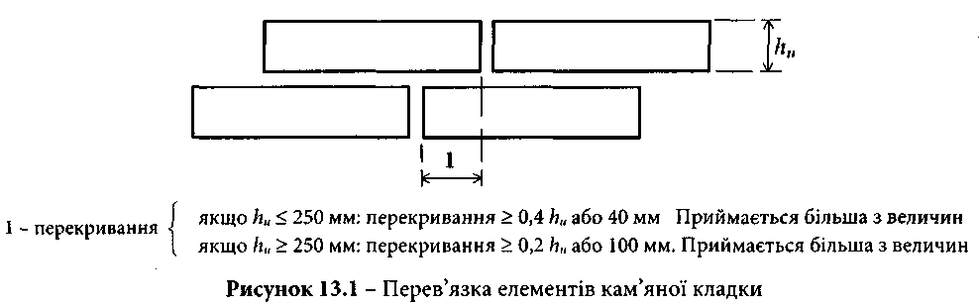
13.1.4.1.4 Допускається відступати від вимог стосовно забезпечення зчеплення шляхом перев'язки при застосуванні армованої кладки, якщо досвід або дані випробувань підтверджують, що зчеплення забезпечується.
Примітка. При армуванні стіни ступінь перекривання може визначатись при розрахунку армування.
- У випадках, коли ненесучі стіни (перегородки) прилягають торцем до несучих стін, необхідно врахувати допуски на різницю деформацій, викликаних повзучістю і усадкою. Якщо такі стіни не мають перев'язки, то вони повинні бути з'єднані за допомогою відповідних елементів кріплення, які допускають нерівномірні деформації.
- За необхідності жорсткого з'єднання матеріалів необхідно враховувати відмінності їх деформаційних властивостей.
13.1.4.2 Елементи з обробленого природного каменю
- Природні камені осадкових і метаморфічних порід зазвичай укладаються так, щоб їх ложкові площини були розташовані горизонтально або близько до горизонталі.
- Прилеглі елементи кладки з природного каменю повинні перекривати один одного на відстані не менше 0,25 розміру меншого з елементів, але не менше ніж 40 мм, або ж повинні передбачатись інші заходи для забезпечення необхідної міцності.
- У стінах, у яких елементи кам'яної кладки не укладені на всю товщину стіни, необхідно укладати у вертикальному та горизонтальному напрямі перев'язуючі елементи завдовжки від 0,6 до 0,7 товщини стіни з кроком не більше ніж 1 м. Висота таких елементів кам'яної кладки повинна бути не менше 0,3 їх довжини.
13.1.5 Шви будівельного розчину
13.1.5.1 Горизонтальні та вертикальні шви кладки, виконані із звичайного будівельного розчину або розчинів на легких заповнювачах, повинні бути завтовшки не менше 6 мм і не більше 15 мм, а спеціальні тонкі горизонтальні та вертикальні шви повинні бути завтовшки не менше 0,5 мм і не більше 3 мм.
Примітка. Дозволяється виконувати шви завтовшки від 3 мм до 6 мм, якщо будівельні розчини були спеціально розроблені для конкретного застосування та у випадках, коли може бути використаний будівельний розчин загального призначення.
- Горизонтальні шви кладки повинні бути горизонтальними, окрім випадків, коли проектувальником передбачено інші вимоги.
- При використанні елементів, які укладаються в гнізда, заповнені будівельним розчином, стикові шви вважаються заповненими, якщо будівельний розчин заповнює шов по всій його висоті і по ширині не менше 40 % ширини елемента. Стикові шви в армованій кам'яній кладці, що працює на згин і зсув, повинні бути повністю заповнені будівельним розчином.
13.1.6 Опора при дії зосереджених навантажень
Зосереджені навантаження повинні передаватись на стіни з довжиною не менше 90 мм або на ділянку, довжина якої визначена за результатами розрахунків відповідно до 11.1.3 залежно від того, яка величина більша.

13.2 Конструктивні особливості армування
13.2.1 Загальні положення
- Сталева арматура повинна розташовуватися так, щоб забезпечувалась її спільна робота з кладкою.
- Якщо у проекті передбачено шарнірне обпирання, то необхідно проаналізувати всі можливі впливи дій від жорсткого кріплення у кладці.
- Сталева арматура кладки, яка запроектована як згинальний елемент, повинна встановлюватись над опорою нерозрізної ділянки кладки незалежно від того, чи обпирання балки запроектовано жорстким або шарнірним. У таких випадках площа арматури, передбаченої у верхній зоні кладки над опорою і заанкереною відповідно до положень 13.2.5.1, повинна становити не менше 50 % площі арматури у середині прольоту. У всіх випадках на опорі необхідно встановлювати арматуру площею не менше 25 % від площі сталевої арматури у середині прольоту з урахуванням відповідної величини заанкерування.
13.2.2 Захисний шар сталевої арматури
13.2.2.1 Для забезпечення міцності заанкерування арматури, визначеної за таблицею 9.1, у горизонтальних швах кладки необхідно дотримуватись умов:
- мінімальна товщина захисного шару розчину від сталевої арматури до верхньої поверхні фасаду кладки повинна бути 15 мм (рисунок 13.2);
- захисний шар розчину над і під арматурою повинен бути таким, щоб товщина горизонтального шва кладки із звичайного та легкого розчину була як мінімум на 5 мм більше діаметра сталевої арматури.
Примітка. При використанні каменів із жолобами на одній або обох ложкових гранях можливо забезпечити мінімальний захисний шар арматури і у тонких швах.
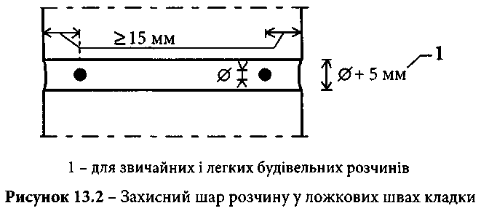
13.2.2.2 При заповненні порожнеч або у конструкції заанкерування мінімальний захисний шар покриття сталевої арматури, вибраної відповідно до 9.3.3.3, виконаний з будівельного розчину або бетону, залежно від того, що застосовується у кожному конкретному випадку, повинен бути 20 мм або дорівнювати діаметру арматури залежно від того, що більше.
13.2.2.3 Кінці обрізаної сталевої арматури, за винятком неіржавіючої сталі, повинні мати такий самий захисний шар, як для незахищеної вуглецевої сталі, якщо не застосовані інші методи її захисту.
13.2.3 Мінімальна площа арматури
- В елементах з армованої кам'яної кладки, в яких сталева арматура встановлена для збільшення міцності в площині елемента, площа робочої сталевої арматури повинна бути не менше 0,05 % робочої площі поперечного перерізу стіни, визначеної з урахуванням ефективної ширини.
- У стінах, де сталева арматура закладена в горизонтальні шви кладки для підвищення опору поперечним навантаженням, загальна площа такої арматури повинна бути не менше 0,03 % площі брутто поперечного перерізу стіни (тобто 0,015 % на кожній стороні).
- Якщо арматура встановлюється у горизонтальних швах для обмеження тріщиноутворення або для забезпечення пружності, загальна площа сталі повинна бути не менше 0,03 % площі брутто поперечного перерізу всієї стіни.
- В армованих елементах із колодязної кладки, які розраховані на роботу тільки в одному напрямі, поперечна сталева арматура встановлюється перпендикулярно до робочої арматури, в основному, для рівномірного розподілу напружень. Площа поперечної сталевої арматури повинна бути не менше 0,05 % площі брутто поперечного перерізу елемента, обчисленої з урахуванням загальної ширини і ефективної висоти перерізу.
- Якщо необхідно встановлювати в елемент сталеву арматуру, що сприймає зсув (11.7.3), площа такої арматури для сприйняття зсуву повинна бути не менше 0,05 % площі брутто поперечного перерізу елемента, обчисленої з урахуванням ефективної ширини і висоти перерізу будівельного елемента.
13.2.4 Розміри сталевої арматури
- Максимальні розміри сталевої арматури повинні бути такими, щоб була забезпечена можливість їх замуровування у будівельний розчин або в бетон заповнення.
- Сталева арматура у вигляді стрижнів повинна мати діаметр не менше 5 мм.
13.2.4.3 Максимальні розміри застосованої сталевої арматури повинні бути такими, щоб напруження заанкерування згідно у 13.2.5 не були перевищені та дотримувався відповідний захисний шар згідно з 13.2.2.
13.2.5 Заанкерування та перепуск
13.2.5.1 Заанкерування розтягнутої та стиснутої арматурної етапі
- Сталева арматура повинна мати необхідну довжину заанкерування, яка забезпечить передачу внутрішніх зусиль на розчин або бетон заповнення і при цьому не повинно бути поздовжніх тріщин або розколювання кам'яної кладки.
- Анкерування досягається шляхом замуровування прямих стрижнів, зігнутих на кінці гачком або петлею, як показано на рисунку 13.3. Окрім цього, передача напружень може здійснюватися за допомогою належних механічних пристроїв, перевірених шляхом випробувань.
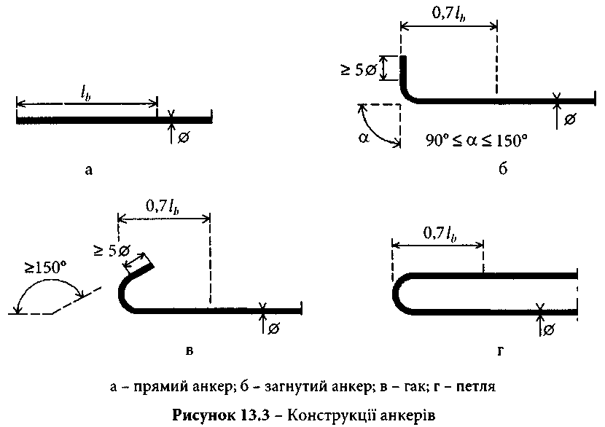
- Прямі або зігнуті стрижні (рисунок 13.3 а і б) не можна застосовувати для кріплення гладкої сталевої арматури діаметром більше 8 мм. Гаки, петлі не можна використовувати для заанкерування сталевої арматури, яка працює на стиск.
- Необхідна довжина заанкерування прямих стрижнів l_{b} за умови існування постійної утримуючої сили зчеплення арматури з розчином або бетоном повинна розраховуватися з:
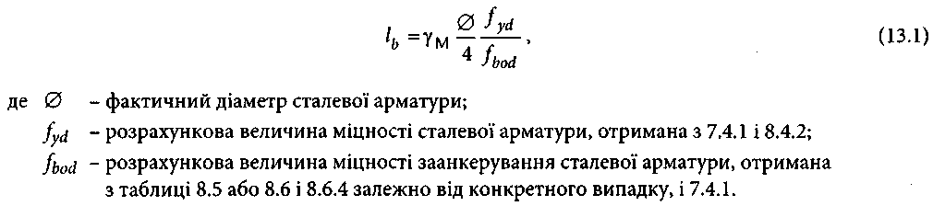
13.2.5.1.5 Для стрижнів з гаками, загинами або петлями (рисунок 13.3 б, в і г) довжину заанкерування можна зменшувати до 0,7 .
13.2.5.1.6 Якщо площа встановленої арматури перевищує вимоги розрахунку, глибину заанкерування можна зменшувати пропорційно за умови, що:
- довжина заанкерування для розтягнутої сталевої арматури не менша від більшої з наступних величин:
0,3 або 10 діаметрів стрижня, або 100 мм;
- довжина заанкерування для стиснутої сталевої арматури не менша від більшої з наступних величин:
0,6 або 10 діаметрів стрижня, або 100 мм.
13.2.5.1.7 При заанкеруванні арматурних стрижнів необхідно встановлювати поперечну сталеву арматуру, рівномірно розподілену по всій довжині заанкерування, при цьому як мінімум один стрижень арматури необхідно встановлювати у районі згину елементів заанкерування (рисунок 13.3 б, в і г). Загальна площа поперечної сталевої арматури повинна бути не менше 25 % площі одного анкерного арматурного стрижня.
13.2.5.1.8 При застосуванні зварних арматурних виробів у горизонтальних швах кладки довжина зони заанкерування повинна визначатись на основі нормативного значення сили зчеплення анкера, визначеного за результатами випробування.
13.2.5.2 Напуск сталевої арматури, що працює на розтяг і стиск
- Довжина ділянок напуску повинна бути достатньою для забезпечення передачі розрахункових зусиль.
- Довжина ділянки напуску двох стрижнів сталевої арматури повинна розраховуватися відповідно до 13.2.5.1 на основі характеристик меншого з двох стрижнів, що напускаються.
13.2.5.2.3 Довжина ділянки напуску двох стрижнів сталевої арматури повинна бути наступною:
– для стиснутих і розтягнутих стрижнів, коли в одному перерізі напускається менше ніж 30 % стрижнів, і якщо відстань між напущеними стрижнями у поперечному напрямі не менша ніж 10 діаметрів стрижня та коли захисний шар розчину або бетону становить не менше 5 діаметрів стрижня;
1,4 – для розтягнутих стрижнів, коли в одному перерізі напускається 30 % і більше стрижнів, або якщо відстань між напущеними стрижнями у поперечному напрямі менша ніж 10 діаметрів стрижня та коли захисний шар розчину або бетону становить менше ніж 5 діаметрів стрижня;
2 – для розтягнутих стрижнів, коли мають місце дві умови: в одному перерізі напускаються 30 % і більше стрижнів, або якщо відстань між напущеними стрижнями у поперечному напрямі менша ніж 10 діаметрів стрижня, та коли захисний шар розчину або бетону становить менше ніж 5 діаметрів стрижня.
13.2.5.2.4 Ділянки напуску стрижнів сталевої арматури не повинні розташовуватись у місцях високих напружень або в місцях зміни перерізу, наприклад, виступ у стіні. Мінімальна відстань у чистоті між двома стрижнями, що напускаються, повинна бути не меншою ніж два діаметри стрижня або 20 мм залежно від того, яка з величин більша.
13.2.5.2.5 При застосуванні зварних арматурних виробів довжина зони заанкерування повинна визначатись на основі нормативного значення сили зчеплення анкера, визначеного за результатами випробувань.
13.2.5.3 Анкерування арматури, що працює на зсув
- Анкерування сталевої арматури, що працює на зсув, включаючи арматурні хомути, повинно здійснюватися за допомогою гаків і загинів (рисунок 13.3 б і в) із встановленням усередині гака або загину поздовжнього арматурного стрижня.
- Анкерування вважається достатнім, якщо гнута ділянка гака має пряму ділянку довжиною 5 діаметрів стрижня або 50 мм, залежно від того, яка з величин більша, а зона згину продовжена прямою ділянкою на довжину 10 діаметрів стрижня або на 70 мм, залежно від того, яка з величин більша (рисунок 13.4).
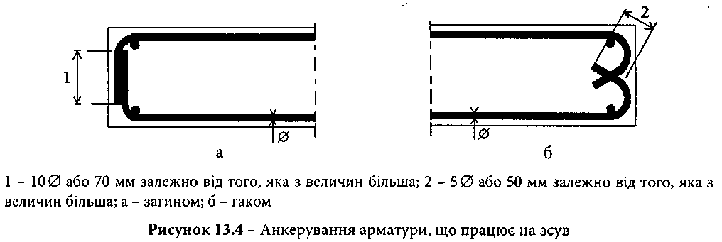

13.2.5.4 Укорочення сталевої арматури, що працює на розтяг
13.2.5.4.1 У всіх елементах конструкції, що зазнають дії згину, кожний стрижень сталевої арматури повинен продовжуватись, за винятком кінцевих опор, за межі перерізу, до якого його необхідно встановити, на відстань, що дорівнює робочій висоті перерізу елемента або 12 діаметрам арматурного стрижня, залежно від того, яка з величин більша. Переріз, до якого теоретично необхідно встановлювати арматурну сталь, визначається точкою, де несуча здатність за розрахунковим моментом, враховуючи тільки нерозрізні стрижні, дорівнює розрахунковій величині моменту від прикладеного навантаження. Проте сталеву арматуру не можна обрізати в зонах напружень розтягу, якщо для всіх випадків розрахункових навантажень, що розглядаються, не виконується хоча би одна з наступних умов:
- стрижні сталевої арматури продовжуються за опорний переріз на довжину зони заанкерування, яка відповідає необхідній розрахунковій несучій здатності;
- розрахункова несуча здатність на поперечну силу перерізу, в якому обривається арматура, більш ніж удвічі перевищує поперечну силу, що діє у перерізі від розрахункових навантажень;
- нерозривні стрижні сталевої арматури у перерізі, де обривається арматура, удвічі і більше перевищують необхідну розрахункову здатність на дію згинального моменту.
13.2.5.4.2 У випадках, коли згинальний елемент має незначне закріплення на опорі або шарнір, щонайменше 25 % від площі необхідної у прольоті арматури потрібно заводити до опори. Ця арматура може анкеруватись відповідно до 13.2.5.1 або шляхом забезпечення наступного:
- фактична довжина зони анкерування дорівнює 12 діаметрам стрижня за віссю опори в місці, і гак або загин починається від центра опори;
- фактична довжина зони заанкерування дорівнює 12 діаметрам стрижня плюс від грані опори, де – значення робочої висоти перерізу елемента і загин починаються всередині опори до відстані від грані опори.
13.2.5.4.3 Якщо відстань від грані опори до точки прикладання основного навантаження менша подвійної робочої висоти перерізу, вся робоча арматура згинального елемента повинна продовжуватись за опору та забезпечувати заанкерування, яке еквівалентне 20 діаметрам стрижня.
13.2.6 Розкріплення стиснутої сталевої арматури
13.2.6.1 Арматурні стрижні, що працюють на стиск, повинні розкріплятись для запобігання локальному випучуванню.
В елементах конструкції, в яких площа поздовжньої сталевої арматури більше ніж 0,25 % від площі кладки і бетону заповнення і вичерпано більше ніж 25 % від опору розрахунковому осьовому навантаженню, необхідно забезпечити поперечне армування навколо поздовжніх стрижнів.
13.2.6.2 Якщо необхідно передбачити встановлення поперечних стрижнів, вони повинні бути не менше 4 мм в діаметрі або не менше 1/4 максимального діаметра поздовжніх стрижнів, залежно від того, що більше, а їх крок не повинен перевищувати меншу з наступних величин:
- найменший поперечний розмір стіни;
- 300 мм;
- 12 діаметрів стрижня робочої арматури.
13.2.6.3 Стрижні вертикальної арматури в кутах повинні мати опори (в'язі) під внутрішнім кутом не більше ніж 135°, встановленим у кожному проміжку між зв'язками. Стрижні внутрішньої вертикальної арматури повинні розв'язуватись тільки з кроком поперечного армування.

13.2.7 Крок сталевої арматури
13.2.7.1 Крок встановлення сталевої арматури повинен бути достатнім для того, щоб була можливість укладки і ущільнення бетону заповнення або будівельного розчину.
- Відстань у чистоті між прилеглими паралельними стрижнями арматури повинна бути не меншою від максимального розміру наповнювача бетону плюс 5 мм або діаметра стрижня, або 10 мм залежно від того, яка величина більша.
- Крок між стрижнями арматури, що працює на розтяг, не повинен перевищувати 600 мм.
- Якщо робоча сталева арматура зосереджена в отворах або пазах порожнистих елементів кладки, або в маленьких пазах, що влаштовані при виготовленні елементів для кладки, загальна площа робочої арматури не повинна перевищувати 4 % площі брутто поперечного перерізу заповнення отвору або пазу, за винятком місць напуску, де вона не повинна перевищувати 8 %.
- Якщо необхідно забезпечити більший ніж дозволено у 13.2.7.3 крок робочої сталевої арматури, яку потрібно зосередити у влаштованих пазах, полиці армованого перерізу необхідно обмежувати згідно з 11.6.3, а крок може досягати до 1,5 м.
- Якщо необхідно встановлювати поперечну сталеву арматуру, то крок хомутів не повинен перевищувати величину 0,75 від робочої висоти перерізу елемента або 300 мм залежно від того, що менше.
- Зварні арматурні сітки, що встановлюються у горизонтальні шви кладки, повинні розташовуватись із кроком 600 мм або менше.

13.3 Особливості конструювання при попередньому напруженні
Конструювання деталей для попереднього напруження наводиться в робочій документації.

13.4 Конструювання огороджувальної кладки з елементами жорсткості
- Стіни огороджувальної кладки разом із горизонтальними і вертикальними армованими елементами, які вони огороджують, повинні конструюватись так, щоб при дії навантажень вони працювали спільно як цілісний конструктивний елемент.
- Верх і бокові сторони елементів, які огороджуються, повинні заливатись після виконання кладки для того, щоб вони були належним чином взаємно заанкеровані.
- Наявність елементів, які огороджуються, повинна бути забезпечена на рівні кожного перекриття, в місці кожного перерізу стін і з обох сторін кожного прорізу, площа якого перевищує 1,5 м². Додаткові елементи жорсткості можуть знадобитися у стінах для забезпечення максимального кроку по вертикалі і горизонталі 4 м.
- Площа поперечного перерізу елементів жорсткості, які огороджуються, повинна бути не менше ніж 0,02 м² з мінімальним розміром у плані стіни 150 мм. Також елементи повинні бути забезпечені поздовжнім армуванням із мінімальною площею 0,8 % від площі поперечного перерізу елемента, але не меншою ніж від 200 мм². Окрім цього, необхідно встановлювати хомути діаметром не менше ніж 6 мм з кроком не більше 300 мм. Конструювання арматури повинно відповідати положенням пункту 13.2.
- У стінах огороджувальної кладки, в якій застосовані елементи кладки груп 1 і 2, елементи кладки, що прилягають до огороджувальних елементів, повинні взаємно перекриватися згідно з правилами, вказаними у розділі 13.1.4, для зчеплення кам'яної кладки. В іншому разі необхідно встановлювати арматурні стрижні діаметром не менше 6 мм або їх еквівалент із кроком не більше 300 мм, які повинні належним чином анкеруватись у бетонному заповнювачі, а також у швах будівельного розчину.

13.5 З'єднання стін
13.5.1 З'єднання стін з перекриттями і покриттями
13.5.1.1 Загальні положення
- Якщо стіни розкріплені перекриттями або покриттями, то стіни повинні з'єднуватись з перекриттями або покриттями так, щоб забезпечувалась можливість передачі горизонтальних розрахункових навантажень на елементи в'язей.
- Передача горизонтальних навантажень на елементи в'язей повинна здійснюватися конструкціями перекриття або покриття, наприклад, включенням системи залізобетонних або дерев'яних балок за умови, що конструкція перекриття або покриття здатна працювати як діафрагма або як пояс, розрахований на передачу сумарного впливу від поперечних і згинальних дій або опором тертя несучого елемента на опорах стін чи металевих стрічок при відповідному закріпленні кінців, які здатні сприймати навантаження, які передаються.
13.5.1.1.3 Якщо перекриття або покриття обпирається на стіну, то довжина обпирання повинна бути достатньою для забезпечення необхідної несучої здатності та опору зсуву з урахуванням виробничих і будівельних допусків.
13.5.1.1.4 Мінімальна довжина ділянки обпирання перекриття або покриття на стіни повинна визначатись розрахунком.
13.5.1.2 З'єднання за допомогою хомутів
- Хомути повинні передавати поперечні навантаження між стінами і закріпленими елементами конструкції.
- У випадках, коли додатковим навантаженням на стіну можна знехтувати, наприклад, на стику стіни і похилого даху, необхідно виконати додатковий аналіз для того, щоб переконатися у роботоспроможності з'єднань хомутів і стіни.
- Крок встановлення хомутів між стіною і перекриттями або покриттями не повинен перевищувати 2 м для будівель заввишки до 4 поверхів і 1,25 м – для вищих будівель.
13.5.1.3 З'єднання з урахуванням опору тертя
Якщо залізобетонні перекриття, покриття або замкнуті пояси обпираються безпосередньо на стіну, опір тертя повинен бути достатнім для передачі горизонтальних навантажень.
13.5.1.4 Замкнуті затяжки і пояси
- Якщо передача горизонтальних навантажень на елементи в'язей передбачена через пояси або затяжки, вони повинні бути розміщені на рівні кожного перекриття або безпосередньо під ним. Затяжки можуть бути залізобетонними, із армованої кам'яної кладки, сталевими або дерев'яними і повинні сприймати розрахункову силу розтягу 45 кН.
- Якщо затяжки розрізні, то необхідно передбачити додаткові заходи щодо забезпечення їх нерозривності.
- Затяжки, виготовлені із залізобетону, повинні включати щонайменше два стрижні сталевої арматури площею не менше ніж 150 мм². Перепуски повинні відповідати вимогам ДБН В.2.6-98 і розташовуватись, за можливості, в шаховому порядку. Площа поперечного перерізу паралельно розташованих нерозрізних елементів арматури може бути врахована повністю за умови, що вони закладені в перекриттях і віконних перемичках на відстані не більше 0,5 м від середини стіни і перекриття відповідно.
- Якщо перекриття не утворює жорсткого диску, або коли перекриття обпирається на шар, по якому воно може ковзати, горизонтальну жорсткість стін необхідно забезпечувати кільцевими поясами жорсткості або застосуванням еквівалентних заходів.
13.5.2 Перетинання стін
13.5.2.1 Перетини
13.5.2.1.1 Несучі стіни повинні з'єднуватись між собою у місцях перетину так, щоб між ними була забезпечена передача необхідних вертикальних і горизонтальних навантажень.
13.5.2.1.2 З'єднання стін на перетині повинно здійснюватись:
- перев'язкою кладки (13.1.4);
- сполучними елементами або арматурою, закладеною в кожну із стін.
13.5.2.1.3 Зведення несучих стін, що перетинаються, необхідно виконувати одночасно.
13.5.2.2 Порожнисті і облицювальні стіни
- Обидва шари стіни порожнистої кладки повинні бути надійно зв'язані один з одним.
- Кількість з'єднувальних елементів, що сполучають дві стіни порожнистої кладки або облицювальну стіну з основною стіною, повинна бути не менше кількості, отриманої в результаті розрахунків, виконаних відповідно до 11.5, залежно від випадку і не менше ніж на 1 м².
Примітка 1. Вимоги щодо застосування в'язевих елементів стін визначаються в робочій документації.
Примітка 2. При застосуванні з'єднувальних елементів, як, наприклад, готових арматурних сіток у горизонтальних швах, для з'єднання обох площин стіни кожний елемент необхідно розглядати як з'єднувальний елемент стіни.
Примітка 3. Значення величини приймається 2 для порожнистих і облицювальних стін.
13.5.2.3 Стіни з колодязної кладки
- Обидві площини стіни з колодязної кладки повинні бути надійно зв'язані одна з одною.
- З'єднувальні елементи стін із колодязної кладки, розраховані відповідно до 11.3.3.2, повинні мати достатню площу поперечного перерізу не менше ніж ізз'єднань на квадратний метр стіни із колодязної кладки та рівномірно по ній розподілятись.
Примітка 1. Деякі види готових арматурних сіток для горизонтальних швів кладки можуть використовуватись як з'єднання між двома площинами стіни колодязної кладки.
Примітка 2. Значення величини рекомендується прийняти 2.

13.6 Пази і ніші в стінах
13.6.1 Загальні положення
- Пази і ніші не повинні негативно впливати на стійкість стіни.
- Пази і ніші не повинні проходити через перемички та інші вмуровані у стіну елементи. Вони також не повинні виконуватись в елементах армованої кам'яної кладки, окрім випадків, коли це передбачено проектом.
- У стінах порожнистої кладки умови для пазів і ніш повинні розглядатись окремо для кожного шару стіни.
13.6.2 Вертикальні пази і ніші
Впливом вертикальних пазів та ніш на зниження опору вертикальному навантаженню, деформації зсуву та згину можна знехтувати, якщо вертикальні пази і ніші не глибші ніж . Глибина ніші або пазу включає будь-яке поглиблення, що утворилося при виконанні ніші або пазу. При перевищенні гранично-допустимих значень необхідно перевірити опір вертикальному навантаженню, деформації зсуву і згину виконанням розрахунку з урахуванням зменшення площі перерізу кладки, ослабленого пазами або нішами.
Примітка. Значення величини , що вказані у таблиці 13.1, є рекомендованими.

Таблиця 13.1 – Розміри допустимих вертикальних пазів і ніш у кладці без виконання розрахунків
Товщина стіни, мм | Пази і ніші, виконані після зведення |  | Пази і ніші, виконані під час зведення
Товщина стіни, мм | кам'яної кладки |  | кам'яної | кладки
Товщина стіни, мм | Максимальна глибина, мм | Максимальна ширина, мм | Мінімальна товщина стіни, що залишилася, мм | Максимальна ширина, мм
85 – 115 | 30 | 100 | 70 | 300
116 – 175 | 30 | 125 | 90 | 300
176 – 225 | 30 | 150 | 140 | 300
226 – 300 | 30 | 175 | 175 | 300
> 300 | 30 | 200 | 215 | 300
Примітка 1. Максимальна глибина ніші або паза повинна включати розмір будь-якого заглиблення, що утворилося при виконанні ніші або паза.
Примітка 2. Вертикальні пази, які не перевищують більш ніж одну третину висоти поверху вище рівня підлоги, можуть мати глибину до 80 мм і ширину до 120 мм, якщо товщина стіни становить 225 мм або більше.
Примітка 3. Відстань по горизонталі між прилеглими пазами або між пазом і нішею або отвором повинна становити не менше ніж 225 мм.
Примітка 4. Відстань по горизонталі між прилеглими нішами незалежно від того, чи знаходяться вони на одній стороні стіни або на протилежних, або між нішею і отвором повинна становити не менше подвійної ширини ширшої з двох ніш.
Примітка 5. Сумарна ширина всіх вертикальних пазів і ніш не повинна перевищувати 0,13 від довжини стіни.
13.6.3 Горизонтальні і похилі пази
Будь-які горизонтальні і похилі пази повинні розташовуватися в межах однієї восьмої габаритної висоти стіни над або під перекриття. Сумарна глибина всіх пазів, включаючи глибину будь-якого з поглиблень, що утворилися при виконанні пазу, повинна бути менше максимального розміру за умови, що ексцентриситет на ділянці пазу менше величини/3. У разі недотримання цих обмежень необхідно перевірити розрахунковий опір вертикальному навантаженню, деформації зсуву та згину шляхом виконання розрахунків з урахуванням зменшення площі поперечного перерізу.
Примітка. Значення величини , що вказані у таблиці 13.2, є рекомендованими.

13.7 Гідроізоляційні шари
Гідроізоляційні шари повинні забезпечувати передачу горизонтальних і вертикальних розрахункових навантажень без ушкоджень та руйнування. Вони повинні мати достатній опір на поверхні тертя для запобігання непередбаченим зсувам кладки, яка виконана над ними.
Таблиця 13.2 – Розміри допустимих горизонтальних і похилих пазів у кладці без проведення розрахунків
Товщина стіни, мм | Максимальна глибина паза, мм
Товщина стіни, мм | Необмежена довжина | Довжина 1250 мм
85 – 115 | 0 | 0
116 – 175 | 0 | 15
176 – 225 | 10 | 20
226 – 300 | 15 | 25
більше 300 | 20 | 30
Примітка 1. Максимальна глибина паза повинна включати глибину будь-якого заглиблення, що утворилося при виконанні паза.
Примітка 2. Відстань по горизонталі між краєм паза і отвором повинна бути не менше 500 мм.
Примітка 3. Відстань по горизонталі між двома суміжними пазами обмеженої довжини незалежно від того, чи знаходяться вони на одній стороні стіни або на протилежних, повинна бути не менше подвійної довжини довшого з двох пазів.
Примітка 4. У стінах завтовшки більше 175 мм допустима глибина паза може бути збільшена на 10 мм, якщо паз виконується механічним інструментом точно до необхідної глибини. Якщо використовуються механічні інструменти, то дозволяється вирізувати пази глибиною до 10 мм з обох боків стіни, товщиною не менше 225 мм.
Примітка 5. Ширина паза не повинна перевищувати половини залишкової товщини стіни.

13.8 Переміщення, викликані температурними деформаціями і деформаціями при тривалому навантаженні
Для врахування впливів можливих переміщень необхідно зробити допуски для запобігання їх негативному впливу на характеристики кладки.

14 ВИКОНАННЯ

14.1 Загальні положення
- Всі роботи із зведення повинні виконуватись у межах допустимих відхилень.
- Всі роботи повинні виконуватись персоналом, який має належний досвід і кваліфікацію.
- Якщо дотримано всіх вимог ДБН В.1.2-2, то можна вважати, що вимоги 14.1.1 і 14.1.2 виконані.

14.2 Проектування елементів конструкції
При проведенні будівельних робіт необхідно враховувати загальну стійкість всієї споруди або окремих стін. У разі необхідності в особливих запобіжних засобах на будівельному майданчику вони повинні бути вказані.

14.3 Навантаження кам'яної кладки
- Кладку не можна навантажувати до тих пір, поки вона не досягне міцності, необхідної для сприйняття навантажень без виникнення ушкоджень.
- Засипку за підпірними стінами не можна виконувати до досягнення стіною міцності, необхідної для сприйняття навантажень, пов'язаних із проведенням робіт із засипки, включно з дією сил, що виникають при ущільненні або віброущільненні.
- Для стін, що тимчасово не розкріплені при зведенні та можуть зазнавати дії вітрових або монтажних навантажень, слід передбачати для збереження їх стійкості, за необхідності, тимчасове розкріплення.

ДОДАТОК А
(довідковий)

Врахування коефіцієнтів надійності

При диференціації класу або класів за необхідно враховувати наступне:
- наявність персоналу, що володіє належним досвідом і кваліфікацією, який залучається підрядником для здійснення контролю за виконанням робіт;
- наявність персоналу, що володіє належним досвідом і кваліфікацією, який не залежить від підрядника і залучається для нагляду за виконанням робіт.
Примітка. У разі контрактів "Під ключ" проектувальник може розглядати їх як особа, не залежна від будівельної організації при здійсненні нагляду за виконанням робіт за умови, що проектувальник володіє необхідним рівнем кваліфікації і звітує перед вищим керівництвом незалежно від будівельної організації.
- перевірка властивостей будівельного розчину і бетону заповнення на будівельному майданчику;
- спосіб приготування будівельних розчинів і дозування їх компонентів, наприклад, за вагою або за мірними ємностями.

ДОДАТОК Б
(довідковий)

Методика розрахунку ексцентриситету ядра жорсткості

Б.1 Якщо вертикальні елементи жорсткості не відповідають вимогам 10.4.2, сумарний ексцентриситет ядра жорсткості внаслідок відхилень e_{t} необхідно розраховувати для кожного відповідного напряму за формулою
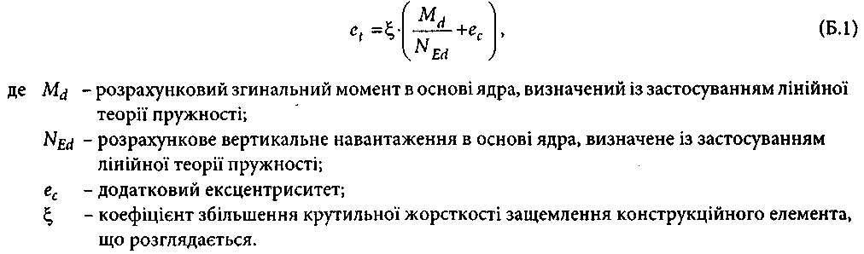
Б.2 Додатковий ексцентриситет і коефіцієнт збільшення можуть визначатись за формулами (рисунок Б.1):
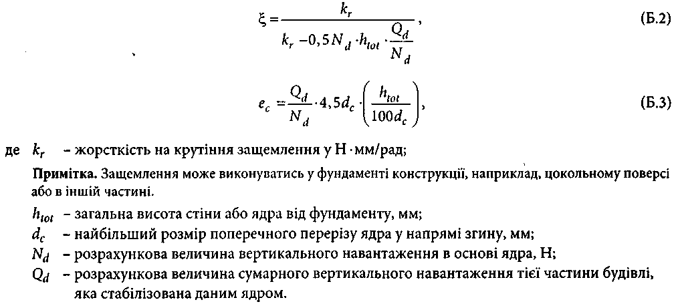
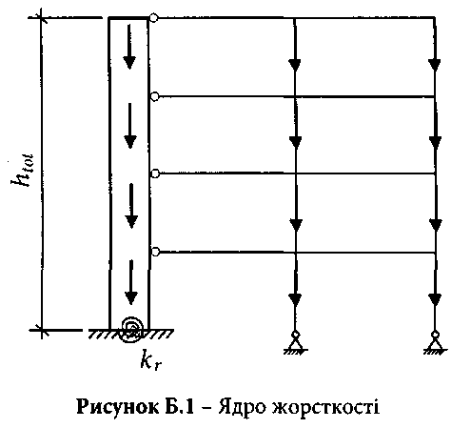

ДОДАТОК В
(довідковий)

Спрощена методика розрахунку позаплощинного ексцентриситету навантаження на стіну

В.1 При визначенні ексцентриситету навантаження на стіни вузол між стіною і перекриттям можна розглядати спрощено за умови, що поперечні перерізи не мають тріщин, а матеріали працюють у межах пружності. Розрахунок можна виконувати як рамної конструкції або окремих вузлів.
В.2 Розрахунок вузла можна виконувати за спрощеною схемою, як це показано на рисунку В.1. Якщо елементів менше чотирьох, то існуючими необхідно знехтувати. Кінці елементів, які віддалені від місця сполучення, повинні розглядатися як защемлені, якщо не відомо, що вони зовсім не сприймають дію моменту. У цьому випадку їх можна розглядати як шарнірно закріпленими. Крайовий момент у вузлі 1 може визначатись за формулою (В.1), а крайовий момент у вузлі 2 визначається аналогічно, але з використанням замість у чисельнику.
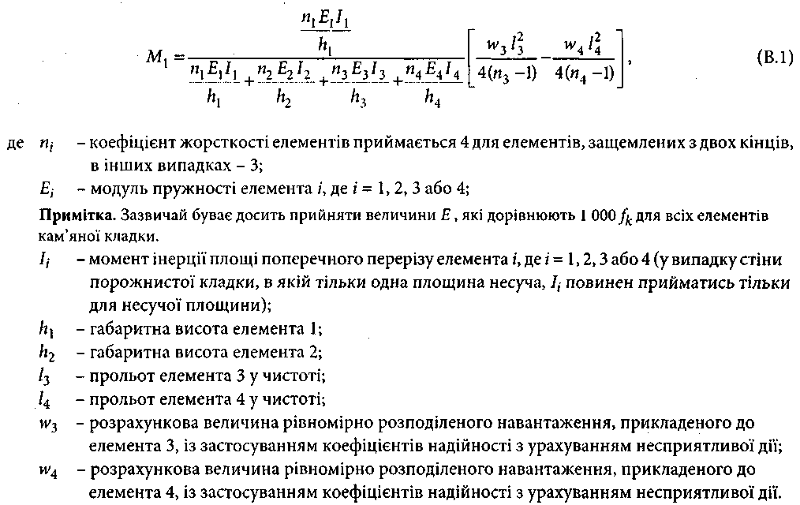
Примітка. Спрощена модель рами, яка використовується на рисунку В1, непридатна для перекриттів із дерев'яних балок. У таких випадках застосовують пункт (В.5).
В.3 Результати таких розрахунків зазвичай будуть консервативними тому, що дійсного защемлення у сполученні перекриття / стіна на практиці не можна досягти, тобто існує певне відношення діючого моменту, що передається стиком, до моменту, який діяв би за умови, що стик повністю жорсткий. Ці результати можуть використовуватись при проектуванні для зменшення ексцентриситету, отриманого за розрахунками відповідно до наведеного пункту (В.1), шляхом його множення на коефіцієнт.

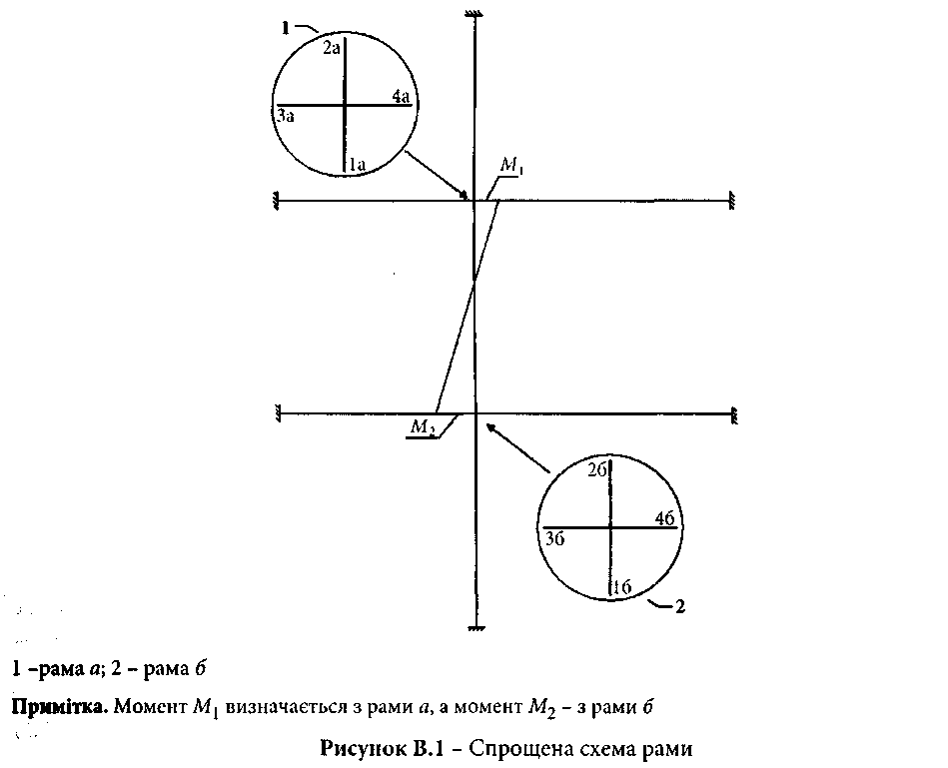
можна отримати експериментально або він може прийматись (1 – /4), де
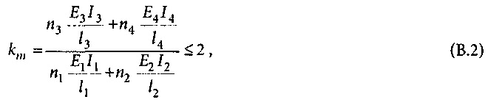
де символи мають значення, прийняті в пункті (В.2).
В.4 Якщо ексцентриситет, визначений відповідно до (В.2), перевищує величину 0,45 товщини стіни, розрахунок можна виконувати на основі положень (В.5).
В.5 Визначення ексцентриситету навантаження, який необхідно враховувати при проектуванні, може ґрунтуватись на величині мінімально необхідної площадки обпирання для сприйняття навантаження, яка повинна прийматись не більшою ніж 0,1 товщини стіни від грані, напруження на якій досягають відповідної розрахункової міцності матеріалу (рисунок В.2).
Примітка. Необхідно пам'ятати, що визначення ексцентриситету за цим додатком може призвести до суттєвого кручення перекриття або балки та утворення тріщин на протилежній стороні стіни відносно прикладання навантаження.
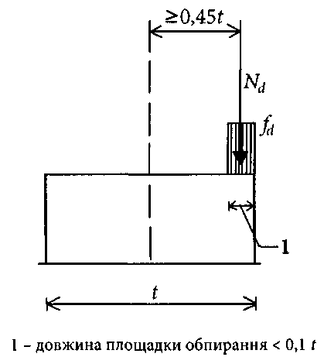

Рисунок В.2 – Ексцентриситет, отриманий за визначенням ділянки обпирання, яка необхідна для сприйняття напружень від розрахункового навантаження

В.6 Якщо перекриття обпирається на частину стіни по товщині (рисунок В.3), то момент вище перекриття та момент нижче перекриття можна отримати за виразом (В.3) та (В.4) за умови, що їх величини менші ніж визначені за (B.1), (B.2) і (В.3):
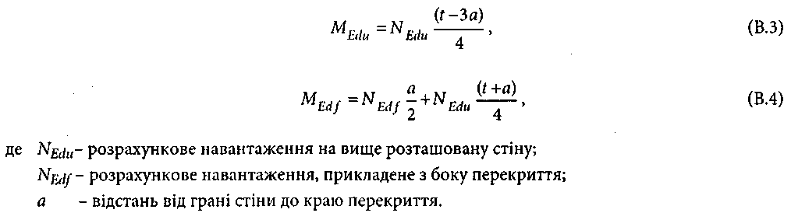
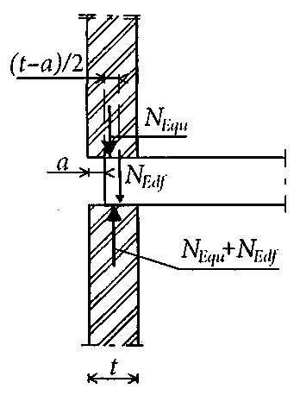

Рисунок В.3 – Схема прикладання зусиль при обпиранні стіни на частину стіни за товщиною

ДОДАТОК Г
(довідковий)

Визначення і

Г.1 У додатку наведено два графіки: Г.1 для визначення , а Г.2 – для визначення
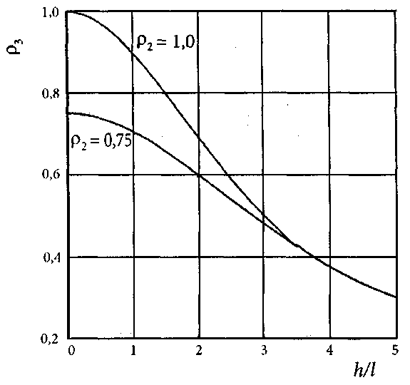
Рисунок Г.1 – Графік залежності величин відповідно до рівнянь (10.6) і (10.7)

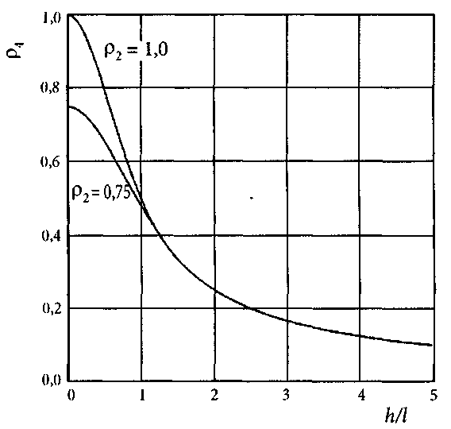

Рисунок Г.2 – Графік залежності величин відповідно до рівнянь (10.8) і (10.9)

ДОДАТОК Д
(довідковий)

Коефіцієнти згинального моменту в окремих місцях стін завтовшки менше або які дорівнюють 250 мм при дії поперечного навантаження

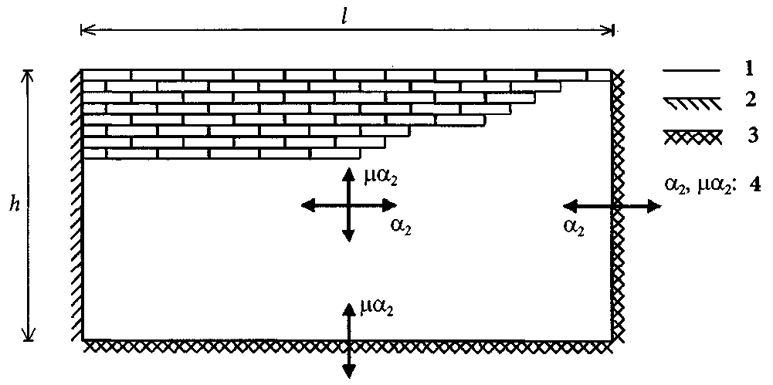

1 – вільна сторона; 2 – шарнірно обперта сторона; 3 – жорстко защемлена / нерозрізна сторона; 4 – , – коефіцієнти моментів у вказаних напрямах

Рисунок Д.1 – Познаки для умов обпирання, які використовуються далі

Умови обпирання стіни по краях  а | μ
Умови обпирання стіни по краях  а | μ | 0,30 | 0,50 | 0,75 | 1,00 | 1,25 | 1,50 | 1,75 | 2,00
Умови обпирання стіни по краях  а | 1,00 | 0,031 | 0,045 | 0,059 | 0,071 | 0,079 | 0,085 | 0,090 | 0,094
Умови обпирання стіни по краях  а | 0,90 | 0,032 | 0,047 | 0,061 | 0,073 | 0,081 | 0,087 | 0,092 | 0,095
Умови обпирання стіни по краях  а | 0,80 | 0,034 | 0,049 | 0,064 | 0,075 | 0,083 | 0,089 | 0,093 | 0,097
Умови обпирання стіни по краях  а | 0,70 | 0,035 | 0,051 | 0,066 | 0,077 | 0,085 | 0,091 | 0,095 | 0,098
Умови обпирання стіни по краях  а | 0,60 | 0,038 | 0,053 | 0,069 | 0,080 | 0,088 | 0,093 | 0,097 | 0,100
 | 0,50 | 0,040 | 0,056 | 0,073 | 0,083 | 0,090 | 0,095 | 0,099 | 0,102
 | 0,40 | 0,043 | 0,061 | 0,077 | 0,087 | 0,093 | 0,098 | 0,101 | 0,104
 | 0,35 | 0,045 | 0,064 | 0,080 | 0,089 | 0,095 | 0,100 | 0,103 | 0,105
 | 0,30 | 0,048 | 0,067 | 0,082 | 0,091 | 0,097 | 0,101 | 0,104 | 0,107
 | 0,25 | 0,050 | 0,071 | 0,085 | 0,094 | 0,099 | 0,103 | 0,106 | 0,109
 | 0,20 | 0,054 | 0,075 | 0,089 | 0,097 | 0,102 | 0,105 | 0,108 | 0,111
 | 0,15 | 0,060 | 0,080 | 0,093 | 0,100 | 0,104 | 0,108 | 0,110 | 0,113
 | 0,10 | 0,069 | 0,087 | 0,098 | 0,104 | 0,108 | 0,111 | 0,113 | 0,115
 | 0,05 | 0,082 | 0,097 | 0,105 | 0,110 | 0,113 | 0,115 | 0,116 | 0,117

Умови обпирання стіни по краях
В
Умови обпирання стіни по краях  В |  | 0,30 | 0,50 | 0,75 | 1,00 | 1,25 | 1,50 | 1,75 | 2,00
Умови обпирання стіни по краях  В | 1,00 | 0,024 | 0,035 | 0,046 | 0,053 | 0,059 | 0,062 | 0,065 | 0,068
Умови обпирання стіни по краях  В | 0,90 | 0,025 | 0,036 | 0,047 | 0,055 | 0,060 | 0,063 | 0,066 | 0,068
Умови обпирання стіни по краях  В | 0,80 | 0,027 | 0,037 | 0,049 | 0,056 | 0,061 | 0,065 | 0,067 | 0,069
Умови обпирання стіни по краях  В | 0,70 | 0,028 | 0,039 | 0,051 | 0,058 | 0,062 | 0,066 | 0,068 | 0,070
Умови обпирання стіни по краях  В | 0,60 | 0,030 | 0,042 | 0,053 | 0,059 | 0,064 | 0,067 | 0,069 | 0,071
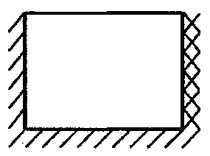 | 0,50 | 0,031 | 0,044 | 0,055 | 0,061 | 0,066 | 0,069 | 0,071 | 0,072
 | 0,40 | 0,034 | 0,047 | 0,057 | 0,063 | 0,067 | 0,070 | 0,072 | 0,074
 | 0,35 | 0,035 | 0,049 | 0,059 | 0,065 | 0,068 | 0,071 | 0,073 | 0,074
 | 0,30 | 0,037 | 0,051 | 0,061 | 0,066 | 0,070 | 0,072 | 0,074 | 0,075
 | 0,25 | 0,039 | 0,053 | 0,062 | 0,068 | 0,071 | 0,073 | 0,075 | 0,077
 | 0,20 | 0,043 | 0,056 | 0,065 | 0,069 | 0,072 | 0,074 | 0,076 | 0,078
 | 0,15 | 0,047 | 0,059 | 0,067 | 0,071 | 0,074 | 0,076 | 0,077 | 0,079
 | 0,10 | 0,052 | 0,063 | 0,070 | 0,074 | 0,076 | 0,078 | 0,079 | 0,080
 | 0,05 | 0,060 | 0,069 | 0,074 | 0,077 | 0,079 | 0,080 | 0,081 | 0,082

Умови обпирання стіни по краях
С

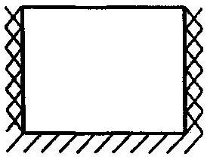
 |  | 0,30 | 0,50 | 0,75 | 1,00 | 1,25 | 1,50 | 1,75 | 2,00
 | 1,00 | 0,020 | 0,028 | 0,037 | 0,042 | 0,045 | 0,048 | 0,050 | 0,051
 | 0,90 | 0,021 | 0,029 | 0,038 | 0,043 | 0,046 | 0,048 | 0,050 | 0,052
 | 0,80 | 0,022 | 0,031 | 0,039 | 0,043 | 0,047 | 0,049 | 0,051 | 0,052
 | 0,70 | 0,023 | 0,032 | 0,040 | 0,044 | 0,048 | 0,050 | 0,051 | 0,053
 | 0,60 | 0,024 | 0,034 | 0,041 | 0,046 | 0,049 | 0,051 | 0,052 | 0,053
 | 0,50 | 0,025 | 0,035 | 0,043 | 0,047 | 0,050 | 0,052 | 0,053 | 0,054
 | 0,40 | 0,027 | 0,038 | 0,044 | 0,048 | 0,051 | 0,053 | 0,054 | 0,055
 | 0,35 | 0,029 | 0,039 | 0,045 | 0,049 | 0,052 | 0,053 | 0,054 | 0,055
 | 0,30 | 0,030 | 0,040 | 0,046 | 0,050 | 0,052 | 0,054 | 0,055 | 0,056
 | 0,25 | 0,032 | 0,042 | 0,048 | 0,051 | 0,053 | 0,054 | 0,056 | 0,057
 | 0,20 | 0,034 | 0,043 | 0,049 | 0,052 | 0,054 | 0,055 | 0,056 | 0,058
 | 0,15 | 0,037 | 0,046 | 0,051 | 0,053 | 0,055 | 0,056 | 0,057 | 0,059
 | 0,10 | 0,041 | 0,048 | 0,053 | 0,055 | 0,056 | 0,057 | 0,058 | 0,059
 | 0,05 | 0,046 | 0,052 | 0,055 | 0,057 | 0,058 | 0,059 | 0,059 | 0,60

Умови обпирання стіни по краях
D

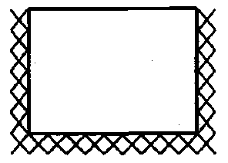
 |  | 0,30 | 0,50 | 0,75 | 1,00 | 1,25 | 1,50 | 1,75 | 2,00
 | 1,00 | 0,013 | 0,021 | 0,029 | 0,035 | 0,040 | 0,043 | 0,045 | 0,047
 | 0,90 | 0,014 | 0,022 | 0,031 | 0,036 | 0,040 | 0,043 | 0,046 | 0,048
 | 0,80 | 0,015 | 0,023 | 0,032 | 0,038 | 0,041 | 0,044 | 0,047 | 0,048
 | 0,70 | 0,016 | 0,025 | 0,033 | 0,039 | 0,043 | 0,045 | 0,047 | 0,049
 | 0,60 | 0,017 | 0,026 | 0,035 | 0,040 | 0,044 | 0,046 | 0,048 | 0,050
 | 0,50 | 0,018 | 0,028 | 0,037 | 0,042 | 0,045 | 0,048 | 0,050 | 0,051
 | 0,40 | 0,020 | 0,031 | 0,039 | 0,043 | 0,047 | 0,049 | 0,051 | 0,052
 | 0,35 | 0,022 | 0,032 | 0,040 | 0,044 | 0,048 | 0,050 | 0,051 | 0,053
 | 0,30 | 0,023 | 0,034 | 0,041 | 0,046 | 0,049 | 0,051 | 0,052 | 0,053
 | 0,25 | 0,025 | 0,035 | 0,043 | 0,047 | 0,050 | 0,052 | 0,053 | 0,054
 | 0,20 | 0,027 | 0,038 | 0,044 | 0,048 | 0,051 | 0,053 | 0,054 | 0,055
 | 0,15 | 0,030 | 0,040 | 0,046 | 0,050 | 0,052 | 0,054 | 0,055 | 0,056
 | 0,10 | 0,034 | 0,043 | 0,049 | 0,052 | 0,054 | 0,055 | 0,056 | 0,057
 | 0,05 | 0,041 | 0,048 | 0,053 | 0,055 | 0,056 | 0,057 | 0,058 | 0,059

Умови обпирання стіни по краях
Е
Умови обпирання стіни по краях  Е |  | 0,30 | 0,50 | 0,75 | 1,00 | 1,25 | 1,50 | 1,75 | 2,00
Умови обпирання стіни по краях  Е | 1,00 | 0,008 | 0,018 | 0,030 | 0,042 | 0,051 | 0,059 | 0,066 | 0,071
Умови обпирання стіни по краях  Е | 0,90 | 0,009 | 0,019 | 0,032 | 0,044 | 0,054 | 0,062 | 0,068 | 0,074
Умови обпирання стіни по краях  Е | 0,80 | 0,010 | 0,021 | 0,035 | 0,046 | 0,056 | 0,064 | 0,071 | 0,076 0,078
Умови обпирання стіни по краях  Е | 0,70 | 0,011 | 0,023 | 0,037 | 0,049 | 0,059 | 0,067 | 0,073 | 0,076 0,078
Умови обпирання стіни по краях  Е | 0,60 | 0,012 | 0,025 | 0,040 | 0,053 | 0,062 | 0,070 | 0,076 | 0,081
 | 0,50 | 0,014 | 0,028 | 0,044 | 0,057 | 0,066 | 0,074 | 0,080 | 0,085
 | 0,40 | 0,017 | 0,032 | 0,049 | 0,062 | 0,071 | 0,078 | 0,084 | 0,088
 | 0,35 | 0,018 | 0,035 | 0,052 | 0,064 | 0,074 | 0,081 | 0,086 | 0,090
 | 0,30 | 0,020 | 0,038 | 0,055 | 0,068 | 0,077 | 0,083 | 0,089 | 0,093
 | 0,25 | 0,023 | 0,042 | 0,059 | 0,071 | 0,080 | 0,087 | 0,091 | 0,096
 | 0,20 | 0,026 | 0,046 | 0,064 | 0,076 | 0,084 | 0,090 | 0,095 | 0,099
 | 0,15 | 0,032 | 0,053 | 0,070 | 0,081 | 0,089 | 0,094 | 0,098 | 0,103
 | 0,10 | 0,039 | 0,062 | 0,078 | 0,088 | 0,095 | 0,100 | 0,103 | 0,106
 | 0,05 | 0,054 | 0,076 | 0,090 | 0,098 | 0,103 | 0,107 | 0,109 | 0,110

Умови обпирання стіни по краях
F
Умови обпирання стіни по краях  F |  | 0,30 | 0,50 | 0,75 | 1,00 | 1,25 | 1,50 | 1,75 | 2,00
Умови обпирання стіни по краях  F | 1,00 | 0,008 | 0,016 | 0,026 | 0,034 | 0,041 | 0,046 | 0,051 | 0,054
Умови обпирання стіни по краях  F | 0,90 | 0,008 | 0,017 | 0,027 | 0,036 | 0,042 | 0,048 | 0,052 | 0,055
Умови обпирання стіни по краях  F | 0,80 | 0,009 | 0,018 | 0,029 | 0,037 | 0,044 | 0,049 | 0,054 | 0,057
 | 0,70 | 0,010 | 0,020 | 0,031 | 0,039 | 0,046 | 0,051 | 0,055 | 0,058
 | 0,60 | 0,011 | 0,022 | 0,033 | 0,042 | 0,048 | 0,053. | 0,057 | 0,060
 | 0,50 | 0,013 | 0,024 | 0,036 | 0,044 | 0,051 | 0,056 | 0,059 | 0,062
 | 0,40 | 0,015 | 0,027 | 0,039 | 0,048 | 0,054 | 0,058 | 0,062 | 0,064
 | 0,35 | 0,016 | 0,029 | 0,041 | 0,050 | 0,055 | 0,060 | 0,063 | 0,066
 | 0,30 | 0,018 | 0,031 | 0,044 | 0,052 | 0,057 | 0,062 | 0,065 | 0,067
 | 0,25 | 0,020 | 0,034 | 0,046 | 0,054 | 0,060 | 0,063 | 0,066 | 0,069
 | 0,20 | 0,023 | 0,037 | 0,049 | 0,057 | 0,062 | 0,066 | 0,068 | 0,070
 | 0,15 | 0,027 | 0,042 | 0,053 | 0,060 | 0,065 | 0,068 | 0,070 | 0,072
 | 0,10 | 0,032 | 0,048 | 0,058 | 0,064 | 0,068 | 0,071 | 0,073 | 0,074
 | 0,05 | 0,043 | 0,057 | 0,066 | 0,070 | 0,073 | 0,075 | 0,077 | 0,078

Умови обпирання стіни по краях
G


 |  | 0,30 | 0,50 | 0,75 | 1,00 | 1,25 | 1,50 | 1,75 | 2,00
 | 1,00 | 0,007 | 0,014 | 0,022 | 0,028 | 0,033 | 0,037 | 0,040 | 0,042
 | 0,90 | 0,008 | 0,015 | 0,023 | 0,029 | 0,034 | 0,038 | 0,041 | 0,043
 | 0,80 | 0,008 | 0,016 | 0,024 | 0,031 | 0,035 | 0,039 | 0,042 | 0,044
 | 0,70 | 0,009 | 0,017 | 0,026 | 0,032 | 0,037 | 0,040 | 0,043 | 0,045
 | 0,60 | 0,010 | 0,019 | 0,028 | 0,034 | 0,038 | 0,042 | 0,044 | 0,046
 | 0,50 | 0,011 | 0,021 | 0,030 | 0,036 | 0,040 | 0,043 | 0,046 | 0,048
 | 0,40 | 0,013 | 0,023 | 0,032 | 0,038 | 0,042 | 0,045 | 0,047 | 0,049
 | 0,35 | 0,014 | 0,025 | 0,033 | 0,039 | 0,043 | 0,046 | 0,048 | 0,050
 | 0,30 | 0,016 | 0,026 | 0,035 | 0,041 | 0,044 | 0,047 | 0,049 | 0,051
 | 0,25 | 0,018 | 0,028 | 0,037 | 0,042 | 0,046 | 0,048 | 0,050 | 0,052
 | 0,20 | 0,020 | 0,031 | 0,039 | 0,044 | 0,047 | 0,050 | 0,052 | 0,054
 | 0,15 | 0,023 | 0,034 | 0,042 | 0,046 | 0,049 | 0,051 | 0,053 | 0,055
 | 0,10 | 0,027 | 0,038 | 0,045 | 0,049 | 0,052 | 0,053 | 0,055 | 0,057
 | 0,05 | 0,035 | 0,044 | 0,050 | 0,053 | 0,055 | 0,056 | 0,057 | 0,058

Умови обпирання стіни по краях
Н


 |  | 0,30 | 0,50 | 0,75 | 1,00 | 1,25 | 1,50 | 1,75 | 2,00
 | 1,00 | 0,005 | 0,011 | 0,018 | 0,024 | 0,029 | 0,033 | 0,036 | 0,039
 | 0,90 | 0,006 | 0,012 | 0,019 | 0,025 | 0,030 | 0,034 | 0,037 | 0,040
 | 0,80 | 0,006 | 0,013 | 0,020 | 0,027 | 0,032 | 0,035 | 0,038 | 0,041
 | 0,70 | 0,007 | 0,014 | 0,022 | 0,028 | 0,033 | 0,037 | 0,040 | 0,042
 | 0,60 | 0,008 | 0,015 | 0,024 | 0,030 | 0,035 | 0,038 | 0,041 | 0,043
 | 0,50 | 0,009 | 0,017 | 0,025 | 0,032 | 0,036 | 0,040 | 0,043 | 0,045
 | 0,40 | 0,010 | 0,019 | 0,028 | 0,034 | 0,039 | 0,042 | 0,045 | 0,047
 | 0,35 | 0,011 | 0,021 | 0,029 | 0,036 | 0,040 | 0,043 | 0,046 | 0,047
 | 0,30 | 0,013 | 0,022 | 0,031 | 0,037 | 0,041 | 0,044 | 0,047 | 0,049
 | 0,25 | 0,014 | 0,024 | 0,033 | 0,039 | 0,043 | 0,046 | 0,048 | 0,051
 | 0,20 | 0,016 | 0,027 | 0,035 | 0,041 | 0,045 | 0,047 | 0,049 | 0,052
 | 0,15 | 0,019 | 0,030 | 0,038 | 0,043 | 0,047 | 0,049 | 0,051 | 0,053
 | 0,10 | 0,023 | 0,034 | 0,042 | 0,047 | 0,050 | 0,052 | 0,053 | 0,054
 | 0,05 | 0,031 | 0,041 | 0,047 | 0,051 | 0,053 | 0,055 | 0,056 | 0,056

Умови обпирання стіни по краях
І


 |  | 0,30 | 0,50 | 0,75 | 1,00 | 1,25 | 1,50 | 1,75 | 2,00
 | 1,00 | 0,004 | 0,009 | 0,015 | 0,021 | 0,026 | 0,030 | 0,033 | 0,036
 | 0,90 | 0,004 | 0,010 | 0,016 | 0,022 | 0,027 | 0,031 | 0,034 | 0,037
 | 0,80 | 0,005 | 0,010 | 0,017 | 0,023 | 0,028 | 0,032 | 0,035 | 0,038
 | 0,70 | 0,005 | 0,011 | 0,019 | 0,025 | 0,030 | 0,033 | 0,037 | 0,039
 | 0,60 | 0,006 | 0,013 | 0,020 | 0,026 | 0,031 | 0,035 | 0,038 | 0,041
 | 0,50 | 0,007 | 0,014 | 0,022 | 0,028 | 0,033 | 0,037 | 0,040 | 0,042
 | 0,40 | 0,008 | 0,016 | 0,024 | 0,031 | 0,035 | 0,039 | 0,042 | 0,044
 | 0,35 | 0,009 | 0,017 | 0,026 | 0,032 | 0,037 | 0,040 | 0,043 | 0,045
 | 0,30 | 0,010 | 0,019 | 0,028 | 0,034 | 0,038 | 0,042 | 0,044 | 0,046
 | 0,25 | 0,011 | 0,021 | 0,030 | 0,036 | 0,040 | 0,043 | 0,046 | 0,048
 | 0,20 | 0,013 | 0,023 | 0,032 | 0,038 | 0,042 | 0,045 | 0,047 | 0,050
 | 0,15 | 0,016 | 0,026 | 0,035 | 0,041 | 0,044 | 0,047 | 0,049 | 0,051
 | 0,10 | 0,020 | 0,031 | 0,039 | 0,044 | 0,047 | 0,050 | 0,052 | 0,054
 | 0,05 | 0,027 | 0,038 | 0,045 | 0,049 | 0,052 | 0,053 | 0,055 | 0,056

Умови обпирання стіни по краях
J


 |  | 0,30 | 0,50 | 0,75 | 1,00 | 1,25 | 1,50 | 1,75 | 2,00
 | 1,00 | 0,009 | 0,023 | 0,046 | 0,071 | 0,096 | 0,122 | 0,151 | 0,180
 | 0,90 | 0,010 | 0,026 | 0,050 | 0,076 | 0,103 | 0,131 | 0,162 | 0,193
 | 0,80 | 0,012 | 0,028 | 0,054 | 0,083 | 0,111 | 0,142 | 0,175 | 0,208
 | 0,70 | 0,013 | 0,032 | 0,060 | 0,091 | 0,121 | 0,156 | 0,191 | 0,227
 | 0,60 | 0,015 | 0,036 | 0,067 | 0,100 | 0,135 | 0,173 | 0,211 | 0,250
 | 0,50 | 0,018 | 0,042 | 0,077 | 0,113 | 0,153 | 0,195 | 0,237 | 0,280
 | 0,40 | 0,021 | 0,050 | 0,090 | 0,131 | 0,177 | 0,225 | 0,272 | 0,321
 | 0,35 | 0,024 | 0,055 | 0,098 | 0,144 | 0,194 | 0,244 | 0,296 | 0,347
 | 0,30 | 0,027 | 0,062 | 0,108 | 0,160 | 0,214 | 0,269 | 0,325 | 0,381
 | 0,25 | 0,032 | 0,071 | 0,122 | 0,180 | 0,240 | 0,300 | 0,362 | 0,428
 | 0,20 | 0,038 | 0,083 | 0,142 | 0,208 | 0,276 | 0,344 | 0,413 | 0,488
 | 0,15 | 0,048 | 0,100 | 0,173 | 0,250 | 0,329 | 0,408 | 0,488 | 0,570
 | 0,10 | 0,065 | 0,131 | 0,224 | 0,321 | 0,418 | 0,515 | 0,613 | 0,698
 | 0,05 | 0,106 | 0,208 | 0,344 | 0,482 | 0,620 | 0,759 | 0,898 | 0,959

Умови обпирання стіни по краях
К

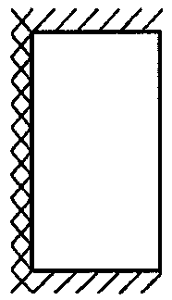
 |  | 0,30 | 0,50 | 0,75 | 1,00 | 1,25 | 1,50 | 1,75 | 2,00
 | 1,00 | 0,009 | 0,021 | 0,038 | 0,056 | 0,074 | 0,091 | 0,108 | 0,123
 | 0,90 | 0,010 | 0,023 | 0,041 | 0,060 | 0,079 | 0,097 | 0,113 | 0,129
 | 0,80 | 0,011 | 0,025 | 0,045 | 0,065 | 0,084 | 0,103 | 0,120 | 0,136
 | 0,70 | 0,012 | 0,028 | 0,049 | 0,070 | 0,091 | 0,110 | 0,128 | 0,145
 | 0,60 | 0,014 | 0,031 | 0,054 | 0,077 | 0,099 | 0,119 | 0,138 | 0,155
 | 0,50 | 0,016 | 0,035 | 0,061 | 0,085 | 0,109 | 0,130 | 0,149 | 0,167
 | 0,40 | 0,019 | 0,041 | 0,069 | 0,097 | 0,121 | 0,144 | 0,164 | 0,182
 | 0,35 | 0,021 | 0,045 | 0,075 | 0,104 | 0,129 | 0,152 | 0,173 | 0,191
 | 0,30 | 0,024 | 0,050 | 0,082 | 0,112 | 0,139 | 0,162 | 0,183 | 0,202
 | 0,25 | 0,028 | 0,056 | 0,091 | 0,123 | 0,150 | 0,174 | 0,196 | 0,217
 | 0,20 | 0,033 | 0,064 | 0,103 | 0,136 | 0,165 | 0,190 | 0,211 | 0,234
 | 0,15 | 0,040 | 0,077 | 0,119 | 0,155 | 0,184 | 0,210 | 0,231 | 0,253
 | 0,10 | 0,053 | 0,096 | 0,144 | 0,182 | 0,213 | 0,238 | 0,260 | 0,279
 | 0,05 | 0,080 | 0,136 | 0,190 | 0,230 | 0,260 | 0,286 | 0,306 | 0,317

Умови обпирання стіни по краях
L

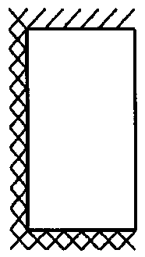
 |  | 0,30 | 0,50 | 0,75 | 1,00 | 1,25 | 1,50 | 1,75 | 2,00
 | 1,00 | 0,006 | 0,015 | 0,029 | 0,044 | 0,059 | 0,073 | 0,088 | 0,102
 | 0,90 | 0,007 | 0,017 | 0,032 | 0,047 | 0,063 | 0,078 | 0,093 | 0,107
 | 0,80 | 0,008 | 0,018 | 0,034 | 0,051 | 0,067 | 0,084 | 0,099 | 0,114
 | 0,70 | 0,009 | 0,021 | 0,038 | 0,056 | 0,073 | 0,090 | 0,106 | 0,122
 | 0,60 | 0,010 | 0,023 | 0,042 | 0,061 | 0,080 | 0,098 | 0,115 | 0,131
 | 0,50 | 0,012 | 0,027 | 0,048 | 0,068 | 0,089 | 0,108 | 0,126 | 0,142
 | 0,40 | 0,014 | 0,032 | 0,055 | 0,078 | 0,100 | 0,121 | 0,139 | 0,157
 | 0,35 | 0,016 | 0,035 | 0,060 | 0,084 | 0,108 | 0,129 | 0,148 | 0,165
 | 0,30 | 0,018 | 0,039 | 0,066 | 0,092 | 0,116 | 0,138 | 0,158 | 0,176
 | 0,25 | 0,021 | 0,044 | 0,073 | 0,101 | 0,127 | 0,150 | 0,170 | 0,190
 | 0,20 | 0,025 | 0,052 | 0,084 | 0,114 | 0,141 | 0,165 | 0,185 | 0,206
 | 0,15 | 0,031 | 0,061 | 0,098 | 0,131 | 0,159 | 0,184 | 0,205 | 0,226
 | 0,10 | 0,041 | 0,078 | 0,121 | 0,156 | 0,186 | 0,212 | 0,233 | 0,252
 | 0,05 | 0,064 | 0,114 | 0,164 | 0,204 | 0,235 | 0,260 | 0,281 | 0,292

ДОДАТОК И
(довідковий)

Граничні співвідношення висоти і довжини до товщини для стін при граничному стані за придатністю до експлуатації

И.1 Незалежно від достатньої несучої здатності стіни за групою 1 граничних станів, що перевіряються, співвідношення її розмірів повинні обмежуватися залежностями, які наведено на рисунку И.1, залежно від умов обпирання, що показані на рисунках, де – габаритна висота стіни, – довжина стіни і – товщина стіни. Для стін із порожнистої кладки замість застосовується .
И.2 Якщо стіни закріплені по верху, але не по краях, то повинна бути обмежена величиною 30 .
И.3 Цей додаток застосовується у випадках, коли товщина стіни або однієї площини порожнистої стіни становить не менше 100 мм.

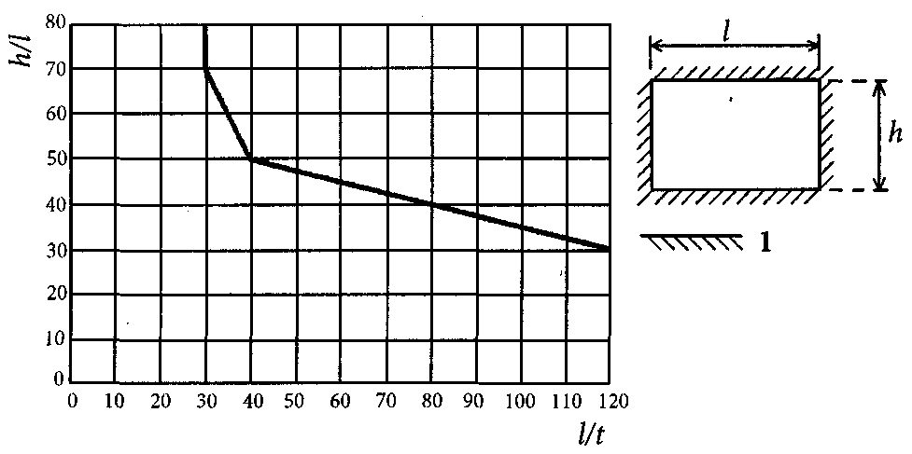
1 – шарнірне обпирання або повне защемлення

Рисунок И.1 – Граничні відношення висоти і довжини до товщини для стін, закріплених вдовж всіх чотирьох країв

ДОДАТОК К
(довідковий)

Коефіцієнт зменшення гнучкості та ексцентриситету

К.1 Понижуючий коефіцієнт , що враховує гнучкість стіни та ексцентриситет навантаження при будь-якому модулі пружності та нормативній міцності на стиск для неармованої кладки , можна визначити для серединного перерізу стіни з урахуванням спрощень загальних положень, наведених у 11.1.1, за формулами:
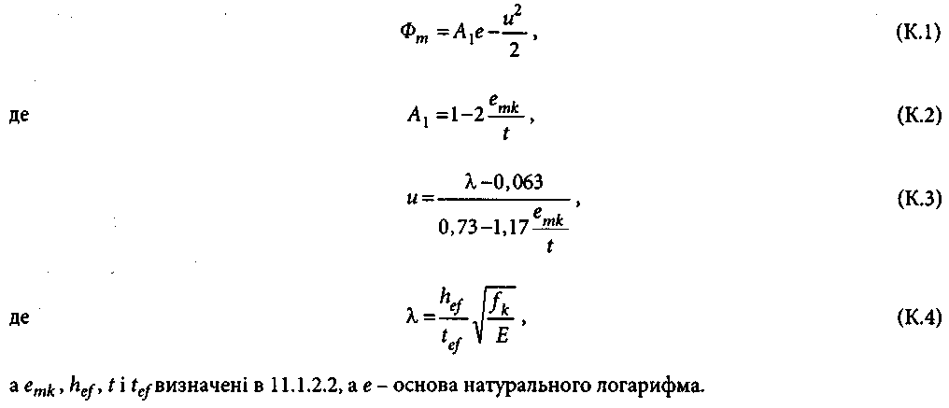
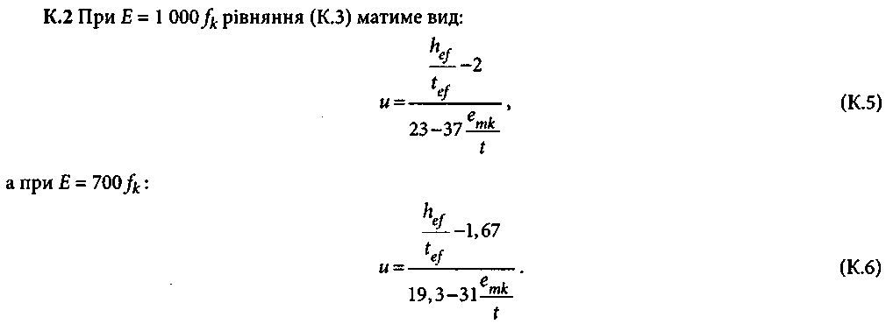
К.3 На рисунках К.1 і К.2 показані графіки величин , отриманих за рівняннями (К.5) і (К.6).
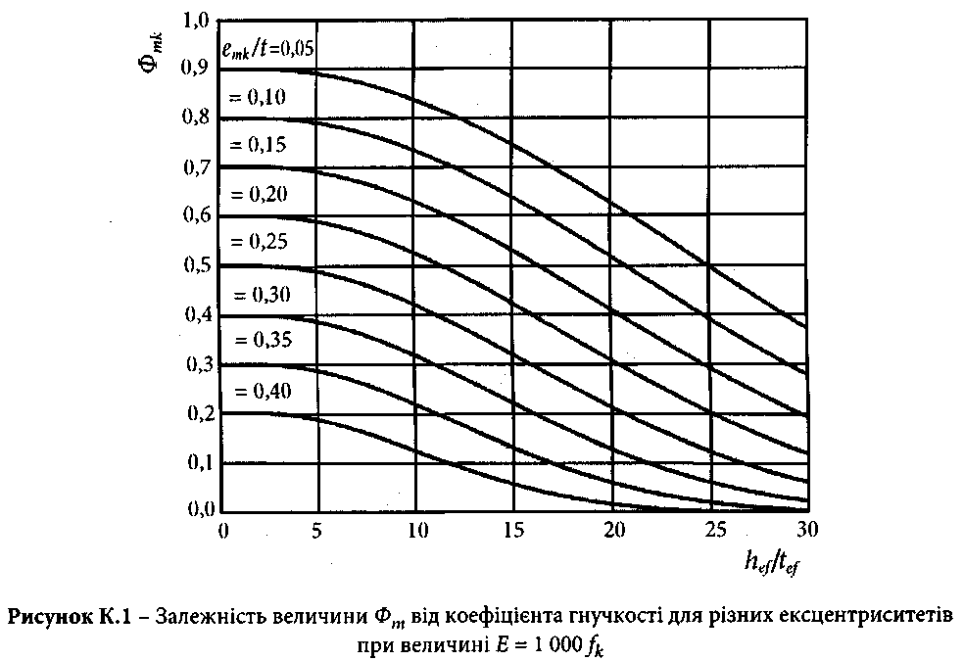

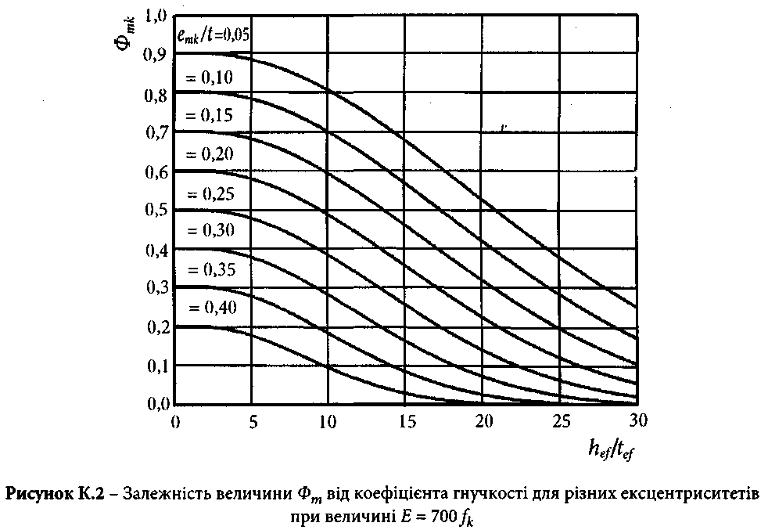

ДОДАТОК Л
(довідковий)

Коефіцієнт зростання, наведений у пункті 11.1.3

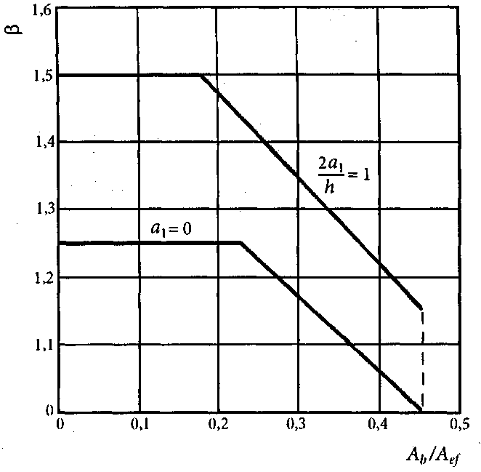

Рисунок Л.1 – Графіки, що показують коефіцієнт зростання, наведений у пункті 11.1.3. Зосереджені навантаження під опорами

ДОДАТОК Н
(довідковий)

Прикладання поперечних навантажень на стіни, обперті по трьох або чотирьох краях, при дії горизонтальних із площини та вертикальних навантажень
Н.1 Вважається, що на стіну діє горизонтальне навантаження із площини та вертикального навантаження з ексцентриситетом.
Примітка. Якщо у проекті передбачено відповідні в'язі між внутрішньою та зовнішньою площинами порожнистої кладки, то момент (викликаний ексцентриситетом вертикального навантаження), який діє по верху стіни, можна перерозподілити.
Н.2 Якщо стіна є складовою стіни із порожнистої кладки, то горизонтальне поперечне навантаження можна розподіляти між її двома площинами (11.3.1.6).
Н.3 Вертикальне навантаження над прорізами необхідно розподіляти на стіни з обох сторін прорізів.
Н.4 Горизонтальне навантаження із площини, що діє на стіну і використовується для перевірки відповідно до 11.1, можна зменшувати через коефіцієнт, застосовуючи формулу
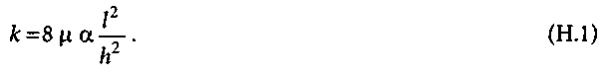
Примітка. Коефіцієнт виражає співвідношення між несучою здатністю стіни з прорізами при дії вертикального навантаження та несучою здатністю фактичного перерізу стіни при дії горизонтального поперечного навантаження (враховуючи фактичні умови обпирання сторін).
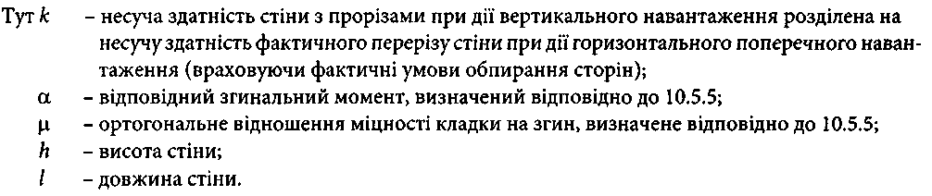

ДОДАТОК П
(довідковий)

Елементи армованої кам'яної конструкції при дії навантажень зсуву: зростання

П.1 Для стін або балок, у яких основна арматура закладена в пустотах, ядрах або порожнинах, заповнених бетонним заповнювачем згідно з 8.3, величину, що використовується для розрахунку , можна отримати за наступним рівнянням:
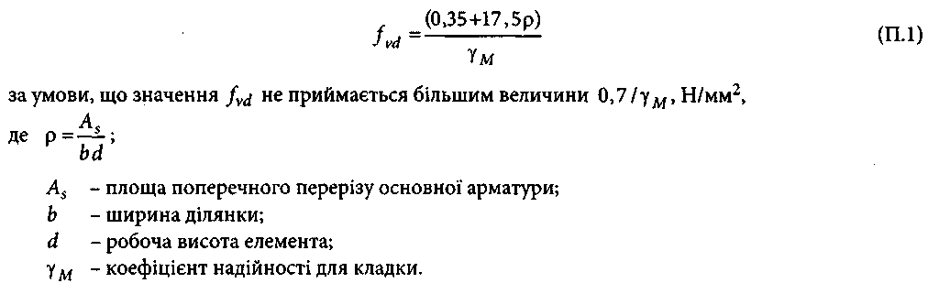
П.2 Для шарнірно обпертих балок і консольних підпірних стін, якщо відношення ділянки зсувудо робочої висотидорівнює шести або менше, величинаможе бути збільшена на коефіцієнт
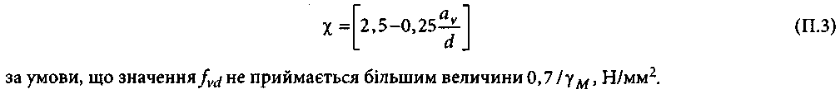
Ділянка дії зсувуповинна дорівнювати величині максимального згинального моменту у перерізі, розділеному на максимальну силу зсуву на даній ділянці.

ДОДАТОК Р
(довідковий)

Технічні характеристики
Таблиця 1 – Розрахункові опори на стиск кладки з цегли всіх видів та керамічних каменів із щілиноподібними вертикальними пустотами на важких розчинах
Міцність цегли або каменя , МПа | Розрахункові опори , МПа (кгс/см²), на стиск кладки з цегли всіх видів та керамічних каменів із щілиноподібними вертикальними пустотами шириною до 12 мм при висоті ряду кладки 50... 150 мм на важких розчинах при міцності розчину |  |  |  |  |  |  |  | При міцності розчину
 | 20,0 | 15,0 | 10,0 | 7,5 | 5,0 | 2,5 | 1,0 | 0,4 |  | 0,2 | нульовій
30,0 | 3,9 (39) | 3,6 (36) | 3,3 (33) | 3,0 (30) | 2,8 (28) | 2,5 (25) | 2,2 (22) | 1,8(18) |  | 1,7(17) | 1,5(15)
25,0 | 3,6 (36) | 3,3 (33) | 3,0 (30) | 2,8 (28) | 2,5 (25) | 2,2 (22) | 1,9(19) | 1,6(16) |  | 1,5(15) | 1,3(13)
20,0 | 3,2 (32) | 3,0 (30) | 2,7 (27) | 2,5 (25) | 2,2 (22) | 1,8(18) | 1,6(16) | 1,4(14) |  | 1,3(13) | 1,0 (10)
15,0 | 2,6 (26) | 2,4 (24) | 2,2 (22) | 2,0 (20) | 1,8(18) | 1,5(15) | 1,3(13) | 1,2(12) |  | 1,0(10) | 0,8 (8)
12,5 | – | 2,2(22) | 2,0 (20) | 1,9(19) | 1,7(17) | 1,4(14) | 1,2(12) | 1,1(11) |  | 0,9 (9) | 0,7 (7)
10,0 | – | 2,0 (20) | 1,8(18) | 1,7(17) | 1,5(15) | 1,3(13) | 1,0(10) | 0,9 (9) |  | 0,8 (8) | 0,6 (6)
7,5 | – | – | 1,5(15) | 1,4(14) | 1,3(13) | 1,1(11) | 0,9 (9) | 0,7 (7) |  | 0,6 (6) | 0,5 (5)
5,0 | – | – | – | 1,1(11) | 1,0(10) | 0,9 (9) | 0,7 (7) | 0,6 (6) |  | 0,5 (5) | 0,35 (3,5)
3,5 | – | – | – | 0,9 (9) | 0,8 (8) | 0,7 (7) | 0,6 (6) | 0,45 (4,5) |  | 0,4 (4) | 0,25 (2,5)
Примітка. Примітка. Розрахункові опори кладки на розчинах класу міцністю від 4 до 50 належить зменшувати застосуванням знижуючих коефіцієнтів: 0,85 – для кладки на жорстких цементних розчинах (без добавок вапна або глини), легких и вапняних розчинах у віці до 3 міс.; 0,9 – для кладки на цементних розчинах (без вапна або глини) з органічними пластифікаторами.
Зменшувати розрахунковий опір на стиск не вимагається для кладки підвищеної якості – шов розчину виконується під рамку з вирівнюванням та ущільнення розчину рейкою. У проекті вказується марка розчину для звичайної кладки і для кладки підвищеної якості.

Таблиця 2 – Розрахункові опори на стиск віброцегляної кладки на важких розчинах
Міцність цегли , МПа | Розрахункові опори , МПа (кгс/см²), на стиск віброцегляної кладки на важких розчинах при міцності розчину , МПа
 | 20,0 | 15,0 | 10,0 | 7,5 | 5,0
30,0 | 5,6 (56) | 5,3 (53) | 4,8 (48) | 4,5 (45) | 4,2 (42)
25,0 | 5,2(52) | 4,9(49) | 4,4 (44) | 4,1 (41) | 3,7 (37)
20,0 | 4,8 (48) | 4,5 (45) | 4,0 (40) | 3,6 (36) | 3,3 (33)
15,0 | 4,0 (40) | 3,7 (37) | 3,3 (33) | 3,1(31) | 2,7 (27)
12,5 | 3,6 (36) | 3,3 (33) | 3,0 (30) | 2,9 (29) | 2,5 (25)
10,0 | 3,1 (31) | 2,9 (29) | 2,7 (27) | 2,6 (26) | 2,3 (23)
7,5 | – | 2,5 (25) | 2,3 (23) | 2,2 (22) | 2,0 (20)
Примітка 1. Примітка 1.Розрахункові опори на стиск цегляної кладки віброцегляної на вібростолах приймаються за таблицею 3 з коефіцієнтом 1,05.
Примітка 2. Примітка 2.Розрахункові опори на стиск віброцегляної кладки завтовшки більш ніж 30 см належить приймати за таблицею 2 з коефіцієнтом 0,85.
Примітка 3. Примітка 3. Розрахункові опори, наведені у таблиці 3, відносяться до ділянок кладки завширшки 40 см и більше. У самонесучих и ненесучих стінах допускаються ділянки завширшки від 25 см до 38 см, при цьому розрахункові опори кладки належить приймати з коефіцієнтом 0,8.
Таблиця 3 – Розрахункові опори на стиск кладки з крупних суцільних блоків із бетонів всіх видів і блоків із природного каменю пиляних або чистого тесання
Міцність цегли або каменя , МПа | Розрахункові опори , МПа (кгс/см²), на стиск кладки з крупних суцільних блоків із бетонів всіх видів і блоків з природного каменю пиляних або чистого тесання при висоті ряду кладки 500…1000 мм
 | при міцності розчину
 | 20,0 | 15,0 | 10,0 | 7,5 | 5,0 | 2,5 | 1,0 | нульовій
100,0 | 17,9(179) | 17,5(175) | 17,1(171) | 16,8(168) | 16,5(165) | 15,8(158) | 14,5(145) | 11,3(113)
80,0 | 15,2(152) | 14,8(148) | 14,4(144) | 14,1(141) | 13,8(138) | 13,3(133) 12,3(123) |  | 9,4 (94)
60,0 | 12,8(128) | 12,4(124) | 12,0(120) | 11,7(117) | 11,4(114) | 10,9(109) | 9,9 (99) | 7,3 (73)
50,0 | 11,1(111) | 10,7(107) | 10,3(103) | 10,1(101) | 9,8 (98) | 9,3 (93) | 8,7 (87) | 6,3(63)
40,0 | 9,3(93) | 9,0 (90) | 8,7 (87) | 8,4 (84) | 8,2 (82) | 7,7 (77) | 7,4 (74) | 5,3 (53)
30,0 | 7,5 (75) | 7,2 (72) | 6,9 (69) | 6,7 (67) | 6,5 (65) | 6,2 (62) | 5,7 (57) | 4,4 (44)
25,0 | 6,7 (67) | 6,4 (64) | 6,1(61) | 5,9 (59) | 5,7 (57) | 5,4 (54) | 4,9 (49) | 3,8 (38)
20,0 | 5,4 (54) | 5,2 (52) | 5,0 (50) | 4,9 (49) | 4,7 (47) | 4,3 (43) | 4,0 (40) | 3,0 (30)
15,0 | 4,6 (46) | 4,4 (44) | 4,2 (42) | 4,1 (41) | 3,9 (39) | 3,7 (37) | 3,4 (34) | 2,4 (24)
10,0 | – | 3,3 (33) | 3,1(31) | 2,9 (29) | 2,7 (27) | 2,6 (26) | 2,4 (24) | 1,7(17)
7,5 | – | – | 2,3 (23) | 2,2 (22) | 2,1 (21) | 2,0 (20) | 1,8(18) | 1,3(13)
5,0 | – | – | 1,7(17) | 1,6(16) | 1,5(15) | 1,4(14) | 1,2(12) | 0,85 (8,5)
3,5 | – | – | – | – | 1,1(11) | 1,0(10) | 0,9 (9) | 0,6 (6)
2,5 | – | – | – | – | 0,9 (9) | 0,8 (8) | 0,7 (7) | 0,5 (5)
Примітка 1. Примітка 1. Розрахункові опори на стиск кладки з крупних блоків заввишки більше 1000 мм приймаються за таблицею 3 з коефіцієнтом 1,1.
Примітка 2. Примітка 2.За марку крупних бетонних блоків і блоків із природного каменю належить приймати границю міцності на стиск, кгс/см², еталонного зразка-куба, випробуваного згідно з вимогами ДСТУ Б.В.2.7-214 і ДСТУ Б.В.2.7-248.
Примітка 3. Примітка 3. Розрахункові опори на стиск кладки з крупних бетонних блоків і блоків із природного каменя, шви розчину в якій виконані під рамку з вирівнюванням та ущільненням рейкою (про що вказується у проекті) допускається приймати за таблицею 4 з коефіцієнтом 1,2.
(Таблицю 3 змінено, Зміна № 1)
Таблиця 4 – Розрахункові опори на стиск кладки із суцільних бетонних, гіпсобетонних і природних каменів пиляних або чистого тесання
Міцні  сть каме  ня МПа | Розрахункові опори, МПа (кгс/см²), на стиск кладки із суцільних бетонних, гіпсобетонних і природних каменів пиляних або чистого тесання при висоті ряду кладки 200...300 мм
 | при міцності розчину
 | 20,0 | 15,0 | 10,0 | 7,5 |  | 5,0 |  | 2,5 |  | 1,0 |  | 0,4 | 0,2 |  | нульовий
100,0 | 13,0(130) | 12,5  (125) | 12,0  (120) | 11,5  (115) |  | 11,0  (110) |  | 10,5  (105) |  | 9,5 (95) |  | 8,5 (85) | 8,3 (83) |  | 8,0 (80)
80,0 | 11,0  (110) | 10,5  (105) | 10,0  (100) | 9,5(95) |  | 9,0(90) |  | 8,5 (85) |  | 8,0 (80) |  | 7,0 (70) | 6,8 (68) |  | 6,5 (65)
60,0 | 9,0 (90) | 8,5 (85) | 8,0 (80) | 7,8 (78) |  | 7,5 (75) |  | 7,0 (70) |  | 6,0 (60) |  | 5,5 (55) | 5,3 (53) |  | 5,0 (50)
50,0 | 7,8 (78) | 7,3 (73) | 6,9 (69) | 6,7 (67) |  | 6,4 (64) |  | 6,0 (60) |  | 5,3 (53) |  | 4,8 (48) | 4,6 (46) |  | 4,3 (43)
40,0 | 6,5 (65) | 6,0 (60) | 5,8 (58) | 5,5 (5) |  | 5,3 (53) |  | 5,0 (50) |  | 4,5 (45) |  | 4,0 (40) | 3,8 (38) |  | 3,5 (35)
Кінець таблиці 4
Міцні  сть каме  ня МПа | Розрахункові опори, МПа (кгс/см²), на стиск кладки із суцільних бетонних, гіпсобетонних і природних каменів пиляних або чистого тесання при висоті ряду кладки 200...300 мм
 | при міцності розчину
 | 20,0 | 15,0 | 10,0 | 7,5 | 5,0 |  | 2,5 |  | 1,0 |  |  | 0,4 |  | 0,2 |  | нульо-  вий
30,0 | 5,8 (58) | 4,9 (49) | 4,7 (47) | 14,5(45) |  | 4,3 (43) | 4,0 (40) |  |  |  | 3,7 (37) | 3,3 (33) |  | 3,1(31) |  | 2,8 (28)
20,0 | 4,0 (40) | 3,8 (38) | 3,6 (36) | 3,5 (35) |  | 3,3 (33) | 3,0 (30) |  |  |  | 2,8 (28) | 2,5 (25) |  | 2,3 (23) |  | 2,0 (20)
15,0 | 3,3 (33) | 3,1(31) | 2,9 (29) | 2,8 (28) |  | 2,6 (26) | 2,4 (24) |  |  |  | 2,2 (22) | 2,0 (20) |  | 1,8(18) |  | 1,5(15)
10,0 | 2,5 (25) | 2,4 (24) | 2,3 (23) | 2,2 (22) |  | 2,0 (20) | 1,8(18) |  |  |  | 1,7(17) | 1,5(15) |  | 1,3(13) |  | 1,0(10)
7,5 | – | – | 1,9(19) | 1,8(18) |  | 1,7(17) | 1,5(15) |  |  |  | 1,4(14) | 1,2(12) |  | 1,1(11) |  | 0,8 (8)
5,0 | – | – | 1,5(15) | 1,4(14) |  | 1,3(13) | 1,2(12) |  |  |  | 1,0(10) | 0,9 (9) |  | 0,8 (8) |  | 0,6 (6)
3,5 | – | – | _ | _ |  | 1,0(10) | 0,95  (9,5) |  |  |  | 0,85  (8,5) | 0,7(7) |  | 0,6(6) |  | 0,45  (4,5)
2,5 | – | – | – | – |  | 0,8 (8) | 0,75  (7,5) |  |  |  | 0,65  (6,5) | 0,55  (5,5) |  | 0,5(5) |  | 0,35(3,5)
1,5 | – | – | – | – |  | – | 0,5(5) |  |  |  | 0,45  (4,5) | 0,38  (3,8) |  | 0,35  (3,5) |  | 0,25(2,5)
Примітка 1. Розрахункові опори кладки із суцільних шлакобетонних каменів, виготовлених із використанням шлаків від спалювання бурого та змішаного вугілля, належить приймати за таблицею 5 з коефіцієнтом 0,8.
Примітка 2. Гіпсобетонні камені допускається застосовувати тільки для кладки стін із строком служби 25 років; при цьому розрахунковий опір цієї кладки належить приймати за таблицею 5 з коефіцієнтами:
0,7 – для кладки зовнішніх стін у зонах із сухим кліматом; 0,5 – в інших зонах; 0,8 – для внутрішніх стін.
Кліматичні зони приймаються згідно з ДБН В.2.6-31.
Примітка 3. Розрахункові опори кладки з бетонних і природних каменів міцністю 15,0 МПа і вище з рівними поверхнями та допусками за розмірами, що не перевищують ±2 мм, при товщині швів розчину не більше ніж 5 мм, виконаних на цементних пастах або клеючих речовинах, допускається приймати за таблицею 5 з коефіцієнтом 1,3.

Таблиця 5 – Розрахункові опори на стиск кладки із порожнистих бетонних каменів
Міцність каменя , МПа | Розрахункові опори , МПа (кгс/см²), на стиск кладки із порожнистих бетонних каменів при висоті ряду кладки 200...300 мм
 | при міцності розчину
 | 10,0 | 7,5 | 5,0 | 2,5 | 1,0 | 0,4 | 0,2 |  | нульовій
15,0 | 2,7 (27) | 2,6 (26) | 2,4 (24) | 2,2 (22) | 2,0 (20) | 1,8(18) | 1,7(17) |  | 1,3(13)
12,5 | 2,4 (24) | 2,3 (23) | 2,1(21) | 1,9(19) | 1,7(17) | 1,6(16) | 1,4(14) |  | 1,1(11)
10,0 | 2,0 (20) | 1,8(18) | 1,7(17) | 1,6(16) | 1,4(14) | 1,3(13) | 1,1(11) |  | 0,9 (9)
7,5 | 1,6(16) | 1,5(15) | 1,4(14) | 1,3(13) | 1,1(11) | 1,0(10) | 0,9(9) |  | 0,7 (7)
Кінець таблиці 5
Міцність каменя , МПа | Розрахункові опори , МПа (кгс/см²), на стиск кладки із порожнистих бетонних каменів при висоті ряду кладки 200...300 мм
 | при міцності розчину
 | 10,0 | 7,5 | 5,0 | 2,5 | 1,0 | 0,4 | 0,2 | нульовій
5,0 | 1,2(12) | 1,15(11,5) | 1,1(11) | 1,0(10) | 0,9 (9) | 6,8 (8) | 0,7 (7) |  | 0,5 (5)
3,5 | – | 1,0(10) | 0,9 (9) | 0,8 (8) | 0,7 (7) | 0,6 (6) | 0,55 (5,5) |  | 0,4 (4)
2,5 | – | – | 0,7 (7) | 0,65 (6,5) | 0,55 (5,5) | 0,5 (5) | 0,45 (4,5) |  | 0,3(3)
Примітка. Розрахункові опори на стиск кладки із порожнистих шлакобетонних каменів, виготовлених із використанням шлаків від спалювання бурого та змішаного вугілля, а також кладки з гіпсобетонних, порожнистих каменів, належить знижувати відповідно до приміток 1 і 2 до таблиці 4.

Таблиця 6 – Розрахункові опори на стиск кладки із природних каменів низької міцності правильної форми (пиляних та чистого тесання)
Вид кладки | Міцність каменя , МПа | Розрахункові опори , МПа (кгс/см²), на стиск кладки із природних каменів низької міцності правильної форми (пиляних та чистого тесання)
Вид кладки |  | при міцності розчину
Вид кладки |  | 2,5 | 1,0 | 0,4 | 0,2 | нульовій
Із природних каменів при висоті ряду до 150 мм | 2,5 | 0,6 (6) | 0,45 (4,5) | 0,35 (3,5) | 0,3 (3) | 0,2 (2)
Із природних каменів при висоті ряду до 150 мм | 1,5 | 0,4 (4) | 0,35 (3,5) | 0,25(2,5) | 0,2 (2) | 0,13 (1,3)
 | 1,0 | 0,3 (3) | 0,25 (2,5) | 0,2 (2) | 0,18(1,8) | 0,1 (1)
 | 0,7 | 0,25 (2,5) | 0,2 (2) | 0,18 (1,8) | 0,15(1,5) | 0,07 (0,7)
Те саме при висоті ряду 200...300 мм | 1,0 | 0,38 (3,8) | 0,33 (3,3) | 0,28 (2,8) | 0,25 (2,5) | 0,2 (2)
Те саме при висоті ряду 200...300 мм | 0,7 | 0,28 (2,8) | 0,25 (2,5) | 0,23 (2,3) | 0,2 (2) | 0,12(1,2)
 | 0,4 | – | 0,15(1,5) | 0,14(1,4) | 0,12(1,2) | 0,08 (0,8)

Таблиця 7 – Розрахункові опори на стиск бутової кладки із рваного буту
Міцність рваного бутового каменю , МПа | Розрахункові опори , МПа (кгс/см²), на стиск бутової кладки із рваного буту
 | при міцності розчину
 | 10,0 | 7,5 | 5,0 | 2,5 | 1,0 | 0,4 | 0,2 | нульовій
100,0 | 2,5 (25) | 2,2 (22) | 1,8(18) | 1,2(12) | 0,8 (8) | 0,5 (5) | 0,4 (4) | 0,33 (3,3)
80,0 | 2,2 (22) | 2,0 (20) | 1,6(16) | 1,0(10) | 0,7 (7) | 0,45 (4,5) | 0,33 (3,3) | 0,28 (2,8)
60,0 | 2,0 (20) | 1,7(17) | 1,4 (14) | 0,9 (9) | 0,65 (6,5) | 0,4 (4) | 0,3 (3) | 2,2 (2)
50,0 | 1,8(18) | 1,5(15) | 1,3(13) | 0,85 (8,5) | 0,6 (6) | 0,38 (3,8) | 0,27 (2,7) | 0,18(1,8)
40,0 | 1,5(15) | 1,3(13) | 1,1(11) | 0,8 (8) | 0,55 (5,5) | 0,33 (3,3) | 0,23 (2,3) | 0,15(1,5)
30,0 | 1,3(13) | 1,15(11,5) | 0,95 (9,5) | 0,7 (7) | 0,5 (5) | 0,3 (3) | 0,2 (2) | 0,12 (1,2)
20,0 | 1,1(11) | 1,0(10) | 0,8 (8) | 0,6 (6) | 0,45 (4,5) | 0,28 (2,8) | 0,18(1,8) | 0,08 (0,8)
15,0 | 0,9 (9) | 0,8 (8) | 0,7 (7) | 0,55 (5,5) | 0,4 (4) | 0,25 (2,5) | 0,17(1,7) | 0,07 (0,7)
10,0 | 0,75 (7,5) | 0,7 (7) | 0,6 (6) | 0,5 (5) | 0,35 (3,5) | 0,23 (2,3) | 0,15(1,5) | 0,05 (0,5)
5,0 | – | – | 0,45 (4,5) | 0,35 (3,5) | 0,25 (2,5) | 0,2 (2) | 0,13(1,3) | 0,03 (0,3)
3,5 | – | – | 0,36 (3,6) | 0,29 (2,9) | 0,22 (2,2) | 0,18(1,8) | 0,12(1,2) | 0,02 (0,2)
2,5 | – | – | 0,3 (3) | 0,25 (2,5) | 0,2 (2) | 0,15(1,5) | ОД (1) | 0,02 (0,2)
Кінець таблиці 7
Примітка 1. Розрахункові опори для бутової кладки у таблиці 8 наведені у віці трьох місяців для класів розчину 4 і вище. При цьому клас розчину визначається у віці 28 днів. Для кладки у віці 28 днів розрахункові опори, наведені в таблиці 7, для розчину класу 4 і вище належить приймати з коефіцієнтом 0,8.
Примітка 2. Для кладки з постелистого бутового каменя розрахункові опори, прийняті у таблиці 7, належить множити на коефіцієнт 1,5.
Примітка 3. Розрахункові опори бутової кладки фундаментів, засипаних зі всіх сторін ґрунтом, допускається підвищувати: при кладці з наступною засипкою пазух котловану ґрунтом на 0,1 МПа
(1 кгс/см²); при кладці у траншеях "у розпір" з непорушеним ґрунтом та при надбудовах на 0,2 МПа
(2 кгс/см²).

Таблиця 8 – Розрахункові опори на стиск бутобетону (невіброваного)
Вид бутобетону | Розрахункові опори , МПа (кгс/см²), на стиск бутобетону (невіброваного) при міцності бетону
Вид бутобетону | 20,0 | 15,0 | 10,0 | 7,5 | 5,0 | 3,5
Із рваним бутовим каменем міцністю, МПа:  20,0 и вище | 4(40) | 3,5(35) | 3(30) | 2,5 (25) | 2,0 (20) | 1,7(17)
10,0 | - | - | - | 2,2 (22) | 1,8(18) | 1,5(15)
5,0 або з битою цеглою | _ | - | _ | 2,0 (20) | 1,7(17) | 1,3(13)
Примітка. При вібруванні бутобетону розрахункові опори стиску належить приймати з коефіцієнтом 1,15.

Таблиця 9 – Розрахункові опори кладки із суцільних каменів на цементно-вапняних, цементно-глиняних і вапняних розчинах на осьовий розтяг, розтяг при згині, зріз і головні напруження розтягу
Вид напруженого стану | Познака | Розрахункові опори , МПа (кгс/см²), кладки із суцільних каменів на цементно-вапняних, цементно-глиняних і вапняних розчинах, на осьовий розтяг, розтяг при згині, зріз і головні напруження розтягу при розрахунку перерізів кладки, які проходять по горизонтальних і вертикальних швах
Вид напруженого стану | Познака | при міцності розчину
Вид напруженого стану | Познака | 5,0 і вище | 2,5 | 1,0 | 0,4 | 0,2
Розтяг при згині
1. По неперев'язаному перерізу для кладки всіх видів і по косій штробі (головні напруження при розтягу) |  | 0,12(1,2) | 0,08 (0,8) | 0,04 (0,4) | 0,02 (0,2) | 0,01 (0,1)
2. По перев'язаному перерізу
а) для кладки з каменів правильної форми |  | 0,25 (2,5) | 0,16(1,6) | 0,08 (0,8) | 0,04 (0,4) | 0,02 (0,2)
б) для бутової кладки |  | 0,18(1,8) | 0,12(1,2) | 0,06(0,6) | 0,03(0,3) | 0,015(0,15)
Б. Зріз
3. По неперев'язаному перерізу для кладки всіх видів (дотичне зчеплення)  4. По перев'язаному перерізу для бутової кладки |  | 0,16 (1,6) | 0,11(1,1) | 0,05 (0,5) | 0,02 (0,2) | 0,01 (0,1)
 |  | 0,24 (2,4) | 0,16(1,6) | 0,08 (0,8) | 0,04 (0,4) | 0,02 (0,2)
Кінець таблиці 9
Примітка 1. Розрахункові опори віднесені по всьому перерізу розриву або зрізу кладки, перпендикулярному або паралельному (при зрізі) до напряму зусилля.
Примітка 2. Розрахункові опори кладки, наведені у таблиці 11, належить приймати з коефіцієнтами:
для цегляної кладки з вібруванням на вібростолах при розрахунку на особливі впливи – 1,4;
для віброваної цегляної кладки із глиняної цегли пластичного пресування, а також для звичайної кладки із дірчастої та щілиновидної цегли і пустотілих бетонних каменів – 1,25;
для невіброваної цегляної кладки на жорстких цементних розчинах без добавляння глини або вапна – 0,75;
для кладки із повнотілої силікатної цегли – 0,7, а з силікатної цегли, виготовленої з використанням дрібних (барханних) пісків – за експериментальними даними;
для зимової кладки, виконаної способом заморожування, – згідно з таблицею 10.
При розрахунку на розкриття тріщин розрахункові опори на розтяг при згині для всіх видів кладки належить приймати за таблицею 9 без врахування коефіцієнтів, вказаних у цій примітці.
Примітка 3. При відношенні глибини перев'язки цегли (каменя) правильної форми до висоти ряду кладки менше одиниці розрахункові опори кладки розтягу при згині по перев'язаних перерізах приймаються такими, що дорівнюють величинам, вказаним у таблиці 11, помноженим на значення відношення глибини перев'язки до висоти ряду.

Таблиця 10 – Додаткові коефіцієнти умов роботи
Вид напруженого стану зимової кладки | Коефіцієнти умов роботи
Вид напруженого стану зимової кладки | кладки | арматурної сітки
1. Стиск затверділої (після розморожування) кладки з цегли | 1,0 | –
2. Те саме бутової кладки з постелистого каменю | 0,8 | –
3. Розтяг, згин, зріз затверділої кладки всіх видів по розчинових швах | 0,5 | –
4. Стиск кладки з арматурною сіткою, зведеною методом заморожування в стадії розморожування | – | 0,5
5. Те саме затверділої (після розморожування) | – | 0,7
6. Те саме зведеній на розчинах з протиморозними додатками при твердінні на морозі і міцності розчину не менше 1,5 МПа (15 кгс/см²) в момент розморожування | – | 1,0

Таблиця 11 – Розрахункові опори кладки із цегли та каменів правильної форми на осьовий розтяг при згині, зріз та головні напруження розтягу при згині при розрахунку кладки по перев'язаному перерізу
Вид напруже-ного стану | Поз-наки | Розрахункові опори , МПа (кгс/см²), кладки із цегли та каменів правильної форми на осьовий розтяг при згині, зріз та головні напруження розтягу при згині при розрахунку кладки по перев'язаному перерізу, що проходить по цеглі або камені при міцності каменю
Вид напруже-ного стану | Поз-наки | 20,0 | 15,0 | 10,0 | 7,5 | 5,0 | 3,5 | 2,5 | 1,5 | 1,0
Розтяг при згині і головні напружен-ня розтягу |  | 0,4(4) | 0,3(3) | 0,25(2,5) | 0,2 (2) | 0,1(1,6) | 0,12(1,2) | 0,1(1) | 0,07  (0,7) | 0,05  (0,5)
Зріз |  | 1,0  (10) | 0,8(8) | 0,65(6,5) | 0,55  (5,5) | 0,4(4) | 0,3(3) | 0,2(2) | 0,14  (1,4) | 0,09  (0,9)
Кінець таблиці 11
Примітка 1. Розрахункові опори розтягу при згині віднесені до всього перерізу розривання кладки.
Примітка 2. Розрахункові опори зрізу по перев'язаному перерізу віднесені тільки до площі перерізу цегли або каменя (площі перерізу нетто) за винятком площі перерізу вертикальних швів.

Таблиця 12 – Розрахункові опори бутобетону осьовому розтягу і розтягу при згині
Вид напруженого стану | Познака | Розрахункові опори розтягу, МПа (кгс/см²), бутобетону осьовому розтягу і при згині при міцності бетону
Вид напруженого стану | Познака | 20,0 | 15,0 | 10,0 | 7,5 | 5,0 | 3,5
Розтяг при згині |  | 0,27 (2,7) | 0,25 (2,5) | 0,23 (2,3) | 0,2 (2,0) | 0,18(1,8) | 0,16(1,6)
Примітка. Розрахункові опори арматури , що приймаються згідно з нормами проектування бетонних та залізобетонних конструкцій, належить множити в залежності від виду армування конструкцій на коефіцієнти умов роботи , наведені у таблиці 12.

Таблиця 13 – Коефіцієнти умов роботи для арматури
Вид армування конструкцій | Коефіцієнти умов роботи для арматури
Вид армування конструкцій | гладкої | рифленої | дроту
1 Сіткове армування | 0,75 | – | 0,6
2 Поздовжня арматура у кладці:  а) розтягнута | 1 | 1 | 1
6) стиснута | 0,85 | 0,7 | 0,6
в) відігнута арматура і хомути | 0,8 | 0,8 | 0,6
3 Анкери і в'язі у кладці:  а) на розчині міцністю 2,5 МПа і вище | 0,9 | 0,9 | 0,8
6) на розчині міцністю 1,0 МПа і нижче | 0,5 | 0,5 | 0,6
Примітка 1. При застосуванні інших видів арматурних сталей розрахункові опори, наведені у нормах з проектування бетонних та залізобетонних конструкцій, приймаються не вище ніж для арматури класів А300.
Примітка 2. Нормативні опори для кладки всіх видів належить приймати з коефіцієнтом надійності за матеріалами , наведеними у таблиці 14, на який треба множити розрахункові величини опору.

Таблиця 14 – Коефіцієнт надійності за матеріалами
Вид кладки | Коефіцієнт
1. 3 цегли і каменів всіх видів, із крупних блоків, рваного буту і бутобетону, цегляна вібрована | 2,0
2. Із крупних і дрібних блоків із ніздрюватих бетонів | 2,25

Таблиця 15 – Пружна характеристика
Вид кладки | Пружна характеристика а
Вид кладки | при міцності розчину
Вид кладки | 2,5-20,0 | 1,0 | 0,4 | 0,2 | нульовій
1. Із крупних блоків, виготовлених з важкого і крупнопористого бетону на важких заповнювачах та з важкого природного каменю ( 1800 кг/м3 ) | 1500 | 1000 | 750 | 750 | 500
2. 3 каменів, виготовлених із важкого бетону, важких природних каменів та буту | 1500 | 1000 | 750 | 500 | 350
3. Із крупних блоків, виготовлених із бетону на пористих заповнювачах і поризованого, крупно-пористого бетону на легких заповнювачах, щільного силікатного бетону та з легкого природного каменю | 1000 | 750 | 500 | 500 | 350
4. Із крупних блоків, виготовлених з ніздрюватих бетонів виду:  А | 750 | 750 | 500 | 500 | 350
Б | 500 | 500 | 350 | 350 | 350
5. Із каменів з ніздрюватих бетонів виду:  А | 750 | 500 | 350 | 350 | 200
Б | 500 | 350 | 200 | 200 | 200
6. Із керамічних каменів | 1200 | 1000 | 750 | 500 | 350
7. Із цегли глиняної пластичного пресування повнотілої та порожнистої, із порожнистих силікатних каменів, із каменів, виготовлених із бетону на пористих заповнювачах і поризованого, із легких природних каменів | 1000 | 750 | 500 | 350 | 200
8. Із цегли силікатної повнотілої та порожнистої | 750 | 500 | 350 | 350 | 200
9. Із цегли глиняної напівсухого пресування повнотілої та порожнистої | 500 | 500 | 350 | 350 | 200
Примітка 1. При визначенні коефіцієнтів поздовжнього згину для елементів із гнучкістю 28 або відношенням 8 допускається приймати величини пружної характеристики кладки з цегли всіх видів, як для цегли пластичного пресування.
Примітка 2. Наведені у пунктах 7-9 значення пружної характеристики а для цегляної кладки розповсюджуються на віброцегляні панелі та блоки.
Примітка 3. Пружна характеристика бутобетону приймається = 2000.
Примітка 4. Для кладки на легких розчинах значення пружної характеристики належить приймати згідно з таблицею 15 з коефіцієнтом 0,7.
Примітка 5. Пружні характеристики з природних каменів допускається уточнювати за спеціальними вказівками, складеними на основі результатів експериментальних досліджень, які затверджено в установленому порядку.

Таблиця 16 – Коефіцієнт лінійного розширення кладки
Матеріал кладки | Коефіцієнт лінійного розширення кладки , град⁻¹
1. Цегла глиняна повнотіла, порожниста і керамічні камені | 0,000005
2. Цегла силікатна, камені та блоки бетонні та бутобетон | 0,00001
3. Природні камені, камені та блоки з ніздрюватих бетонів | 0,000008
Примітка. Величини коефіцієнтів лінійного розширення для кладки з інших матеріалів допускається приймати за дослідними даними.

Таблиця 17 – Коефіцієнт тертя при стані поверхні
Матеріали | Коефіцієнт тертя при стані поверхні
Матеріали | сухому | вологому
1. Кладка по кладці або бетону | 0,7 | 0,6
2. Дерево по кладці або бетону | 0,6 | 0,5
3. Сталь по кладці або бетону | 0,45 | 0,35
4. Кладка і бетон по піску або гравію | 0,6 | 0,5
5. Те саме по суглинку | 0,55 | 0,4
6. Те саме по глині | 0,5 | 0,3

Код УКНД 91. 010. 30; 91. 080. 30

Ключові слова: цегла, цегла керамічна, цегла силікатна, блоки з ніздрюватого бетону, елементи з важкого бетону, розчин, міцність, розрахунковий опір стиску, нормативна (характеристична) міцність кладки, бетон заповнення, розрахункові схеми, неармовані, армовані конструкції з кам'яної кладки, зсув, розтяг, колодязна кладка, одношарові стіни, дво- та тришарові стіни.

Формат 60x841/8. Папір офсетний. Гарнітура "Arial".
Друк офсетний.
Державне підприємство "Укрархбудінформ".
вул. М. Кривоноса, 2А, м. Київ-37, 03037, Україна.
Відділ реалізації: тел.факс (067) 884-88-79
E-mail:uabi90@ukr.net
Свідоцтво про внесення суб’єкта видавничої справи до державного реєстру видавців
ДК № 690 від 27.11.2001 р.

